RESUMO
A incidência e a morbilidade associadas à diabetes mellitus, exigem uma preocupação e atenção redobrada de toda a comunidade. Esta patologia deve ser diagnosticada o mais cedo possível e deverão ser unidos esforços no sentido de tentar debelar a gravidade das complicações a nível da saúde, que esta doença pode provocar.
Este trabalho de projeto, tem como objetivo principal, verificar se a redução que o orçamento de estado tem vindo a sofrer nos últimos anos, tem repercussões negativas nos cuidados de saúde primários, ao nível das necessidades em saúde na Diabetes Mellitus, na Região de Saúde do Baixo Alentejo.
Pretende-se igualmente, saber se o decréscimo na dotação constante do orçamento do estado, tem impacto negativo na qualidade da prestação dos cuidados no tratamento da Diabetes, bem como na qualidade do serviço de prevenção da mesma.
Para dar resposta às questões colocadas, realizou-se um «case-study» na área de influência de saúde do Baixo Alentejo, região onde o número de casos per capita é considerado bastante alto. Foram aplicados 56 questionários aos utentes dos centros de saúde da região de saúde do baixo Alentejo, que padecem desta doença, bem como 20 questionários aos enfermeiros que acompanham estes doentes no tratamento. Foi feita igualmente uma entrevista ao director executivo do ACES.
Os resultados refletem que a existência de menos recursos financeiros, prejudica a aplicação de meios eficazes para a prevenção e combate à diabetes, dado que a doença não é detetada e tem-se agravado devido a maus hábitos alimentares e ausência de exercício físico. A redução de meios financeiros também não permite que haja mais recursos materiais utilizados no tratamento do pé diabético.
Com os resultados obtidos neste estudo, espera-se alertar e ajudar os responsáveis pela criação e implementação de políticas de saúde na Região de Saúde do Baixo Alentejo que, nomeadamente no âmbito da doença Diabetes Mellitus, promovam a sustentabilidade do sistema de saúde. Esta sustentabilidade, associada à gestão eficiente dos recursos para a saúde, é essencial à prevenção desta patologia, à melhoria do acesso destes pacientes aos cuidados de saúde e à qualidade do serviço prestado no seu tratamento. Deu-se portanto um passo, no sentido de informar, e consequentemente melhorar os procedimentos tendentes a combater o aparecimento desta patologia, acompanhar os utentes que padecem desta doença com serviços de qualidade, bem como evitar as consequências nefastas do diagnóstico tardio da mesma.
Palavras chave: orçamento, diabetes mellitus, racionalização, prevenção, tratamento

ABSTRACT - Study of the impact of the budget reduction in the prevention and treatment of patients with Diabetes Mellitus in the Health Region of Baixo Alentejo.
The incidence and morbidity associated with diabetes mellitus require redoubled attention and concern from the whole community. This pathology must be diagnosed as early as possible and efforts should be made to try and eradicate the severity of health complications this disease can cause.
This project aims at verifying if the reduction that the state budget has been suffering in recent years has had negative impact on primary health care, in terms of health needs in Diabetes Mellitus in the Health Region of Baixo Alentejo.
It also aims at ascertaining whether the decrease in constant allocation of the state budget has had negative impact on the quality of the provision of care in the treatment of Diabetes, as well as in the quality of the prevention service of the same.
In order to respond to the questions, a case-study was carried out in the area of influence of the Health Region of Baixo Alentejo, a region where the number of cases per capita is considered quite high. 56 questionnaires were applied to users of health centers of the Health Region of Baixo Alentejo who suffer from this disease, as well as 20 questionnaires to nurses accompanying these patients in the treatment, and there was an interview with the executive director of the ACES (Agrupamento de Centros de Saúde - Health Centers Group).
The results reflect that the existence of fewer financial resources undermines the application of effective means for prevention and combating diabetes, given that the disease is not detected and has worsened due to poor eating habits and lack of exercise. The reduction of financial resources also does not allow the existence of more material resources used in the treatment of diabetic foot.
The results obtained in this study aim at warning and helping those responsible for creating and implementing health policies in the Health Region of Baixo Alentejo promote the sustainability of the health system, particularly in the context of the disease Diabetes Mellitus. This sustainability, together with the efficient management of resources for health, is essential to the prevention of this pathology, to the improvement of patients’ access to health care and the quality of the service provided in its treatment. A step was therefore taken in order to inform, and consequently to improve the procedures designed to combat the appearance of this pathology, to follow users who suffer from this disease with quality services, as well as to avoid the harmful consequences of a late diagnosis.
Key words: budget, diabetes mellitus, streamlining, prevention, treatment

ÍNDICE:
Volume I:
Agradecimentos
INDICE
- Introdução ……………………………………………………………………………………………….………...….12
  - Enquadramento do Tema …………………………………………………………………….………..……..12
  - Formulação dos Objetivos do Trabalho ……………..……………………………..………………...13
  - Metodologia …………..,……………………………………………………….………………………………..…..15
  - Estrutura do Trabalho …………………………………………………………………………………….………16

- Fundamentação Teórica …...............................................................................17
  - Enquadramento da evolução histórica da saúde em Portugal do séc. XII
ao séc. XXI ………………………………………………………………………………………………………………17
2.1.1 Enquadramento e evolução legislativa da saúde em Portugal desde
1930 até 2011…………………………………………………………………………………….…………….….…21
  - O Orçamento do Estado no Sector da Saúde ……..……………………………………………...29
    - Enquadramento legal .………………………………………………………………………………….……..30
    - Preparação e elaboração do Orçamento do Estado .……………………………….….…..…31
  - Caracterização da Região de Saúde do Alentejo .………………………………………….……34
    - Âmbito da atuação geográfica e tipo de autonomia …………….……………….…….….…36
    - Caracterização da população da área de influência da ARS Alentejo. .………….…..38
    - Prioridades na Saúde na Região de Saúde do Alentejo…………………………………....…43
  - Diabetes Mellitus ……………..………………………………………………………………………………..…43
    - Caracterização da Diabetes Mellitus …….………………………………………………………………44
2.4.2 Diabetes Mellitus no Alentejo .…………………………………………………………………….……….48
  - Caracterização da ULSBA e dos cidadãos/utentes que estão na sua área de
Influência .………………………………………………………………………………………………………….…..51
    - Caracterização da ULSBA ………………………………………………………… ………………………..52
    - Os Recursos humanos da ULSBA .……………………………………………… ………………………52
    - População residente na área de influência do ACES da ULSBA ………………………53
    - Diabetes e o ACES da ULSBA .…………………………………………………………………………...60
2.5.5 Diabetes Mellitus e financiamento para tratamento e prevenção nos anos 2008, 2009, 2010 e 2011 na ULSBA…………………………………………………………..………………….……..….66
2.5.5.1 Proveitos e ganhos obtidos na ULSBA no período 2008-2011…………………..…….66
2.5.5.2 Custos e perdas ocorridos na ULSBA no período de 2008 a 2011………….………67
2.5.5.2.1 Custos com pessoal……………………………………………………………………………………..….68
2.5.5.2.2 Fornecimentos e serviços Externos (FSE) ……………………………………………..………69
2.5.5.2.3 Custo das matérias vendidas e matérias consumidas …….…………………………… 70
2. 5.5.3 Capitação atribuída à ULSBA ..……………………………………………..……..………….….….71
2.5.5.4 Contratualização …..……………………………………………………………….………….……..……….74
2.5.5.4.1 Contratualização Interna……………………………………………………….…………..…..……….75
2.5.5.4.2 Contratualização externa .……………………………………………….………………....………….77
2.5.5.4.3 Calendarização da contratualização .………………………………………………..……………78

- Metodologia ………………………………………………………………………………………………….……..…83
  - Pesquisa Bibliográfica ………………………………………………………………………….…….….…...83
3.2 Estudo empírico ……………………………………………………………………….………..……….........83
3.2.1 Recolha de dados por questionário efetuado aos utentes ………………….…………....84
    - Recolha de dados por questionário realizados aos enfermeiros …………….…….…..86
    - Recolha de dados por entrevista ao diretor executivo ………………………………….…..87
    - Tratamento dos dados recolhidos…………………………………………………………………………88

4. Análise dos resultados …………………………………………………………………………..…….……….….89
4.1 Análise de dados do questionário efetuado aos utentes ………………………………...………89
4.1.1Conclusões dos dados recolhidos nos questionários aplicados aos utentes .…….….89
4.2 Análise de dados dos questionários aplicados aos enfermeiros .…….…………………..…95
4.2.1Conclusões dos dados recolhidos nos questionários aplicados aos enfermeiros…108
4.3 Análise de dados da entrevista ao Diretor Executivo …………………………….……..…..…110
4.3.1 Conclusões dos dados obtidos na entrevista realizada ao Diretor Executivo ……113
4.4 Análise crítica dos dados recolhidos ……..………………………………………………….....…….113
  - Comparação com outro estudo científico …..………………………………………………………..114
5 Conclusões .…….………………………………………………………………………………………………….…123
5.1 Conclusão Teórica …………………………………………………………………………….………….……..123
5.2 Implicações para a gestão do sector público e administrativo……………………..……….125
5.3 Limitações ao estudo e sugestão de estudos futuros …………………………………….…....128

REFERÊNCIAS BIBLIOGRAFICAS …………………………………………………………….……………….…..129

VOLUME ll
ANEXOS:
Anexo nº. 1: Contrato Programa celebrado entre ARS Alentejo e ULSBA 2010-
2012 . ………………………………………………………………………………………..….……133
Anexo nº. 2: Acordo Modificativo 2011 ………………………………………………………….…….…169
Anexo nº. 3: Questionários aplicados aos utentes ………………………………………….……..190
Anexo nº. 4: Questionários aplicados aos enfermeiro…………….……………………………..……203
Anexo nº. 5: Entrevista ao Diretor Executivo do ACES da ULSBA ………………………....….283

ÍNDICE DE FIGURAS

Figura nº.1 – Esquema sobre os objetivos que se pretende atingir ...... …………………….14
Figura nº. 2 - Esquema da metodologia do Trabalho Projeto …….……………………….……….15
Figura nº. 3 – Âmbito Territorial da ARS …………………………………………………………….…..…..37
Figura nº. 4 - Pé diabético ……………………………………………..………………………………..………46
Figura nº. 5 – A área de influência da ULSBA …………………………………….………………..….51

ÍNDICE DE GRÁFICOS
Gráfico nº. 1 – Dispersão da população na Região Alentejo no ano 2011………………….…38
Gráfico nº. 2 – O Índice de envelhecimento……………………………………………………….….……….39
Gráfico nº. 3 – Percentagem de obesos na população adulta…………………………………….….40

Gráfico nº. 4 - Predominância estimada de doenças crónicas de acordo com a
prescrição de medicamentos em ambulatório na Região de Saúde
do Alentejo, 2008……………………………….………………………………………………....41

Gráfico nº. 5 – Percentagem da população residente com tensão arterial alta na
Região de Saúde do Alentejo, por sexo e grupo etário ………………….…….41

Gráfico nº. 6 - Incidência de amputações em diabéticos na população
residente por Região (10.000 habitantes) …………………………………...……..48

Gráfico nº. 7 – Nº de Profissionais que exercem funções na ULSBA ………….………………..53
Gráfico nº. 8 – População residente por género na Região do Baixo Alentejo………………54
Gráfico nº. 9 – População residente e utentes inscritos por idade ………………………….……56
Gráfico nº. 10 – Taxa de visitas domiciliárias médicas por 1000 utentes ……………….……57
Gráfico nº. 11 – Percentagem de consultas por médico de família no período
2010-201 …………….…………………………………………………………………………………58
Gráfico nº. 12 - % de medicamentos genéricos (quantidade de embalagens) .………....59
Gráfico nº. 13 – Monitorização do pé diabético ...…………………………………………………….……62
Gráfico nº. 14 – Grau de risco do pé diabético .…………………………………………………….…….62
Gráfico nº. 15 – Estrutura de custos (Percentagem) .…………………………………..……….……68
Gráfico nº. 16 - Capitação atribuída pela ACSS no período 2008-2013 ……………..….…73

Gráfico nº. 17 - Idade dos utentes inquiridos …………………………….………………………………….89
Gráfico nº. 18 - Habilitações académicas dos 56 utentes inquiridos .…………..………...89
Gráfico nº. 19 – Nº de questionários dos utentes obtidos em cada unidade de
Saúde………………………………………………………………………………………...………..90

Gráfico nº. 20 – Satisfação com o acompanhamento que tenho obtido na
minha doença no Centro de Saúde …..………………………………………………..90

Gráfico nº. 21 – Opinião dos utentes sobre o agravamento da doença .…………….……91
Gráfico nº. 22 – Se o utente acha que tem feito uma alimentação equilibrada …………91
Gráfico nº. 23 – Realização de exercício físico (inclui caminhadas) ……..………….………92
Gráfico nº. 24 – Frequência da presença dos utentes inquiridos nas consultas
de acompanhamento da diabetes .……………………………………..………… 92

Gráfico nº. 25 – São solicitadas aos utentes sugestões para melhoria da
qualidade do serviço .……………………………………………………………….……..93

Gráfico nº. 26 – Utentes questionados que possuem máquina ……………………………..…93

Gráfico nº. 27 – Sexo dos enfermeiros que responderam ao questionário .…….……..95

Gráfico nº. 28 – Idade dos enfermeiros que responderam ao questionário …………..…96
Gráfico nº. 29 - Experiência no cargo dos enfermeiros que responderam ao
Questionário …………………………………………………………………………..….….96

Gráfico nº. 30 - Antiguidade no Centro de Saúde dos enfermeiros que
responderam ao questionário ………………………………………………….…….97
Gráfico nº. 31 - Formação específica na Diabetes dos enfermeiros que
responderam ao questionário ………………………………………………….…………97

Gráfico nº. 32 – Se existe consulta da diabetes no CS onde os enfermeiros
que responderam ao questionário exercem funções …………………….……98

Gráfico nº. 33 – No CS onde os enfermeiros que responderam ao
questionário, exercem funções os diabéticos que devem ser
assistidos vêm sempre à consulta …………………………….…………….…..…98

Gráfico nº. 34 – Há enfermeiros suficientes para fazer o acompanhamento
dos diabéticos no centro de saúde onde os enfermeiros
questionados desempenham funções …………………………………………….…99
.
Gráfico nº. 35 – Os utentes no CS onde os enfermeiros que responderam ao
Questionário, vão fazer os tratamentos necessários às
feridas sempre que as têm……………………………………………………..…………….99

Gráfico nº. 36 – Opinião dos enfermeiros que responderam ao questionário
sobre se o estado da doença se agravou nalguns casos
devido a factos estritamente imputáveis aos utentes
(alimentação não adequada e sedentarismo) ……………………………….… 100

Gráfico nº. 37 – Na opinião dos enfermeiros que responderam ao
questionário existe o estigma relativamente à utilização
da insulina por parte dos diabéticos ……………………………………………….… 100

Gráfico nº. 38 – Nº.de utentes que os enfermeiros que responderam ao
questionário recebem por dia no CS onde exercem
funções…………………………………………………………………………………...………….…101

Gráfico nº. 39 – Segundo os enfermeiros que responderam ao questionário
qual o nº. de utentes diabéticos estão a ser seguidos pela
assistente social…………………………………………………………………..……….…….102

Gráfico nº. 40 – Relação entre a existência de formação específica dos
enfermeiros na diabetes e o controlo da doença que é
feito aos utentes…………………………………………………………………………….…..104

Gráfico nº. 41 – Relação entre o número de enfermeiros suficientes para
acompanhar os diabéticos no CS e a satisfação dos
diabéticos com o acompanhamento que tem obtido na
doença ………………………………………………………………………………….…………..105

Gráfico nº. 42 – Relação entre a opinião dos enfermeiros que responderam
aos questionários sobre o agravamento da doença ter
ocorrido devido a factos estritamente imputáveis à
alimentação e sedentarismo e a opinião dos diabéticos
relativamente ao agravamento da doença …………………………………..…105

Gráfico nº. 43 – Relação entre a opinião dos enfermeiros que responderam aos
questionários sobre o agravamento da doença ter ocorrido devido a
factos estritamente imputáveis à alimentação e sedentarismo e a
opinião dos diabético relativamente à alimentação que faz………….…106

Gráfico nº. 44 – Relação entre a opinião dos enfermeiros que responderam
aos questionários sobre o agravamento da doença ter ocorrido
devido a factos estritamente imputáveis à alimentação e sedentarismo
e a opinião dos diabéticos relativamente ao exercício físico
que prática..............................................................................106

Gráfico nº. 45 - Relação entre a opinião dos enfermeiros que responderam
aos questionários sobre se o número de máquinas da medição
da glicemia disponíveis é suficiente e os utentes que possuem
máquina que faz a medição da glicemia e se a medem
todos os dias …......................................................................107

Gráfico nº. 46 – Relação entre a formação específica na diabetes que os
enfermeiros que responderam aos questionários têm e se as
dúvidas dos utentes diabéticos são esclarecidas ……………………...….…107

ÍNDICE DE QUADROS:
Quadro nº. 1 - Distribuição da população ativa pelos 3 sectores da
Economia ………………………………………………………………………………….…………20

Quadro nº. 2 – Número de Óbitos por patologia (% do total de óbitos) ………………………20
Quadro nº. 3 – Dotação atribuída à ARS Alentejo no período(2008-2012)…………………..34
Quadro nº. 4 - Distribuição da população residente estimada nas NUTS III da

Região de Saúde do Alentejo …………………………………………………………….…38

Quadro nº. 5 - Evolução da taxa de mortalidade padronizada (/100.000 hab.) para
todas as idades por causas específicas, para ambos os sexos, no
Continente e Região de Saúde do Alentejo, no período 2003-2006 …….49

Quadro nº. 6 - Evolução da taxa de mortalidade padronizada (/100.000 hab.)
para idade menor que 65 anos por causas específicas por sexo, no
Continente e Região de Saúde do Alentejo, no período 2003-2010 ……...49

Quadro nº. 7 - Taxa de mortalidade padronizada (/100.000 hab.) por idade, por
causas específicas, por sexo, no Continente e Região de Saúde do
Alentejo, em 2006 .…………………………………………………………………………….....50

Quadro nº. 8 - Patologia identificada nas listas de inscritos em 2011(‰) …………………..50

Quadro nº. 9 - Evolução da população residente na Região de Saúde do
Alentejo……………………………..............................................................51

Quadro nº. 10 – População residente no Baixo Alentejo ………………………………………….……54

Quadro nº. 11 - Utentes Inscritos por Centro de Saúde ….……………………………………….….55

Quadro nº. 12 – Utentes inscritos nos Centros de Saúde do Baixo Alentejo……………..…55

Quadro nº. 13 - Utentes inscritos na Unidade de Saúde com médico de Família………...56

Quadro nº. 14 - Consultas de nutrição em 2010 e 2011……….…………………………..………...58

Quadro nº. 15 – Nº. de feridas tratadas no ACES do Baixo Alentejo…………………...………59

Quadro nº.16 - Custos suportados pela ARS Alentejo com a Diabetes………………………...60

Quadro nº.17 – Nº de 1ªs consultas e consultas subsequentes ocorridas nos Centros
de Saúde, USF e Extensões de Saúde …………………………………….…………….61

Quadro nº. 18 – Utentes com diabetes monitorizados em 2011 …….…………………….……..63

Quadro nº. 19 – Tipo de acompanhamento nos Centros de Saúde ……..………………...……64

Quadro nº. 20 - Formação no âmbito da Diabetes realizada no período
2008-2011 na ULSBA…………………………………………….……………………………….65

Quadro nº. 21 – Proveitos e ganhos ocorridos no período 2008-2010 na ULSBA…………66

Quadro nº. 22 -Custos e perdas ocorridos na ULSBA no período 2008-2011 ………………67

Quadro nº. 23 – Custos com Subcontratos na ULSBA no período 2009-2011 ………….…69

Quadro nº. 24 – Custos com FSE na ULSBA no período 2009-2011 …………………….…..…70

Quadro nº. 25 - Custo das matérias vendidas e consumidas na ULSBA no
período 2009-2011 ..…………………………………………………..………….…….……70

Quadro nº.26 - Indicadores e Metas contratualizadas internamente na ULSBA …….……76

Quadro nº. 27 - Indicadores e Metas Contratualizados com a ARS Alentejo ……..….……78

ÍNDICE DE TABELAS
Tabela nº1: Características dos indíviduos que responderam ao questionário …..……..119
Tabela Nº 2: Plano de intervenção para a Gestão ……………………………………………..……….127

Listagem de Abreviaturas ou Siglas:

ACES- Agrupamento de Centros de Saúde,

ACESBA- Agrupamento de Centros de Saúde do Baixo Alentejo,

ACSS- Administração Central do Sistema de Saúde, I.P.,

ADDQoL– Audit Diabetes-Dependent Quality of Life,

ADO– Antidiabéticos orais,

APDP– Associação Protetora dos Diabéticos Portugueses,

ARS- Administração Regional de Saúde, I.P.,

AVC– Acidente Vascular Cerebral

CMVMC– Custo das Mercadorias Vendidas e Matérias Consumidas,

CRP– Constituição da República Portuguesa,

CS– Centros de saúde,
CSP – Cuidados de Saúde Primários,
CSII – Infusão Subcutânea Continua de Insulina,
DGO– Direção Geral do Orçamento,
DGS– Direção Geral de Saúde,
IMC– Índice de Massa Corporal,
INE– Instituto Nacional de Estatistica,
IP– Instituto Público
H– Homens,
HTA– Hipertensão arterial,
M– Mulheres,
MDI– Injeções Múltiplas Diárias
OMS– Organização Mundial de Saúde,
OPSS– Observatório Português dos Sistemas de Saúde,
PIB– Produto Interno Bruto,
pp- pontos percentuais
SIARS– Sistema de Informação das ARS’s
SICA– Sistema de Informação de Contratualização e Acompanhamento,
SIGO – Sistema de Informação de Gestão do Orçamento,
SPA– Sector Público Administrativo,
SPE– Sector Público Empresarial,
SPSS- Statistical Package for the Social Sciences,
UEM– União Económica e Monetária,
UCC- Unidade de Cuidados na Comunidade,
UCSP– Unidade de Cuidados de Saúde Personalizados,
UF– Unidades Funcionais
ULBA- Unidade Local do Baixo Alentejo,
ULNA- Unidade Local do Norte Alentejano, USF– Unidade de Saúde Familiar,

- INTRODUÇÃO
1.1 Enquadramento do Tema

Este Trabalho foi elaborado no âmbito do Mestrado em gestão do sector público administrativo e está direccionado para um case study no Baixo Alentejo sobre a o impacto da redução orçamental na prevenção e tratamento da doença Diabetes Mellitus nesta região.
O Sector Público subdivide-se em Sector Público Administrativo (SPA) e Sector Público Empresarial (SPE).

O Sector Público Administrativo, doravante SPA, é constituído por entidades e serviços da Administração Central, Local, Regional e ainda pela Segurança Social e Fundos Autónomos, que se consubstanciam nos subsectores das Administrações Públicas.

A SPA põe à disposição da população, de forma gratuita bens e serviços sem o objectivo de obter lucro, ao invés do Sector Empresarial do Estado (SPE) que pretende obter lucro.
Os bens e serviços que a SPA põe à disposição dos cidadãos, zelam pela defesa e segurança dos mesmos criam infra-estruturas, como por exemplo estradas, e outros com a pretensão de satisfazer as necessidades básicas da comunidade como a educação e a assistência médica tendencialmente gratuitas.
A escolha deste tema resulta do facto de Portugal, estar a atravessar uma crise económica e social, que se a traduz numa redução de meios financeiros para dar resposta às necessidades básicas em saúde na comunidade.
A saúde de acordo com a Organização Mundial de Saúde (OMS, 1978) define a saúde como sendo “estado de completo bem-estar físico, mental e social, e não simplesmente a ausência de doença ou enfermidade” ou seja, o conceito de saúde transcende à ausência de doenças e afeções.
A crise económica está associada ao aumento da pobreza devido à perda de emprego, e consequentemente à degradação do estado de saúde, levando ao surgimento da doença e a maiores taxas de mortalidade, dado que os indivíduos naquelas condições estão mais expostos a fatores que provocam stress (Falagas, 2009), a uma alimentação menos equilibrada, acesso mais restrito a cuidados de saúde e medicamentos.
Este estudo pretende também analisar a relação entre os meios financeiros afetos à patologia “Diabetes Mellitus” no Orçamento do Estado, e as necessidades em saúde no combate à patologia, dado tratar-se de uma das patologias que envolve mais custos para a comunidade e para os doentes.
Em situação de um longo período de crise, o sofrimento mental que advém dessa conjuntura, tem impacto negativo ao nível físico no sistema cardiovascular e imunológico. Concomitantemente aumenta o risco de hipertensão arterial, enfarte do miocárdio e AVC, diabetes e infeções. Este efeito, é mais notório nas classes sociais mais desfavorecidas.
A diabetes é uma doença crónica caracterizada pelo aumento dos níveis de açúcar (glucose) no sangue. À quantidade de glucose no sangue, chama-se glicemia. Ao aumento da glicemia, chama-se: hiperglicemia. A Diabetes é uma doença frequente em Portugal, a sua incidência aumenta com a idade e é contraída por ambos os sexos. Calcula-se que existam entre 400 a 500 mil pessoas com Diabetes no nosso país.

Esta patologia requer cuidados de saúde diários, é necessária uma alimentação equilibrada e exercício físico, e na maior parte dos casos medicação. Se o doente diabético não tem estes cuidados, surgem complicações de saúde associadas à doença, como a retinopatia diabética, disfunções a nível da função renal, doenças cardiovasculares e em casos mais graves amputação de membros e cegueira. As consequências destes estados de saúde, devido à sua gravidade, levam inevitavelmente a baixas médicas, consequentemente redução da produtividade e desemprego.

1.2 Formulação dos Objetivos do Trabalho
Este estudo reveste-se de uma problemática que é indicar os caminhos possíveis para que as necessidades em saúde na Diabetes possam ser supridas, ainda que com um orçamento mais reduzido.
O objetivo geral deste projeto é verificar se o orçamento do estado que tem vindo a decrescer nos últimos anos é adequado às necessidades em prestação de cuidados de saúde da Região Alentejo, mais concretamente, inferir se o facto de haver menos recursos financeiros disponíveis, está a prejudicar os cuidados de saúde primários ao nível da Diabetes Mellitus na Região de Saúde do Baixo Alentejo.
Ao nível dos objetivos específicos, estes consubstanciam-se em:
- Demonstrar se a redução do Orçamento do Estado, tem um efeito negativo ao nível da qualidade do serviço de prevenção da patologia Diabetes Mellitus nos cuidados primários na Região do Baixo Alentejo.
-Verificar se a redução do orçamento do Estado tem um efeito negativo ao nível da qualidade do serviço de tratamento da patologia Diabetes Mellitus nos cuidados primários na Região do Baixo Alentejo.
Figura nº.1 – Esquema sobre os objetivos que se pretende atingir
Orçamento do Estado mais reduzido

Cuidados de Saúde Primários na Região de Saúde do Baixo Alentejo

Tratamento necessário na patologia Diabetes Mellitus

Qualidade do serviço de saúde prestado na prevenção do aparecimento da Diabetes Mellitus
Qualidade do serviço de saúde prestado no tratamento da Diabetes Mellitus

Fonte: Elaboração própria.

1.3 Metodologia

Para realização deste trabalho embora haja vários métodos de pesquisa, a seleção tem em conta os objetivos que se pretendem atingir. No desenvolvimento deste trabalho, o método que se adequa é o Método de Estudo de Caso, o qual privilegia a investigação qualitativa de carácter empírico, exploratório e descritivo.

Os dados necessários para efectuar este estudo, foram obtidos através de várias fontes.
Foi feita uma consulta e análise documentos elaborados pela ARS e pela ULSBA, nomeadamente Relatórios e Contas dos últimos 3 anos, foi também consultado o documento “Perfil de Saúde da Região Alentejo” e o “Plano Regional de Saúde do Alentejo” foi consultada também legislação diversa, bem como revistas da especialidade e jornais científicos de revistas classificadas sobre esta temática.
Foi feito um estudo de campo que incluí uma entrevista ao Diretor Executivo do ACES do Baixo Alentejo, 46 questionários presenciais a utentes que contraíram a doença Diabetes, precedidos de 10 pré-testes, e 15 questionários a enfermeiros, também precedidos de 5 pré-testes. Os dados obtidos dos questionários foram tratados no Statistical Package for the Social Sciences (SPSS), versão IBM “SPSS” Statistics 21.

Figura nº. 2 - Esquema da metodologia do Trabalho Projeto
Pesquisa documental e bibliográfica. Análise de artigos sobre Diabetes e custos inerentes ao cuidados da mesma, na bases de dados B-On e ainda no Google.
A redução do Orçamento do Estado está a influenciar a prestação dos cuidados de saúde primários ao nível da Diabetes?

Há diferença na qualidade do serviço de prevenção da Diabetes?
E na qualidade da prestação dos cuidados de saúde primários?

Recolha de Dados: Estudo empírico
Entrevista ao Diretor Executivo do ACES da ULSBA, bem como aplicação de questionários com escalas de atitudes e opiniões (Escala de Likert de 5 pontos), a enfermeiros e utentes.

Análise dos Dados no SPSS

Conclusões

Fonte: Elaboração Própria
1.4 Estrutura do Trabalho

Iniciou-se este trabalho com uma descrição pormenorizada dos momentos referentes à evolução dos cuidados de saúde prestados em Portugal desde o nascimento da nação, passando pela criação do SNS, e de organismos como as Administrações Regionais de Cuidados de Saúde (ARS), a publicação de diplomas como a Lei da Gestão Hospitalar, a Lei de Bases da Saúde. Mais recentemente, novas formas de gestão com o objetivo de prestar bons cuidados de saúde, gerindo os recursos existentes de forma mais eficiente, assim temos como exemplo as parcerias público-privadas, a criação das agências de contratualização. A rede de cuidados continuados, que tem subjacente a colaboração de entidades privadas e de solidariedade social para resolver problemas de saúde crónicos e agudos. A reestruturação que se verificou recentemente no sector da saúde, sendo protagonizada pela Unidade de Missão de Cuidados de Saúde Primários.
Foi abordado o Orçamento do Estado (OE), nomeadamente quando começou a ser implementado, os autores que se têm debruçado sobre esta matéria, a legislação que o regula, como a Constituição da República Portuguesa (CRP), a Lei do enquadramento orçamental. Foram referidas as várias fases do ciclo orçamental, os princípios que a organização e elaboração do OE tem que respeitar.
Posteriormente foi feita a caracterização da Região de Saúde do Alentejo e do Baixo Alentejo, no âmbito da atuação geográfica, tipo de autonomia, da população e prioridades em termos de saúde nesta Região do país.
A seguir foi dado relevo à realidade da patologia Diabetes Mellitus, na região de saúde do Alentejo, mais concretamente no Agrupamento dos Centros de Saúde do Baixo Alentejo (ACESBA).
Quanto aos objetivos e financiamento do ACESBA, foram descritos os passos em que está envolvido o processo de contratualização com a ARS Alentejo. O seu financiamento e análise dos custos e perdas, bem como dos proveitos e ganhos.
Concluída a fundamentação teórica, passámos à metodologia, onde se apresentará detalhadamente o estudo de campo realizado.
Apresentaram-se os resultados. Toda a informação recolhida nos questionários feitos aos enfermeiros e utentes, foi tratada pelo software aplicativo SPSS.
Da análise dos resultados, foram retiradas conclusões e tomadas as decisões sobre as possíveis medidas a tomar, de modo a minimizar as consequências negativas de uma redução da dotação disponível nos cuidados necessários ao tratamento e prevenção da Diabetes Mellitus.
- FUNDAMENTAÇÃO TEÓRICA

  - Enquadramento da evolução histórica da saúde em Portugal do século XII ao século XXI

Neste ponto iremos descrever brevemente a evolução histórica da saúde em Portugal, a criação do SNS, o surgimento das Administrações Regionais de Cuidados de Saúde (ARS), a Lei de Bases da Saúde, a Lei da Gestão Hospitalar e novos modelos de gestão como as EPE’s, as parcerias público-privadas, a criação das agências de contratualização, o aparecimento da rede de cuidados continuados e por fim a constituição de grupo de técnicos especializados que se designou por Unidade de Missão dos Cuidados de Saúde Primários, que levou à reestruturação do sector da saúde.
Desde o início da construção da portugalidade que a saúde foi uma preocupação dos governantes que através das suas políticas criaram lentamente o que hoje se tornou o sector da saúde.
Desde o início do Condado Portucalense 1095, que a assistência dada a todos os necessitados, incluindo os doentes, era prestada em simples casas de abrigo, chamadas de «albergarias», instaladas junto a igrejas, capelas, conventos, à beira de caminhos, estradas de peregrinação, em locais de passagem perigosos e junto a fontes milagrosas. No começo da nacionalidade, não havia preocupação com regras de higiene individual e colectiva que permitisse um bom nível do estado de saúde da população. Para além disso a deficiente alimentação das camadas mais pobres da população, provocavam enfermidades de carência. Foi criado o hábito ou compromisso de elementos do clero, com experiência na arte de curar, deslocarem-se às albergarias para tratarem daqueles que precisavam de ajuda. À data a arte de curar pelos eclesiásticos era de natureza caritativa, limitada devido à ignorância sobre os sinais e sintomas inerentes às doenças que surgiam, preconceitos e pouco interesse pelos conhecimentos profanos. Os clérigos faziam um exame muito rápido ao estado de saúde do doente e utilizavam plantas semeadas nos conventos para debelar a doença. À luz da medicina religiosa, a forma de tratar as doenças, seria recorrendo às preces e aos sacrifícios em honra da divindade, já que o estado de doença era atribuído à intervenção de outros seres, supra-humanos tais como, deuses, semi-deuses, espíritos e demónios.
Com a evolução e consolidação do território português surge em 1328 o primeiro estabelecimento de saúde, já compartimentado, construído com o objetivo de tratar exclusivamente doentes. Este foi construído em Coimbra por intervenção da Rainha Santa Isabel, no entanto, a primeira instituição que surgiu em Portugal com a designação de «Hospital» , foi o hospital de Jerusalém de Évora que mais tarde foi anexado ao atual Hospital Espírito Santo em 1495.Foi no século XV que ” surgiram a Rede de Hospitais das Misericórdias e o primeiro hospital central, o Hospital Real de todos os Santos, que centralizava dezenas de serviços hospitalares”.
No final do século XII e durante o século XIII foram criadas no Ocidente inúmeras corporações de professores e estudantes designadas inicialmente por Estudos Gerais e, posteriormente por Universidades. As primeiras Universidades foram as de Bolonha, Paris ou Montepellier, Universidade de Oxford formada por estudantes vindos de paris em 1167 a pedido de Henrique II. Posteriormente, já no século XIII surgiram muitas outras Universidades. Posteriormente já no séc. XIII surgiram muitas outras Universidades, tais como a Universidade de Salamanca, a de Cambridge e Universidade Portuguesa. A formação das Universidades e o ensino da medicina na Europa, pode ter tido segundo os historiadores como causa provável as Cruzadas, estas movimentaram grande número de pessoas de vários países deixando as mesmas de estar tão subjugadas às leis e regras do país de origem, permitindo-lhes desse modo enriquecer o conhecimento, decorrente de informações de várias áreas que iam tomando conhecimento e experiências pessoais que iam ocorrendo .
Devido à instabilidade político-social vivida desde os meados do séc. XII aquando da independência de Portugal até à época dos descobrimentos no ano 1500, as condições de saúde da população que nesta data já deveria atingir cerca de 1 milhão de habitantes não melhoraram, pelo contrário pioraram devido à ocorrência de guerras em Espanha e em África, que provocou um aumento de pessoas com várias deficiências físicas. As carências alimentares, as pestes, a lepra, a cólera, a varíola, a deficiente higiene corporal, a qualidade da sanidade ambiental, foram também a causa de muitas mortes e consequente desorganização da vida da população. Haviam muitos pedintes que na sua maioria adquiriam o hábito de pedir desde crianças e que se tornavam profissionais, pelo que havia muitas pessoas que não trabalhavam, o que se repercutia na produção de bens. Vivia-se portanto um clima de instabilidade e de muitos problemas socais e económicos no país, pelo que foi bem aceite pela população o aparecimento das Misericórdias organizações criadas por iniciativa régia. Estas instituições constituídas por civis e cristãos, proporcionavam segurança aos necessitados e apoio financeiro, dado que estas irmandades recebiam doações, rendas, ofertas e subsídios régios. Foram-lhes entregues também responsabilidades ao nível dos cuidados hospitalares assim como a administração das gafarias e de outras instituições de tratamento de doentes. Para se fazer frente às necessidades de saúde e melhorarem as condições sociais da população em geral, surgiram no séc. XVI a Misericórdias que se expandiram ao longo do território português.
Com o aparecimento e expansão das Misericórdias a saúde da população não melhorou, dado se continuava a descurar a preocupação com as condições de sanidade do ambiente dos espaços públicos e dos hábitos de higiene individual, o que levava a que os agentes das doenças infecciosas dominantes tivessem terreno propício para se propagar. Com os Descobrimentos foram trazidas outras doenças como a sífilis e o paludismo. No entanto, estas instituições criavam nas pessoas um sentimento de segurança dado que as mesmas davam apoio na doença, pelo que se pode dizer que nesta altura se deu a primeira reforma nos cuidados de saúde em Portugal.
Na base do conhecimento e da melhoria e das condições de saúde foi, importante, a obra de Vesálio, “De Humaniti corporis fabrica” de 1543 constitui um contributo importante na evolução da medicina, já que introduz a uma nova orientação para a visão do corpo pelo médico, caindo a noção de anatomia de Galeno. Também, Garcia de Orta contribuiu para o avanço na medicina com a «raiz da China» para a cura da sífilis, aquando da publicação do livro de Garcia Da Horta “Colóquios dos simples e drogas medicinais da india” em 1563 que o tornou célebre em que expõe as virtudes terapêuticas das plantas para o tratamento de doenças.
No séc. XIX e XX os conhecimentos ao nível da medicina aumentaram, nomeadamente descobertas ao nível de bacteriologia, e fisiologia, surgiram novas técnicas e novas obras temáticas que contribuíram para a melhoria das condições de saúde da população. Como refere Ferreira, a esterilização descoberta por Pasteur, permitiu que houvesse o controlo das infecções hospitalares, o que fez com que a mortalidade por infecção diminuísse. O aparecimento da insulina, em 1921, veio também revolucionar os cuidados médicos .
Nos primeiros 30 anos do séc. XX em Portugal, não houve grandes alterações na saúde das populações à exceção da gripe pneumónica que atingiu todo o país que foi a causa de muitas centenas de milhares de pessoas, como refere Gonçalo Ferreira, “Alguns anos mais tarde, ao estudar os relatórios de Arnaldo Sampaio, soube que a epidemia da gripe de Lisboa fora importada no dia 9 de Agosto de 1957, data em que atracou no Porto de Lisboa o navio Moçambique, proveniente de África, que trazia a bordo passageiros doentes” .
Durante o séc. XX, e sobretudo na década de 80 do Século XX, como se pode constatar no Quadro nº. 1, verificou-se uma inversão na percentagem da população que deixa de exercer funções em profissões integradas no sector primário, para ocupar maior número de profissões pertencentes ao sector terciário. As razões para este facto são nomeadamente o período do Estado Novo ter terminado e consequentemente ser relançada a economia. O êxodo rural das populações, também constitui outra razão para explicar aquela inversão.
Quadro nº. 1- Distribuição da população ativa pelos 3 sectores da economia:
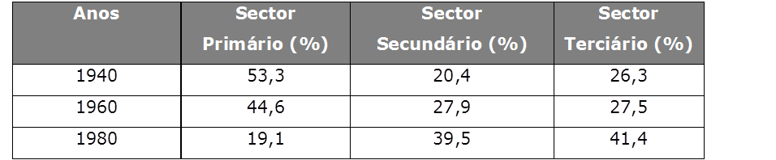

Fonte: Gonçalves, F. A (1990):283.

Considerando os valores indicados em baixo, no Quadro nº. 2 verifica-se que entre a década de 60 e 80 do séc. XX, houve um acentuado aumento de óbitos tendo como causas os tumores malignos e também as doenças do aparelho circulatório. As razões para estes factos, devem-se principalmente a estilos de vida, nomeadamente maior consumo de tabaco, maior número de mulheres começaram a fumar, surgimento de profissões que exigem dos profissionais maior número de horas de trabalho e ainda o aparecimento de cadeias de fast-food, o que tem reflexo nos dados apresentados no quadro seguinte:
Quadro nº. 2 – Número de Óbitos por patologia (% do total de óbitos)
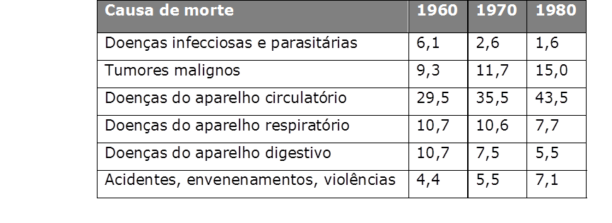
Fonte: Gonçalves, F.A (1990):295.

2.1.1 Enquadramento e evolução legislativa da saúde em Portugal desde 1930
até 2011.
No início do século XX, foram criados diversos diplomas. No entanto, no conteúdo de toda a legislação era comum haver uma apreciação parcial da saúde do país, o que provocava desigualdades entre os cidadãos no acesso as cuidados de saúde. Foram também criadas novas entidades de apoio ao sector da saúde em Portugal, nomeadamente a Direcção Geral de Saúde em 1911. Na década de 30, começam a ser construídos os grandes Hospitais Universitários e os diversos Hospitais Regionais existentes em Portugal. Estes últimos surgem na sequência de em 1946 ser promulgada a Lei nº. 2011 a qual define as bases para o começo da organização hospitalar :
“Organização hospitalar
BASE I
- Para efeitos de organização hospitalar, o País é dividido em zonas, regiões e sub-regiões.
- Os estabelecimentos hospitalares para tuberculosos, doentes mentais, leprosos e cancerosos terão organização especial.
BASE II
- Em cada zona haverá pelo menos um hospital central; em cada região um hospital regional; em cada sub-região um hospital sub-regional.”

O Decreto-Lei nº. 35 311 de 25 de Abril de 1946, cria a Federação das Caixas de Previdência, que proporcionou o serviço de cuidados de saúde a nível nacional, e uniformizou os benefícios dados aos utentes que utilizavam os serviços de saúde proporcionados por aquelas, antes a cargo de vários sindicatos com regras próprias e organização diversa. O serviço proporcionado pelas Caixas de Previdência proporcionava boas regalias aos utentes que procuravam os seus serviços, ignorava igualmente os serviços de saúde disponibilizados pelo Estado. Estes factos culminaram numa desigualdade dos cidadãos quando necessitavam de cuidados de saúde.
A criação do Ministério da Saúde em 1958 foi na tentativa de ultrapassar estes problemas, mas dado que os diversos serviços de saúde estavam sob a tutela de vários Ministérios, os problemas não foram resolvidos.
“ Artigo 1º - É criado o Ministério da Saúde e Assistência, para a qual são transferidos os serviços de saúde pública e os serviços de assistência pública, até ao presente dependentes do Ministério do Interior, e extinto o cargo de Subsecretário de Estado da Assistência Social”.
A data 27 de Setembro de 1971 representa uma reforma na política da saúde em Portugal com os Decreto-Lei 413/71 e o Decreto-Lei nº 414/71. Pelo que destacamos o seguinte:
“ARTIGO 1.º
Política de saúde e assistência social
- Incumbe ao Estado, pelo Ministério da Saúde e Assistência a definição da política de saúde e assistência social, bem como o fomento das correspondentes actividades que expressamente não cumpram a outros Ministérios.
- Para efeito do disposto no número anterior, deverá atender-se à necessidade de articulação dos programa de saúde e acção social e de coordenação e integração progressiva das respectivas actividades, subordinadas a planeamento regular e continuado.”
ARTIGO 4.º
Enquadramento social das actividades de saúde e assistência
No exercício das actividades de saúde e assistência atender-se-á:
a) À natureza unitária da pessoa humana e ao respeito pela sua diginidade e integridade moral;
b) à família, como institução básica do desenvolvimento integral do homem e primeira responsável pelo bem-estar dos seus membros.”
“Organização das carreiras profissionais
Artigo 1.º De harmonia com o disposto no n.º 2 do artigo 63.º do Decreto-Lei n.º 413/71, de 27 de Setembro, são definidas pelo presente diploma as condições de ingresso, graduação e acesso nas carreiras profissionais do Ministério da Saúde e Assistência.”
Estes dois diplomas já indicam o modelo para a implementação dos cuidados de saúde primários. Esta legislação, permitia ter um sistema de cuidados de saúde completo com capacidade de elaborar relatórios com informação sobre os problemas de saúde que existiam no País, e os meios de os solucionar tendo em conta os trabalhos de investigação que iam sendo desenvolvidos, e a melhoria constante da técnica nos procedimentos médicos.
No entanto, aquando da Revolução do 25 de Abril de 1974, apesar das boas intenções com o conteúdo dos diplomas acima referidos, verifica-se que os serviços não estavam a prestar os serviços de saúde de acordo com as regras implementadas naqueles diplomas, pois verificou-se entretanto que não havia vontade política para implementar aquelas medidas proclamadas nos referidos diplomas, “ O Diretor –Geral de Saúde, numa entrevista concedida ao «Diário de Lisboa» em Março de 1974, ao comentar o Decreto-Lei nº. 413/71, disse que, dada a filosofia política que orientava o Governo, se admirava da promulgação deste diploma” .
Em 1975 foram criadas as Administrações Distritais dos Serviços de Saúde e a responsabilidade da gestão da Unidades Hospitalares passaram da alçada das Misericórdias para o Estado.No mesmo ano “Só 7 hospitais não eram pertença das Misericórdias” .
O Serviço Nacional de Saúde Português é criado em 1979 pela Lei nº.56/79 de 15 de Setembro :
“SERVIÇO NACIONAL DE SAÚDE
TÍTULO I
Disposições gerais:
ARTIGO 1.º
É criado, no âmbito do Ministério dos Assuntos Sociais, o Serviço Nacional de Saúde (SNS), pelo qual o Estado assegura o direito à protecção da saúde, nos termos da Constituição.
Assim, como refere a autora Ana Jorge,“ A criação do Serviço Nacional de Saúde em 1979 foi fulcral para abandonarmos indicadores que nos colocavam ao nível de países subdesenvolvidos e para nos aproximarmos mais da Europa. Conseguimos fazê-lo com êxito. Construímos um acesso mais justo aos cuidados de saúde porque universal, equitativo e gratuito. Mas hoje, trinta anos passados assistimos a um conjunto de reformas, que visam modernizar o Serviço Nacional de Saúde, facilitar o acesso e humanizá-lo. Ou seja, adaptá-lo à mudança para que esteja à altura de responder às novas exigências, mantendo um dos melhores serviços públicos de saúde, um privilégio, infelizmente, a rarear no mundo de hoje”.
Em 1982, são criadas as Administrações Regionais de Cuidados de Saúde (ARS)
“ Artigo 1.º
(Natureza jurídica)
São criadas as administrações regionais de cuidados de saúde, abreviadamente designadas por administrações regionais de saúde (ARS), dotadas de personalidade jurídica e com autonomia administrativa e património próprio.”
Foi no mesmo ano concedida autonomia administrativa e financeira às ARS’s, por se entender que desta forma esta entidade fica com possibilidade de gerir melhor as os recursos financeiros assim como agilizar os processos de transferência de verbas e outros procedimentos inerentes à gestão dos recursos financeiros.
Como consta no Portal da Saúde, no decorrer do ano 1982 surge a Carreira médica de Clínica Geral, em que o médico está habilitado para prestar cuidados de saúde primários a indivíduos, famílias e populações, com caráter de proximidade e continuidade com os utentes.
Devido à importância do sector da saúde e necessidade de autonomia dado o número de serviços que integra assim como infra-estruturas ligadas ao mesmo, é criado o Ministério da Saúde em 1983. No mesmo ano é aprovado o Regulamento dos Centros de Saúde.
Um ano mais tarde, os serviços médico-sociais dão lugar à Direção-Geral dos Cuidados de Saúde Primários cujas funções são de supervisão, normativa e de avaliação das atividades dos serviços regionais, distritais e locais ligados aos cuidados primários. Na mesma altura, o médico de clínica geral adquire o estatuto de médico de família.
Em 1986 sai legislação que regulamenta o acesso ao SNS, de forma a racionalizar os recursos do mesmo, repartindo as despesas por outras entidades nomeadamente subsistemas de saúde que sejam responsáveis pela assistência médica a determinados cidadãos, tendo em conta que o valor a cobrar deverá aproximar-se dos custos reais, já que não há o intuito do lucro. Também se pretendia com a nova legislação taxar o acesso ao SNS, de modo a evitar uma procura indevida do mesmo.
A Lei de Gestão Hospitalar surge no ano de 1988, com a preocupação de gerir os recursos alocados a estas entidades de forma mais racional possível, pois as despesas no sector da saúde tem vindo a aumentar. Começa nesta altura a possibilidade da gestão de tipo empresarial e no mesmo ano com o Decreto-Regulamentar 3/88 de 22 de Janeiro, que vem introduzir alterações nos órgãos e funcionamento dos Hospitais.
No início da década de 90 do séc. XX a saúde da população portuguesa, de acordo com consultas médicas, caracterizava-se por predominarem doenças das vias respiratórias e do aparelho digestivo. Contudo, verificava-se que o número de queixas ao nível das doenças reumáticas, artroses, osteoporose, doenças degenerativas e doenças mentais vinha aumentando nos adultos e nos idosos.
Um ano após a revisão constitucional de 1989, em que a saúde passa a considerar-se «tendencialmente gratuita», é aprovada a Lei de Bases da Saúde em que a responsabilidade pela saúde da comunidade deixa de ser só do Estado mas também de cada cidadão e inclusivamente de entidades de cariz social e privadas, pelo que se verificou um aumento de contratos de entidades privadas de saúde com o SNS. Foi dada pela primeira vez em Portugal a concessão a uma entidade privada, para gerir um hospital público. Foram concedidos também benefícios fiscais a quem tivesse aderido a um seguro de saúde.
As parcerias público-privadas na saúde para a construção de novos hospitais e consequente renovação do parque hospitalar surgem no início da década de 90. Este tipo de parcerias permitiu ultrapassar as limitações orçamentais, assim houve um pagamento faseado da construção. Portugal no início do presente século e ao contrário da generalidade de outros países que aderiram também a parcerias deste tipo, incluiu para além da construção do hospital a exploração da actividade clínica. Este tipo de parcerias formaliza-se com 2 contratos um que tem a duração de 30 anos e é celebrado com a entidade privada que constrói e é responsável pela manutenção do edifício. O outro contrato que é relativo à exploração da actividade clínica e que é para vigorar por 10 anos. Verificou-se que uma desvantagem neste tipo de contratos é a morosidade para concretizá-los e o custo inerentes aos processos de parceria. No entanto, com este tipo de contrato pretende-se melhorar a gestão das unidades de saúde.
Em 1992, foram introduzidas as taxas moderadoras, para poder aceder aos serviços de saúde de urgência, consultas e meios complementares de diagnóstico em regime de ambulatório, sendo isentos os grupos mais desfavorecidos, verificando-se o princípio da justiça social. Este princípio implica que os utentes que auferem maiores rendimentos e que não são doentes crónicos ou de risco, paguem parte dos serviços de saúde que lhes são prestados, para que seja possível que o mais desfavorecido nada tenha que pagar quando necessitam de cuidados de saúde. Com a introdução deste pagamento pretendeu-se também melhorar a eficiência e a qualidade nos serviços prestados pelo SNS .
O Estatuto do SNS entra em vigor em 1993, dando mais autonomia às ARS’s, dado que lhes dá a possibilidade de coordenarem o trabalho entre Centros de Saúde e Hospitais. Havia a necessidade de fazer uma gestão criteriosa dos recursos disponíveis. Assim, é aprovado no mesmo ano o Regulamento das ARS’s .
Em 1995 surge o cartão de utente, e foram também elaborados pela DGS, dois relatórios sobre a situação em que se encontrava a saúde dos portugueses, o que culminou no documento a 1ª. Estratégia da saúde para Portugal para o período 1998-2002.
As doenças que provocaram o estado de doença na população no período 1995/1996 na Região de Saúde do Alentejo foram as indicadas em baixo:
Doenças do sistema osteomuscular . ….21,0%
Causas crónicas ………………….18,8%
Doenças do aparelho respiratório………17,9%
Causas crónicas……………………4,0%
Doenças do aparelho circulatório………13,9%
Causas crónicas…………………….13,8%
Doenças do aparelho digestivo…………9,1%
Causas crónicas……………………...5,9%

As primeiras experiências de organização dos serviços no sentido de se aproveitar da melhor forma os recursos disponíveis nos Centros de Saúde, surgem a partir de 1996, com o objetivo de captar mais recursos necessários para as necessidades existentes, pretendia-se assim melhorar a qualidade e acessibilidade dos serviços prestados, sendo um dos exemplos de projeto o projeto Alfa. Este projeto também introduziu a ideia de que a remuneração dos médicos deve ser proporcional à quantidade e qualidade de trabalho prestado, abandonando o modelo de remuneração tradicional da função pública.
A 1ª agência de contratualização, entidade que tem como função a identificação das necessidades em saúde dos cidadãos assim como ir de encontro das suas expectativas na resolução de problemas no sector da saúde. A 1ª agência foi criada em 1996 e foi testada na Administração Regional de Saúde de Lisboa e Vale do Tejo. As outras agências uma por cada região de saúde foram implementadas entre 1997 e 1998. No início desta experiência, foram contratualizados cerca de 120 projetos com mais de 20 hospitais, cujo objetivo era melhorar o acesso aos serviços de saúde e melhorar a produção.
A adoção da contratualização em Portugal, deve-se ao facto de ser necessário:
- Gerir melhor os recursos públicos, devido ao aumento da despesa em saúde.
- Maior transparência aquando da tomada de decisões especialmente quando se trata de aplicar os escassos recursos financeiros.
- Aplicar os recursos de forma mais equitativa de modo que haja uma correlação da produção e o resultado dessa aplicação de recursos.
- Porque era necessário introduzir experiências piloto na gestão dos hospitais, inicialmente estas agências chamaram-se agências de acompanhamento só posteriormente passaram-se a chamar de agências de contratualização.

As agências que contratualizam com os prestadores de cuidados de saúde, objetivos de desempenho, pelo que se gera assim um compromisso. Da negociação que existe aquando do procedimento contratualização, é criado um instrumento fundamental que é o Orçamento Programa, onde estão refletidas entre outras as expetativas dos cidadãos quanto à satisfação das suas necessidades em cuidados de saúde e o Plano de saúde de cada Região.
Uma dos objetivos que se pretende com a contratualização é que a elaboração dos orçamentos seja feita de acordo com a realidade de cada ACES ou de cada USF ou as unidades funcionais que as agregam. Assim iria- se progredindo para um modelo de orçamento que tivesse em consideração as necessidades em saúde.
Foram criadas várias entidades em 1999 como o Instituto da Qualidade em Saúde (IQS), os Centros regionais de saúde pública, as agências de contratualização, as quais estavam focalizados para o aprofundamento do conhecimento da saúde nomeadamente a pública, com o objetivo de serem elaborados estudos sobre os indicadores de saúde e doença em cada região e consequentemente serem desenvolvidas estratégias de acção, formação, investigação, e ainda formas de gestão e modelos de organização, para melhorar a qualidade na prestação dos cuidados de saúde às populações, tendo em consideração a melhor utilização os recursos disponíveis nomeadamente recursos financeiros.
Em 2002 é aprovado o novo modelo de gestão hospitalar a que se dá o nome de gestão do tipo empresarial (EPE), o que vai implicar modificações na Lei de Bases da Saúde.
A Rede de Cuidados Continuados, é criada em 2003 sendo desta forma possível promover a saúde e prevenir a doença, ter a colaboração de entidades privadas e de solidariedade social para resolverem os problemas agudos e crónicos de saúde no nosso país. Neste mesmo ano, é criada a Entidade Reguladora da Saúde, para supervisionar as funções do Estado como operador e financiador do sector da Saúde, à semelhança de outros serviços centrais do Ministério da Saúde como a DGS e a IGAS.
O Plano Nacional de Saúde para vigorar no período 2004-2010, é apresentado em 2004. Este documento define orientações e estratégias com o objetivo de serem atingidas as metas tendo em conta os problemas existentes neste sector, implicando assim a colaboração dos múltiplos sectores que contribuem para a Saúde em Portugal. Pretende-se com este tipo de instrumentos melhorar a qualidade dos cuidados de saúde, bem como humanizá-los.
Em 2005, é criada a Unidade de Missão de Cuidados de Saúde Primários, que é um grupo de estudo para implementar uma reestruturação ao nível dos Centros de Saúde.
A Rede de Cuidados Continuados Integrados é criada em 2006, com a missão de colmatar os problemas resultantes do envelhecimento da população, e os problemas de saúde inerentes à avançada idade como doenças crónicas e que limitam a locomoção das pessoas.
Na sequência do trabalho desenvolvido pela Unidade de Missão de Cuidados de Saúde Primários, no passado ano 2007, foram criadas as primeiras Unidades de Saúde Familiar, cujo diploma que as cria estabelece as regras para o funcionamento daquelas unidades, bem como o sistema de recompensa pelo trabalho prestado pelos profissionais com a finalidade de serem prestados cuidados de saúde de qualidade e acessíveis a todos os que deles necessitam. Seis meses depois surge o diploma Decreto-lei nº 28/2008 de 22 de Fevereiro, que cria os Agrupamentos dos Centros de Saúde do SNS, pretende-se com estas novas estruturas criar estabilidade e uma gestão rigorosa na prestação de cuidados de Saúde.
Em 2009, teve lugar a reestruturação dos serviços de saúde pública, a nível regional e local culminou na articulação com as ARS e Agrupamentos de Centros de Saúde, dado que se tem vindo a verificar alterações na caracterização da saúde das populações, isto devido nomeadamente às modificações das condições ambientais, de estilos de vida e ainda à globalização.

  - ORÇAMENTO DO ESTADO NO SECTOR DA SAÚDE

O primeiro ano em que foi publicada legislação orçamental foi em 1837.
As fontes desta legislação são conforme as épocas, assim houve o Diário do Governo, o Diário de Lisboa, e actualmente o Diário da República.
A classificação das rubricas foi de natureza administrativa até 1971, de natureza administrativa e económica e também funcional a partir de 1972.
O Decreto–Lei nº. 25299 de 6 de Maio 1935, determinou que a duração da vigência de um OE coincidisse com o ano civil, pelo que no ano 1936 os OE passaram a iniciar a sua vigência em 1 de Janeiro tendo a duração de 12 meses.
No âmbito de publicações científicas e teóricas sobre o tema do Orçamento do Estado é de salientar, o envolvimento de estudiosos em gestão e economia, como o professor Carlos Moreno com a sua obra “Gestão e controlo dos Dinheiros Públicos”, Paulo Perreira et al, Economia e Finanças Públicas, e Nuno Valério, Os Orçamentos do Estado Português, propostas governamentais, orçamentos aprovados e retificados e contas de execução 1837-2001”, ao nível da legislação é de referir, Constituição República Portuguesa (CRP) (VII Revisão Constitucional - 2005), a Lei do Enquadramento Orçamental (LEO)(Lei nº. 91/2001, de 20 de Agosto), com republicação no Decreto de Lei nº 98, Série I-A, de 28 de Agosto de 2002 devido às alterações produzidas pela Lei orgânica nº.2 /2002 da Assembleia da República, também designada por Lei de Estabilidade Orçamental, pela Lei 23/2003,de 2 Julho e comporta ainda a lei anual do orçamento anual e Decreto-Lei de execução orçamental.
O Orçamento do Estado segundo Paulo Pereira é “um documento apresentado sob a forma de lei, que comporta uma descrição detalhada de todas as receitas e de todas as despesas do estado, propostas pelo governo e autorizadas pela assembleia da República e antecipadamente previstas para um ano”.
O Orçamento do Estado, integra os orçamentos dos serviços e Fundos Autónomos e da Segurança Social, mas não integra a previsão das receitas e das despesas de todo o Sector das Administrações Públicas, dado que não inclui os orçamentos das Regiões Autónomas da Madeira e dos Açores e das Autarquias Locais.
Por força da CRP, nas despesas e receitas constantes do Orçamento do Estado estão refletidas as opções políticas pois tem de estar de acordo com as Grandes Opções do Plano, as quais se repercutem a nível económico e social de um país.
No espaço da UEM a lei orgânica que regula a conceção e execução do Orçamento do Estado não é comum em todos os Estado Membros. O Reino Unido, ao contrário de Portugal, França, e Alemanha as normas são de elaboradas pelo governo, pelo que é possível alterá-las com mais facilidade. Nos outros países referidos inclusivamente Portugal, o preceituado legal tem um prazo longo e é pouco flexível.
possível alterá-las com mais facilidade. Nos outros países referidos inclusivamente Portugal, o preceituado legal tem um prazo longo e é pouco flexível.
2.2.1 Enquadramento legal
O ciclo orçamental, tem várias fases:
- Elaboração de uma proposta de Orçamento do Estado,
- Discussão e votação da proposta de lei, para o ano seguinte,
- Execução e controlo do Orçamento do Estado,
- Elaboração, discussão, votação e fiscalização da Conta do Estado.

Na lei portuguesa, há uma data limite para apresentação do Orçamento do Estado, que é 15 de outubro de cada ano. Assim se até àquela data, o governo não estiver demitido, não tenha tomado posse entre 15 de julho e 14 de outubro ou ainda o termo da legislatura ocorra entre 15 de outubro e 31 de dezembro, o governo deve apresentar à Assembleia da República a proposta de lei do Orçamento do Estado do ano seguinte.
Ao contrário do que acontece noutros países, Portugal como não tem nenhuma disposição legal que indique uma data para começar a preparar o Orçamento. Tem sido prática corrente iniciar o processo de elaboração do Orçamento entre o final do primeiro semestre e início do segundo semestre.
Em Portugal, a organização e elaboração do OE tem em consideração seis regras, que estão previstas na CRP e na Lei orgânica orçamental, as quais são:
- Anualidade, que significa que o OE tem um período temporal de um ano, o mesmo é dizer que tem aprovação em cada ano e execução num ano.
- Unidade e universalidade, em que a unidade refere-se ao conjunto de recursos e despesas que devem ser apresentadas num único documento. Universalidade pressupõe que o orçamento informa do subconjunto de entidades públicas que o integram, não inclui por exemplo os orçamentos da Administração Regional ou Local.
- Não compensação, que pressupõe que são inscritos os valores brutos das receitas e as despesas, sem dedução de eventuais despesas ou receitas associadas.
- Não consignação, esta regra estabelece que a totalidade das receitas orçamentais, devem financiar as despesas orçamentais.
- Especificação, significa que o OE deve discriminar sem ser exaustivas as receitas e as despesas.
- Equilíbrio o que implica apresentar a receita igual à despesa.

    - Preparação e elaboração do Orçamento do Estado

A elaboração do OE tem em qualquer país três componentes, política pois envolve tomadas de decisão, económica, visto serem tidas em conta previsões e técnica-administrativa pois envolve os procedimentos e tarefas inerentes à própria construção do OE, que está a cargo do Ministério das Finanças e organismos pertencentes ao mesmo.
“A principal fonte financiamento do Orçamento do Estado são as receitas fiscais provenientes de empresas e famílias”.
As fases da preparação do OE são as seguintes:
1ª Fase – São tidas em conta as previsões a nível macroeconómico, em que é avaliado o comportamento futuro das cinco variáveis da procura interna e externa que são: Consumo privado, consumo público, investimento, exportações e importações. Igualmente são avaliadas as previsões para o PIB e o seu deflator. Tem-se em conta igualmente a previsão da inflação. Esta fase deve ser realizada com rigor, pois do resultado desta avaliação estabelecem-se os objetivos a atingir assim como a política orçamental a ser encetada.
2ª. Fase - Considerando a avaliação da tendência das variáveis macroeconómicas feitas na 1ª. Etapa e as opções políticas do Governo, são fixados os valores para as despesas e receitas. Dado que Portugal integra a UEM, ao determinar o valor das dotações a aplicar deverá ter em consideração o que foi estipulado no Pacto de Estabilidade e Crescimento, que está em vigor desde 1 de Janeiro de 1999.
3ª. Fase – É estabelecida a fixação de limites para determinadas despesas que são comuns a todos os Ministérios, como por exemplo as remunerações dos trabalhadores da função pública, juros e encargos da dívida pública e outras despesas obrigatórias. Posteriormente, o valor restante da despesa é distribuído pelos vários ministérios, essas dotações correspondem aos plafonds de cada um dos Ministérios.
4ª Fase – É apreciada e aprovada a proposta de OE em Conselho de Ministros.
5ª Fase – É nesta fase que começa a ser preparado o orçamento do Ministério da Saúde, tendo como base os objetivos do Governo para este sector. Se houver medidas de restrição orçamental como tem acontecido nestes últimos anos, torna-se difícil a implementação de novas políticas, dado que é necessário assumir os compromissos assumidos pelo Governo em anos anteriores. Nestes casos dependendo da situação o Ministro da Saúde poderá apresentar verbas adicionais para novas políticas, prevendo o impacto que essas políticas vão ter no futuro pois podem ocorrer acontecimentos que levem a incorrer em despesas imprevistas. Finalizado o projeto do orçamento, o mesmo é remetido ao Ministério da Finanças. Nesta fase o projeto de orçamento poderá ter ultrapassado o plafond mencionado na Fase 3.
6ª. Fase – Posteriormente, inicia-se a fase de consolidação dos orçamentos entregues por todos os Ministérios. Verifica-se se os projetos de orçamento respeitam os plafonds referidos na Etapa 3. Quando os plafonds não são respeitados, é iniciada uma fase de negociação informal entre o Ministério das Finanças e os outros Ministérios. Quando há dificuldade em chegar a um acordo, a situação é resolvida pelo Chefe do Governo ou pelo Conselho de Ministros.
Os procedimentos previstos nesta Etapa não são comuns a todos os países. Portugal tem dado sempre relevo ao processo de resolução informal.
Nesta fase de preparação do OE, pode eventualmente acontecer que a Direção Geral de Estudos e Previsões, integrada no Ministério das Finanças verifique que o resultado dos estudos efetuados sobre as variáveis macroeconómicas tenham entretanto alterado, pelo que poderá ser necessário reformular os limites dos plafonds bem como a alocação às despesas a efectuar num futuro próximo.
Na 7ª Fase – Nesta fase de preparação do OE, é formalizada materialmente a proposta de lei do OE, composta por articulado, mapas orçamentais bem como informação complementar. Posteriormente, é apreciada e aprovada com eventuais alterações em Conselho de Ministros.
Conforme o disposto no artigo 12º. F da LEO, a votação da proposta de lei do orçamento de estado realizar-se-á 45 dias depois de ter sido dada entrada na Assembleia da República. A votação implicará uma aprovação ou rejeição que deverá ocorrer até 30 de Novembro. Desta data, até 31 de Dezembro o Governo segue as diligências no sentido de a Lei ser promulgada e publicada no Diário da República.
Em 31 de Dezembro, também nesta data o OE do próprio ano, dá lugar a outro documento a Conta Geral do Estado, assim os valores calculados para o montante despesas e receitas para o próprio ano passam a ser valores reais ou definitivos.
No dia 1 de Janeiro do ano seguinte o OE começa a ser executado e controlado, esta responsabilidade cabe ao Governo.
O prazo para preparar o OE difere de país para país. Em muitos países o Orçamento do Estado é preparado num período de cerca de 9 meses, em Portugal o período é encurtado para 3 ou 4 meses. Este facto, tem a vantagem de as previsões das variáveis macroeconómicas serem mais realistas, bem como um conhecimento maior da execução do orçamento em vigor.
Para execução deste trabalho, tivemos como base as reduções que se verificaram no Orçamento do Estado e consequentemente na dotação atribuía à ARS Alentejo. Através do gráfico seguinte, é possível ver as dotações atribuídas à instituição no período 2008-2012.
Quadro nº. 3 – Dotação atribuída à ARS Alentejo no período (2008-2012)
Fonte: Elaboração própria

Através dos valores constantes do Quadro nº.3, verifica-se que a dotação atribuída à ARS teve um crescimento positivo entre 2008, o ano anterior ao começo da recessão em Portugal, e o ano 2010. Do ano 2010 até 2012 verificou-se um decréscimo sucessivos na dotação atribuída para permitir o funcionamento da instituição.

Para conhecer melhor a Região onde está integrada a ARS Alentejo, iremos de seguida fazer a caracterização da mesma.

2.3 CARACTERIZAÇÃO DA REGIÃO DE SAÚDE DO ALENTEJO

A área de influência da Região de Saúde do Alentejo, inclui os distritos de Portalegre, Évora, Beja e os concelhos de Alcácer do Sal, Grândola, Santiago do Cacém e Sines que pertencem ao distrito de Setúbal.

A Região de Saúde do Alentejo é constituída por 509.741 de habitantes, correspondendo a 5,1% da população residente no continente.
A área de influência da Região de Saúde do Alentejo, representa 31% do território do Continente apresentando, no entanto, a mais baixa densidade populacional do país, dado que habitam por km², 18,5 habitantes.
Na sequência da alteração da política da Saúde iniciada em 1971, houve a necessidade de descentralizar responsabilidades e criar entidades que a nível regional pudessem ajudar a garantir a prestação de cuidados médicos à população dessa região, pelo que nascem assim as administrações distritais dos serviços de saúde, cujas tarefas consistiam em:
- Promover e efetuar a vigilância da saúde e a prevenção da doença,
- Diagnosticar e tratar os doentes bem como reabilitar os diminuídos,
- Ensinar e formar os trabalhadores pertencentes ao sector da saúde.
Estas entidades, quando foram criadas tinham autonomia administrativa e personalidade jurídica.
A Administração Regional de Saúde do Alentejo (ARS), é criada em 1982 pelo diploma, após se verificar que a estrutura criada anteriormente (Administração Regional de serviços de saúde) não tinha conseguido cumprir as funções para as quais tinham sido delegadas, dada a organização dos serviços não ser a mais adequada para promover a coordenação técnica e funcional que deveria existir entre as entidades existentes na época que tinham a incumbência de prestar serviços de saúde à população, nomeadamente os Serviços Médico Sociais e Direcção Geral de Saúde.
Naquele diploma, dada a escassez de recursos no sector público, foi prevista a utilização dos meios existentes no sector privado da saúde, por forma a que fossem satisfeitas as necessidades em saúde da população, pelo que a ARS articula-se com associações, IPSS e outras empresas que tem como fim a prestação de cuidados de saúde.
No diploma que cria a ARS, a mesma é caracterizada por ter património próprio, para além de já de ter personalidade jurídica e autonomia administrativa.
Progressivamente a ARS deveria ir integrando órgãos, serviços e estabelecimentos ambulatórios ou de internamento dependente da DGS, dos serviços Médico-Sociais, do Serviço de Higiene e Defesa Anti-Sezonática, do Instituto Maternal e do Instituto de Assistência aos Doentes de Hansen. Os bens, direitos e valores patrimoniais do Estado afetos às instituições mencionadas acima, passam a fazer parte do património privativo da ARS, pelo que esta entidade passa a ter património próprio, para além da personalidade jurídica e autonomia administrativa.
A ARS tem como atribuições: “Planear, gerir coordenadamente as acções que envolvem a promoção da saúde, prevenção e tratamento das doenças e reabilitação, promovendo o máximo aproveitamento, ao menor custo, dos recursos existentes nas estruturas do sector oficial e do sector privado da saúde”.
O âmbito da sua ação é distrital, dado que não foram criadas nesta altura as regiões administrativas previstas na Constituição da República.
Em Setembro do ano 1982 pelo Decreto-Lei nº.357/82, o Serviço Nacional de Saúde é dotado de autonomia financeira ficando ao seu dispor um orçamento próprio e de receitas afetas às suas despesas. A razão de obter esta autonomia deve-se ao facto de ser necessário efetuar de forma ágil a decisão sobre a coordenação de distribuição dos recursos financeiros no sector da saúde. Também foi decidido nesta data que o Departamento de Gestão Financeira dos Serviços de Saúde era responsável pela política financeira do sector. Este Departamento deverá ter como atribuições, elaborar o orçamento do Serviço Nacional de Saúde, requisitar e gerir as verbas provenientes do Orçamento Geral do Estado e apresentar anualmente ao Tribunal de Contas a respectiva conta de gerência.
Considerando as orientações referidas no PRACE (Programa de Reestruturação da Administração Central do Estado) e os objetivos previstos no Programa do Governo, no que concerne à modernização administrativa e à melhoria da qualidade dos serviços públicos prestados à comunidade, foram definidos assim vários modelos para a organização dos serviços públicos quando foi aprovada a nova Lei Orgânica do Ministério da Saúde pelo Decreto de Lei nº. 212/2006, de 29 de Outubro.
A ARS adoptou um modelo focalizado na simplificação da estrutura organização, de forma a que houvesse reforço das suas atribuições, e de modo a que tivesse mais autonomia, devido à extinção das sub-regiões, segundo o Decreto Lei nº. 222/2007 de 29 de Maio, como se pode ver seguidamente.

    - Âmbito da atuação geográfica e tipo de autonomia
A área de influência da Administração Regional de Saúde do Alentejo, inclui actualmente após a reestruturação, os distritos de Portalegre, Évora, Beja e os concelhos de Alcácer do Sal, Grândola, Santiago do Cacém e Sines que estão integrados no distrito de Setúbal.
A Região de Saúde do Alentejo é constituída por 509.741 de habitantes, correspondendo a 5,1% da população residente no continente,
A área de influência da Região de Saúde do Alentejo representa 31% do território do Continente apresentando, no entanto, a mais baixa densidade populacional do país, dado que habitam por km², 18,5 habitantes.
Figura nº 3-Âmbito Territorial da ARS
Fonte: Site da ARS Alentejo, I.P.
A organização dos serviços de saúde na Região Alentejo, resultado da reforma dos Cuidados Primários como se pode visualizar na figura, é composta por:
- A Unidade Local de Saúde (ULS) do Baixo Alentejo constituída pelo ACES Baixo Alentejo, o qual é composto por 13 C.S, 1 USF em Beja e por 2 Hospitais (Hospital José Joaquim Fernandes de Beja e o Hospital São Paulo de Serpa),
- A ULS Norte Alentejano constituída pelo ACES S. Mamede, o qual é composto por 8 C.S e 2 USF em Portalegre, e pelo ACES Caia que é composto por 7 C.S. e 1 USF em Elvas e ainda 2 Hospitais (Hospital de Santa Luzia de Elvas e Hospital Doutor José Maria Grande de Portalegre),
- Agrupamento de Centros de Saúde do Alentejo Litoral inclui 5 Centros de Saúde e 2 UCC a funcionar em Santiago do Cacém e Grândola,
- ACES Alentejo Central I que inclui 7 CS e 1 UCC.a funcionar em Estremoz,
- ACES Alentejo Central II que inclui 7 CS, 3 USF a prestar serviços de saúde em Évora e 1 UCC em Vendas Novas,
- Hospital Espírito Santo, EPE,
- Hospital do Litoral Alentejano, EPE.

    - Caracterização da população da área de influência da ARS Alentejo
De acordo com os censos 2011, a distribuição da população em Portugal, e mais concretamente no Alentejo é a seguinte:

Quadro nº.4 - Distribuição da população residente estimada nas NUTS III da Região de
Saúde do Alentejo
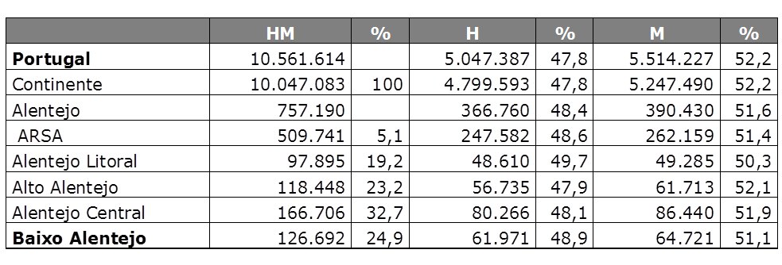
Fonte: Elaboração própria
Desde os últimos censos realizados em 2001, até aos que se efetuaram em 2011 tem-se verificado um decréscimo na população residente, tendo perdido cerca de 19.395 habitantes. Prevê-se que essa tendência se mantenha até 2050, de acordo como o Instituto Nacional de Estatística (INE). Quem abandona o Alentejo são na grande maioria jovens.
O gráfico seguinte permite ver a percentagem da população distribuída por zonas do Alentejo.
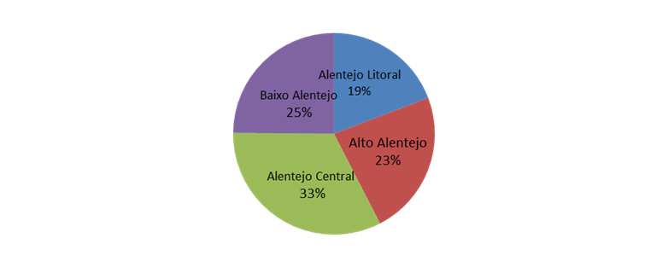
Gráfico nº.1- Dispersão da população na Região Alentejo no ano 2011

Fonte: Elaboração própria (% população em várias zonas região Alentejo)
Como se pode verificar pelos dados inscritos no gráfico, O Alentejo Central, a região do Alentejo mais populosa que inclui 14 concelhos do Distrito de Évora (Alandroal, Arraiolos, Borba, Estremoz, Évora, Montemor-o-Novo, Mora, Mourão, Portel, Redondo, Reguengos de Monsaraz, Vendas Novas, Viana do Alentejo e Vila Viçosa), sendo a região do Baixo Alentejo a segunda com mais população.
A esperança de vida à nascença e aos 65 anos tem vindo progressivamente a aumentar, acompanhando assim a tendência do resto do Continente.
No gráfico seguinte, é possível comparar o índice de envelhecimento da população Alentejana em comparação com a do continente:

Gráfico nº. 2 – O Índice de envelhecimento

Fonte: Elaboração própria (número de idosos por 100 jovens).

Da análise do gráfico nº.2, verifica-se que o Alentejo tem um índice de envelhecimento mais elevado do que Continente, sendo o Alto Alentejo o que mais se destaca.
O Alentejo Litoral é ao contrário da restante Região de Saúde do Alentejo, a que apresenta um PIB per capita e uma remuneração superior à média, inclusivamente à de Portugal continental.
A obesidade é um factor de risco para contrair várias doenças, nomeadamente a Diabetes. Com os valores constantes do gráfico nº. 3, pode ser feita a comparação entre a percentagem de obesos no continente e na região do Alentejo, por género.

Gráfico nº. 3 – Percentagem de obesos na população adulta

Fonte: Elaboração própria (percentagem de obesos).

No Gráfico nº.3, pode-se verificar a percentagem da população com obesidade, ou o mesmo é dizer um Índice de Massa Corporal (IMC) maior do que 30Kg/m² residente com mais de 18 anos.
A percentagem de mulheres obesas é maior na Região Alentejo, ao invés dos Homens, em que a percentagem até é menor comparativamente aos valores do Continente.
Através dos medicamentos que são consumidos no Alentejo, é possível verificar a prevalência das doenças de acordo com o gráfico nº.4

Gráfico nº. 4 - Predominância estimada de doenças crónicas de acordo com a prescrição
de medicamentos em ambulatório na Região de Saúde do Alentejo, 2008.
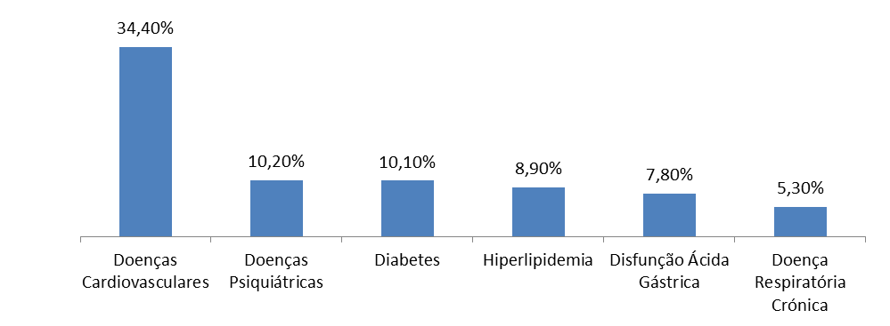
Fonte: Apud, Santana et al (2010).

Como se pode verificar no gráfico, pela percentagem de prescrição em medicamentos referentes à patologia Diabetes, pode-se inferir que a Diabetes é uma das doenças crónicas que mais peso tem no seio da população Alentejana.

A tensão arterial também deve ser medida com regularidade. A realidade dos valores da tensão arterial no Alentejo, pode-se verificar no quadro seguinte:
Gráfico nº.5 – Percentagem da população residente com tensão arterial alta na
Região de Saúde do Alentejo, por sexo e grupo etário

Fonte: in, Perfil da Região de Saúde (2012):31.(% da população com tensão arterial alta)

Ao analisar o gráfico, verifica-se que pelo menos 50% as mulheres residentes na Região de Saúde do Alentejo, acima dos 55 anos sofrem de hipertensão arterial.
Quanto à mortalidade, verifica-se que a taxa bruta de mortalidade na Região de Saúde do Alentejo é superior à do Continente, nos anos 1992, 2001 e 2011, resultado da estrutura etária da população aí residente.
Tendo em conta os valores apurados em Dez 2012, as principais causas de morte considerando todos os grupos etários no Alentejo, são as doenças do aparelho circulatório, os tumores malignos e os sinais e achados não classificados em outra parte.
De acordo com os dados constantes do Perfil Regional de Saúde de Dezembro do ano 2012, as principais causas de morte específicas foram as doenças isquémicas do coração, acidentes de transporte, lesões provocadas intencionalmente e a Diabetes Mellitus.
Quanto à morbilidade, podemos dizer que a Diabetes Mellitus e a Depressão são as patologias crónicas mais identificadas nos utentes inscritos nos Centros de Saúde.
Na Região de Saúde do Alentejo, a percentagem da população com Diabetes é superior no sexo feminino em todos os grupos etários, exceto entre os 45 e aos 64 anos.
Os internamentos na Região de Saúde do Alentejo, devem-se sobretudo a Doenças e Perturbações do Aparelho Circulatório e do Aparelho Digestivo.
As doenças de declaração obrigatória com maior incidência em 2009 foram a tuberculose e a febre escaro nodular.
Considerando ainda o do 4º. Inquérito nacional de saúde 2005/2006, conclui-se que as pessoas na Região de Saúde do Alentejo, com a idade superior ou igual a 10 anos que fumam representam cerca de 22% da população, os ex-fumadores abrangem 16,3% da população e 61,4%, a população que nunca fumou. Estas percentagens quando comparadas com a realidade do continente não tem alteração significativa. Na Região de Saúde do Alentejo verifica-se também que a maior percentagem de fumadores é do sexo masculino com 33,7%, enquanto que a do sexo feminino é de 10,7%.
No ano anterior à realização do inquérito, verificou-se que metade da população ingeriu bebidas alcoólicas sendo o vinho seguido da cerveja, as bebidas mais consumidas. Verifica-se que não há diferenças significativas entre a realidade do Continente com a Região do Alentejo, à exceção do nº. de mulheres que não ingere bebidas alcoólicas que se verifica ser significativamente muito menor na região de saúde do Alentejo do que no continente.
Após a caracterização da Região Alentejo, e tendo em conta as reduções orçamentais, é importante verificar as prioridades em saúde no Alentejo.

    - Prioridades na Saúde na Região de Saúde do Alentejo
De acordo com o Plano Regional de Saúde, tendo em conta que há recursos escassos para as necessidades de cuidados de saúde que vão surgindo, é necessário tomar medidas preventivas para colmatar os eventuais problemas em saúde, que possam resultar de uma eventual escassez de recursos.
Face à conjuntura actual de restrição orçamental, a qual tem reflexos diretos no rendimento disponível para o SNS, devem ser definidas as prioridades na área da saúde, tendo por base os princípios que estão subjacentes à criação do SNS, de ser um serviço universal, geral e tendencialmente gratuito. As prioridades são definidas, considerando o Plano Nacional de Saúde que deve vigorar entre 2011 e 2016, as características de cada região de saúde, não esquecendo a vertente social, e os cuidados que estão subjacentes às patologias definidas como prioritárias.
Considerando que o presente estudo se realiza na Região de Saúde do Alentejo, as prioridades em saúde determinadas para esta Região no período 2011-2016, são:
• As doenças cardio e cerebrovasculares,
• A diabetes mellitus,
• Os tumores malignos (mama, colo do útero, cólon, reto, traqueia, brônquios e
pulmão),
• A obesidade,
• A saúde mental e doenças do foro psiquiátrico.

Tendo em consideração as prioridades mencionadas no Plano Regional de Saúde do Alentejo, e os objetivos deste estudo, de seguida iremos caracterizar a doença e mostrar a realidade da Diabetes na Região Alentejo.
  - A DIABETES MELLITUS NO ALENTEJO/BAIXO ALENTEJO

Neste subponto iremos caracterizar e descrever a doença e conhecer melhor as sua incidência no Baixo Alentejo.
    - Caracterização da Diabetes Mellitus
A palavra “Diabetes” foi pronunciada pela primeira vez em 81-133 anos d.C. (depois de Cristo) por Araetus de Cappodocia. Posteriormente, em 1675, Thomas Willis acrescenta a palavra “Mellitus”, que significa doce em latim, para valorizar o sabor doce do sangue e da urina dos doentes .

É uma doença crónica, que se caracteriza por um aumento de glucose no sangue (glicemia), para valores superiores ao que é considerado normal (hiperglicemia). O pâncreas dos doentes que contraíram esta doença, não produz insulina na quantidade necessária, sendo em certos casos inexistente, ou ainda “resistência à insulina”.
Os valores ideais de glicose no sangue são <108 mg/dl e pós-prandial (1 hora e meia a 2 horas após as refeições) não deve exceder 140 mg/dl.

É uma doença que tem vindo a aumentar nos últimos anos, em ambos os sexos e em todas as idades. Cerca de 371 milhões de pessoas em todo o mundo, tem a doença, representando 8,3% da população mundial, contudo em cerca de 50% destas pessoas ainda não foi diagnosticada a doença.

Nos últimos 10 anos, houve um aumento da incidência da Diabetes em 80%.

Portugal, é também dos países da Europa em que se tem vindo a registar um elevado número de casos com esta patologia. Atualmente 12,7% a população com idade entre os 20 e os 79 anos tem Diabetes, dos quais 5,7% ainda não foi diagnosticada a doença.

Há dois tipos de Diabetes:
• Tipo I, que é caracterizado pela deficiência absoluta, ou quase de insulina por destruição das células ß dos ilhéus de Langerhans do pâncreas. Este tipo de Diabetes é mais frequente, nos jovens e adolescentes e aparece de forma súbita com a seguinte sintomatologia:
-Urinar muito (pode acontecer voltar a urinar na cama),
-Muita sede,
-Emagrecimento repentino,
-Grande fadiga com dores musculares,
-Aumento do apetite,
-Dificuldade em sarar feridas,
-Infeções com muita frequência,
- Visão turva
- Prurido

Este tipo de Diabetes embora sendo aquele que representa cerca de 10% da população com Diabetes, tem tendência para aumentar embora as razões não sejam muito identificadas, é consensual que estejam relacionadas com alterações das condições de risco ambiental, crescimento, aumento de peso, idade tardia no parto Materno, eventualmente modificações na alimentação, e infecções de origem viral.

• Tipo II, é a mais frequente e representa 90% dos casos.
Este tipo de diabetes surge quando a quantidade de insulina segregada não é suficiente, ou quando as células musculares e adiposas não utilizam de forma correta a hormona, esta ocorrência é denominada de “resistência insulínica” e provoca níveis elevados de glicose no sangue.

Aparece normalmente em indivíduos com mais de 40 anos.
Na maioria dos casos, no indivíduo adulto que contrai Diabetes, não consegue perceber se tem sintomatologia associada à doença, pelo que pode durante anos provocar danos no organismo do doente. Os sintomas só são perceptíveis pelo individuo que tem a doença, quando a glicose atingiu valores muito altos no sangue, que podem ser detectados através de análise ao sangue ou urina, ou ainda com o aparecimento de complicações associadas à doença.

Quem está em risco de se tornar uma pessoa com Diabetes tipo II?

- Familiares próximos com Diabetes, a hereditariedade é um factor importante para a predisposição para contrair a doença, no entanto não são conhecidos os genes associados,
- Os obesos, pois pode provocar a resistência à insulina, 80% a 90% dos diabéticos
são obesos,
- Alimentação pouco equilibrada,
- O envelhecimento,
- Ambiente intra uterino pobre,
- Níveis de tensão arterial alta ou nível de colesterol no sangue alto,
- As mulheres que contraíram diabetes na gravidez, ou que tiveram filhos com peso
à nascença igual ou superior a 4Kgs,
- Os doentes com doenças do pâncreas ou doenças endócrinas.
- Etnia

O aumento da incidência da Diabetes tipo II, está associado a alterações a nível cultural e social que ocorrem em pouco tempo, a alterações a nível alimentar, pouco exercício físico, aumento da urbanização, estilos de vida pouco saudáveis.

Esta doença têm bastantes complicações como:
Um nível alto de glicose, provoca com o tempo lesões nos tecidos. Os órgãos que são mais atingidos são os rins, os olhos, nervos periféricos e o sistema vascular.

A Diabetes é a patologia que nos países desenvolvidos representa a principal causa de cegueira, insuficiência renal, amputação dos membros inferiores, aumento da probabilidade de doença coronária e de AVC .

A figura seguinte, ilustra a ferida do pé diabético.
Figura nº. 4 - Pé diabético
Fonte:http://pt.slideshare.net/adrianomedico/p-diabtico-no-contexto-da-neuropatia-diabtica-e-doena-arterial-perifrica, consultado/acedido em 03/12/2013.

A Prevenção, segundo a IDF (International Diabetes Federation), não é possível prevenir a Diabetes tipo I, pois as causas que provocam o processo de destruição das células β que produzem a insulina, ainda estão a ser investigadas.

Há uma série de evidências que levam a concluir que ter um peso adequado e praticar regularmente exercício físico podem ajudar a prevenir o aparecimento da diabetes tipo II. A prática de exercício físico, regularmente permite reduzir a pressão sanguínea, reduz a frequência cardíaca em repouso, aumenta a sensibilidade à insulina, a composição corporal melhora e induz a um bem-estar psicológico. Também a redução de peso e manter uma alimentação equilibrada, previne o aparecimento da doença cardiovascular, melhora a resistência à insulina e a hipertensão diminui.

A obesidade abdominal, tem sido associada ao desenvolvimento da diabetes tipo II.
Outras sugestões dadas pela IDF para prevenir a Diabetes, são evitar fumar. Fumar e ter gordura abdominal aumentam a resistência à insulina.
Os estados de stress e a depressão, também induzem a Diabetes e as doenças cardiovasculares.
É importante dormir um número de horas adequado nem mais de 9h, nem menos do que 6h. Dormir menos de 6h, pode influenciar negativamente o equilíbrio das hormonas que resultam da alimentação e também o balanço energético.
Existem vários tipos de tratamento para a diabetes:
Na diabetes Tipo I:
Inclui insulina, uma alimentação equilibrada, exercício físico que pode ser só caminhada ou andar a pé, ensinar o doente com a patologia a fazer a auto-vigilância e auto-controlo da Diabetes,

Na diabetes Tipo II:
O tratamento deste tipo de Diabetes, começa por uma alimentação adequada, e actividade física. Estes dois cuidados descritos, associados à redução do peso, no caso do paciente ter excesso de peso é na maior parte das situações as condições suficientes para manter a Diabetes controlada, em certos casos durante muitos anos.

Quando não é possível controlar a Diabetes, tendo os cuidados acima expostos, é necessário recorrer a comprimidos os antidiabéticos orais (ADO), sendo o de 1ª. linha a “metformina” e por vezes quando a situação é mais grave a insulina. A nível Europeu, Portugal situa-se abaixo da média no uso da insulina na terapia da Diabetes.

O melhor método a adotar para avaliar o controlo da Diabetes é efectuar testes de glicemia capilar várias vezes ao dia, antes e depois das refeições. No entanto, o método mais habitual para verificar o controlo da Diabetes nas Unidades de Saúde é a determinação da hemoglobina A1c, através de uma análise ao sangue, que permite verificar de forma global como está a compensação da Diabetes no trimestre anterior. O valor para uma pessoa bem controlada deve-se situar num valor inferior a 6,5%, embora este valor possa sofrer algumas alterações de acordo com a idade, o nº. de anos que o doente sofre da patologia e as complicações de que o doente já padeça. Considerando o resultado e os factores que possam influenciar, far-se-á se necessário alterações no tratamento.

Como a hipertensão arterial e colesterol elevado está muita associada à Diabetes, também aqueles valores devem ser vigiados com frequência.

Da caracterização da doença, facilmente se percebe que é uma doença que requer muitos cuidados quando se instala, e requer igualmente que haja a preocupação de prevenir o aparecimento da mesma. Estes cuidados e prevenção têm custos associados. Iremos de seguida descrever a realidade da Diabetes no Alentejo.
2.4.2 Diabetes Mellitus no Alentejo
Considerando os dados do gráfico seguinte, verifica-se que o Alentejo é a Região de Saúde onde se verificou maior incidência de amputações devido à Diabetes. Denota-se também que a par da Região do Algarve, sofreu um aumento da incidência ao comparar-se o ano 2010 com o ano 2009.
Gráfico nº. 6 - Incidência de amputações em diabéticos na população residente por
Região (10.000 habitantes)
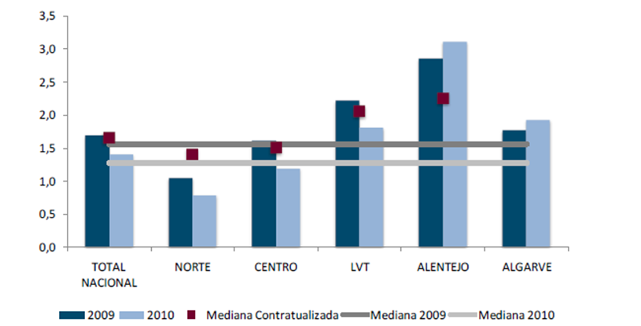
Fonte: Elaboração própria.
Este indicador permite ver como tem sido feito o acompanhamento nos Cuidados de Saúde Primários.
A Diabetes Mellitus no Alentejo como se disse acima e de acordo com o quadro seguinte, verifica-se que a taxa de mortalidade é superior à do continente e muito elevada no Baixo Alentejo.

Quadro nº.5 - Evolução da taxa de mortalidade padronizada (/100.000 hab.) para
todas as idades por causas específicas, para ambos os sexos, no
Continente e Região de Saúde do Alentejo, no período 2003-2006.

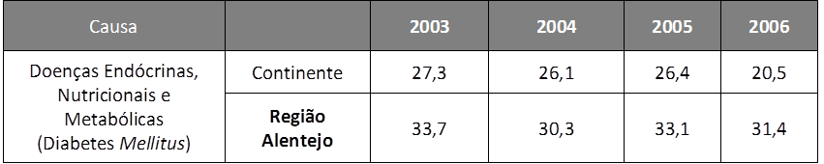
Fonte: DGS
De acordo com os valores constantes do quadro nº. 5, a mortalidade devido à Diabetes aumentou no período 2003-2005 tanto no Continente com na Região Alentejo, contudo os números na Região do Alentejo destacam-se face aos do Continente. Porém, no ano 2006 os valores decrescem tanto no Continente como na Região Alentejo.
Para idades menores que 65 anos, e por género, pode-se confrontar no quadro seguinte a taxa de mortalidade padronizada devido à Diabetes, num período de tempo maior, abrangendo anos mais recentes ao que estamos a fazer o estudo.
Quadro nº.6 - Evolução da taxa de mortalidade padronizada (/100.000 hab.) para
idade menor que 65 anos por causas específicas, por sexo, no
Continente e Região de Saúde do Alentejo, no período 2003-2010
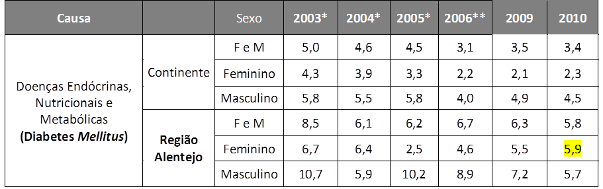
Fonte: Elaboração própria.

Os registos do Quadro nº 6, indicam que as causas de mortalidade padronizada em idades menores que 65 anos, são superiores na Região do Alentejo e no sexo feminino tem tendência para aumentar.
No quadro seguinte, pode-se confrontar os valores em Portugal continental e as várias regiões do Alentejo, da taxa de mortalidade padronizada

Quadro nº.7 - Taxa de mortalidade padronizada (/100.000 hab.) por idade, por sexo,
por causas específicas, no Continente e Região de Saúde do Alentejo,
em 2006.
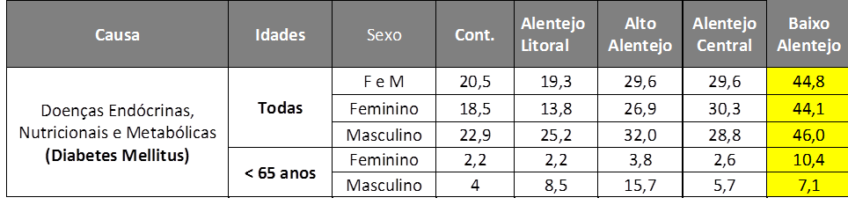
Fonte : DGS
Como se pode verificar pelos valores inscritos no Quadro nº. 7, a Região do Baixo Alentejo, é aquela que apresenta a taxa de mortalidade mais elevada. Esta região, está na área de influência da Unidade Local de Saúde do Baixo Alentejo, adiante designada por ULSBA.
No quadro seguinte, pode-se verificar nas várias zonas da região do Alentejo, a percentagem de diabéticos do tipo I (insulino-dependentes) e tipo II (não insulino-dependentes)
Quadro nº. 8 - Patologia identificada nas listas de inscritos em 2011(‰)

Diabetes / Região do Alentejo | Alentejo Litoral | Alentejo Central | Baixo Alentejo | Alto Alentejo | Total
Diabetes não insulino-dependentes | 62‰ | 46‰ | 63‰ | 60‰ | 61‰
Diabetes insulino-dependentes | 6‰ | 8‰ | 12‰ | 10‰ | 9‰
Fonte: SIARS
Através do gráfico acima, verifica-se que a percentagem de Diabéticos dependentes de insulina, situação típica dos diabéticos tipo I e dos diabéticos não dependentes de insulina na Região do Baixo Alentejo, é superior às outras regiões do Alentejo.

Em face dos dados ilustrados acima, sobre a Diabetes, os cuidados que a doença requer, os custos com a prevenção, a incidência da doença no Baixo Alentejo e o que é referido no Relatório Primavera 2012 OPSS, “não há um sistema de monitorização dos efeitos da crise na saúde”, pelo que pretende-se verificar se as restrições orçamentais sucessivas, tem influenciado negativamente os cuidados de saúde na Diabetes Mellitus no Baixo Alentejo.
A Região de saúde do Baixo Alentejo está na área de influência da ULSBA, pelo que iremos de seguida fazer a caracterização da mesma.
  - Caracterização da ULSBA e dos cidadãos/utentes que estão na sua área de influência

Através da Figura nº.5, é possível verificar a área do Alentejo que a ULSBA abrange.
Figura nº. 5 – Área de influência da ULSBA
Fonte: Relatório de contas da ULSBA (2011):7.

Como se pode verificar na figura acima, a área de influência da ULSBA abrange vários conselhos da região do Baixo Alentejo. As distâncias entre as várias unidades de saúde são grandes.
O quadro seguinte de acordo com os últimos censos, compara o nº de habitantes existentes no Baixo Alentejo e nas outras zonas do Alentejo.
Quadro nº. 9 - Evolução da população residente na Região de Saúde do
Alentejo
Ano | 1991 | 2001 |  | 2011 |  | ∆ (2011/1991)
Continente | 9.471.980 | 9.851.424 |  | 10.047.083 |  | 6,1%
Alentejo Litoral | 96.009 | 97.927 |  | 97.895 |  | 2,0%
Alto Alentejo | 128.123 | 123.860 |  | 118.448 |  | -7,6%
Alentejo Central | 169.054 | 170.327 |  | 166.706 |  | -1,4%
Baixo Alentejo | 139.053 | 132.642 |  | 126.692 |  | -8,9%
Fonte: Elaboração própria

Em toda a Região Alentejo verifica-se ao longo do tempo, um decréscimo na população residente. No entanto, a região do Baixo Alentejo é a que tem sofrido um maior êxodo da população.
De seguida iremos conhecer melhor o perfil de saúde desta Unidade Local de Saúde,

2.5.1. Caracterização da ULSBA
A ULSBA foi criada em 4 de novembro de 2008, entidade criada na sequência da reforma dos Cuidados primários. A ULSBA é constituída pelos Hospitais de Beja, Serpa e pelos Centros de Saúde do Distrito de Beja com exceção do centro de saúde de Odemira.
A criação deste tipo de entidades, teve como intuito melhorar a qualidade dos cuidados de saúde prestados aos utentes da sua área de influência, melhorar a circulação dos utentes entre os cuidados de saúde primários e diferenciados. Ainda tem como missão quando se justifique ações para melhorar as qualificações dos colaboradores.
Do ponto de vista jurídico esta entidade caracteriza-se como sendo uma entidade colectiva de direito púbico de natureza empresarial, dotada de autonomia administrativa, financeira e patrimonial,
O financiamento da atividade desta entidade pelo Estado, é feito na sequência de um contrato-programa celebrado com a ARS do Alentejo.
No subcapítulo seguinte, ir-se-á caracterizar os profissionais, que desempenham funções na ULSBA e permitem que a entidade possa continuar a exercer a sua actividade de prestação de cuidados de saúde aos cidadãos.

2.5.2 Os Recursos humanos da ULSBA
Os profissionais que exercem funções na ULSBA, de acordo com os dados constantes dos relatórios e contas dos anos 2009 e 2011, durante o período 2008-2010, são os seguintes:

Gráfico nº. 7 – Número de profissionais que exercem funções na ULSBA

*Administrador Hospitalar, Chefe de Divisão e Diretora de Serviços.
Fonte: Elaboração própria

Como se pode verificar a partir do gráfico o nº. de profissionais de alguns grupos tem vindo a diminuir, nomeadamente os grupos que acompanham diretamente os diabéticos como os médicos e os enfermeiros.
A razão do decréscimo do número de profissionais ao serviço da ULSBA, prende-se com aposentação, exoneração, rescisão de contrato, terminus de contrato, licenças sem vencimento, falecimento, cedência ocasional e cedência de interesse público. É de salientar que no período 2010-2011, relativamente ao período 2008-2009, houve menos 13 aposentações, aumentou em cerca de 75% o nº. de exonerações, e os motivos relacionados com rescisão de contrato, terminus de contrato, licenças sem vencimento, falecimento, cedência ocasional e cedência de interesse público, tiveram um peso pouco significativo.
De seguida, iremos abordar a questão da população residente.
2.5.3 População residente na área de influência do ACES da ULSBA
De acordo com os censos 2011, a população residente nas localidades que compõem o ACES, está ilustrada no quadro seguinte:

Quadro nº. 10 – População residente no Baixo Alentejo
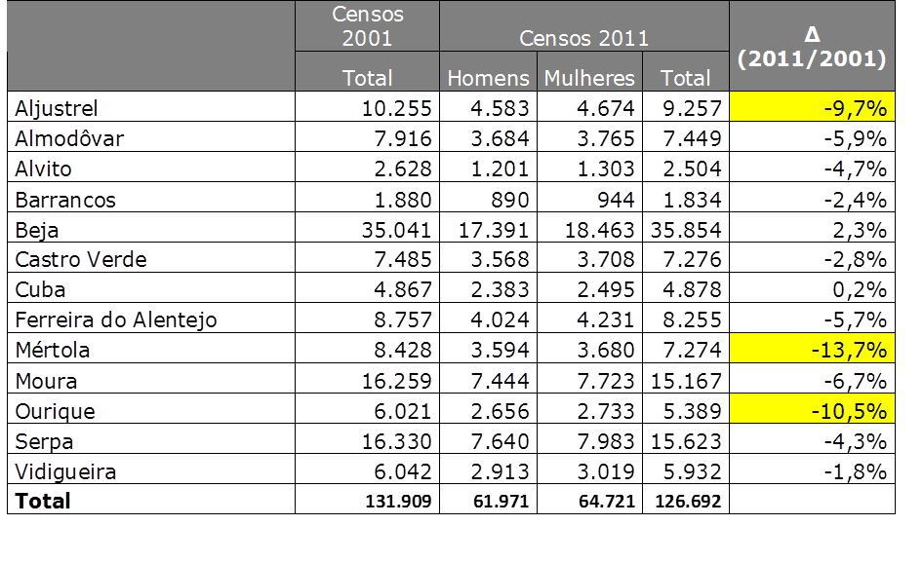
Fonte: INE 2010 – Estimativas Anuais, 2001 e 2011 – Censos

Tem-se verificado que a diminuição da população no Alentejo tem ocorrido de forma transversal, contudo no Baixo Alentejo verifica-se que Mértola, Ourique e Aljustrel, têm-se destacado nesse aspeto.
No gráfico seguinte, pode–se verificar a distribuição da população por género.
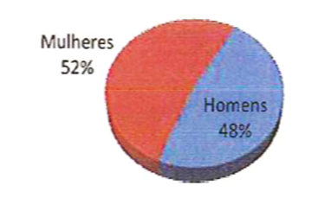
Gráfico nº. 8 – População residente por género na Região do Baixo Alentejo

Fonte: Relatório e Contas da ULSBA (2011):8.

Considerando o género, verifica-se pelo gráfico em cima que não há diferenças significativas.
O gráfico seguinte, informa-nos do número de utentes inscritos nos anos 2010 e 2011, nas várias unidades de saúde que fazem parte da ULSBA.

Quadro nº.11 – Utentes inscritos por Centro de Saúde
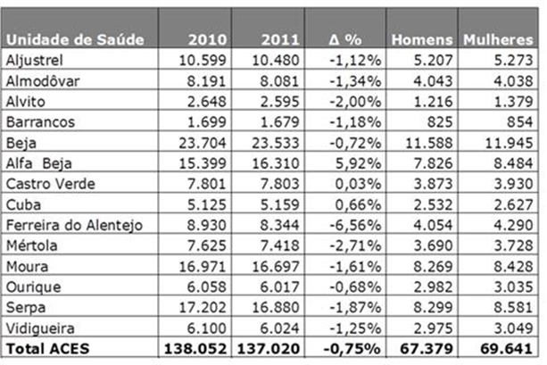
Fonte: SIARS consultado/Acedido em 02/04/2012

Verifica-se através da informação contida no quadro acima, que ao contrário das Unidades de Saúde de USF Alfa-Beja das Unidades de Castro Verde e Cuba, todas as outras Unidades sofreram um decréscimo no nº. de utentes inscritos. Na génese desta diminuição do nº de inscritos, teve a implementação de uma medida que foi perscrutar os utentes inscritos em determinada unidade de saúde, sobre a intenção de manterem essa inscrição.
O gráfico seguinte permite confrontar o nº. de residentes com o nº. de inscritos nos Centros de saúde.

Quadro nº.12 – Utentes inscritos nos Centros de Saúde do Baixo Alentejo

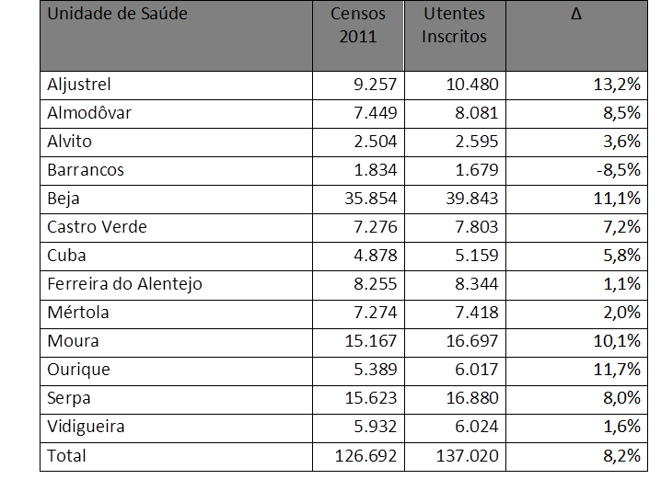
Fonte elaboração própria

Verificamos também que existem mais inscritos nas Unidades de Saúde que compõem o ACES do Baixo Alentejo, do que o nº. de residentes na área de influência do agrupamento de centros de saúde. À exceção da Unidade de Barrancos todas as Unidades de Saúde o número o número de inscritos é superior ao número de residentes.
Analisemos agora o seguinte gráfico:
Gráfico nº. 9 – População residente e utentes inscritos por idade
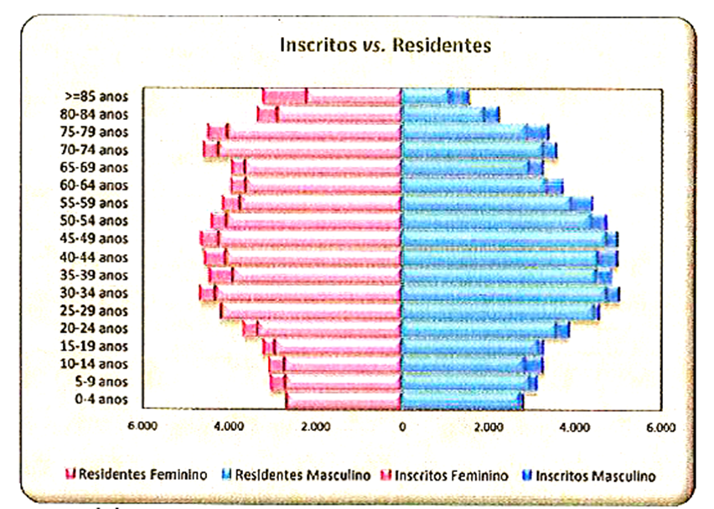
Fonte: Relatório contas 2011 da ULSBA – “Pirâmide etária – População residente vs. Inscritos .

Verificamos que o nº. de inscritos é maior que o nº. de habitantes devido ao facto de haver na população estudantes universitários, bem como por exemplo pessoas que estão a trabalhar temporariamente no Baixo Alentejo, que se inscrevem numa unidade de saúde nesta zona do país para usufruir de cuidados de saúde, contudo pertencem a outras áreas de influência de outras Regiões de Saúde do país. Este facto, acontece em todas as Regiões de Saúde pertentes ao SNS.

Analisemos agora o quadro dos utentes inscritos:
Quadro nº 13 - Utentes inscritos na Unidade de Saúde com médico de família
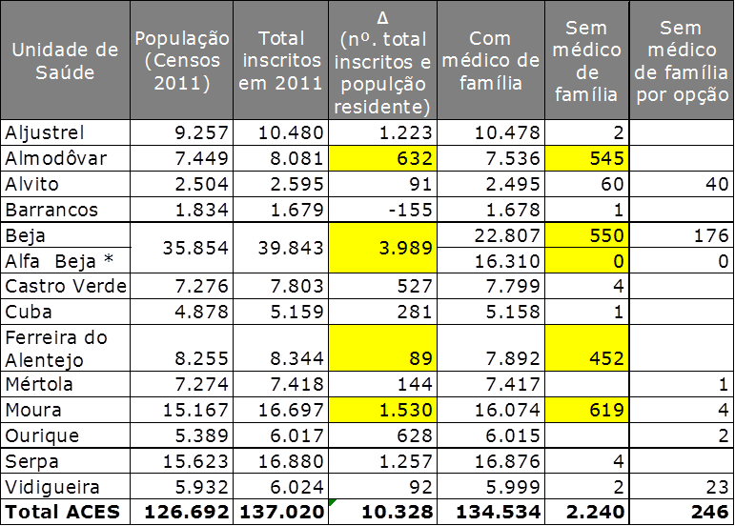
*Todos os utentes inscritos nesta Unidade de Saúde têm médico de família.
Fonte: SIARS em Abril de 2012

Pelos valores inscritos no quadro acima e confrontando o nº. de inscritos relativamente à população residente e o nº. de utentes sem médico de família presume-se que à partida, a Unidade de Saúde de Ferreira do Alentejo será a mais deficitária em nº. de médicos que exercem funções na Unidade de Saúde. Também haverá cerca de 155 de cidadãos em Barrancos que sendo residentes, como não estão inscritos na Unidade de Saúde como utentes, não terão provavelmente os cuidados médicos necessários que deveriam usufruir se tivessem inscritos no SNS.

É importante também ter em conta a análise de outros indicadores fornecidos pelo Relatório de Atividades da ARS Alentejo 2011, para esse efeito elaboramos uma analise gráfica que nos permite perscrutar melhor o trabalho desenvolvido pela ARS.

Gráfico nº. 10 – Taxa de visitas domiciliárias médicas por 1000 utentes

Fonte : SIARS

Pelo Gráfico verifica-se que o nº. de visitas domiciliárias médicas aumentou no Baixo Alentejo de 2010 para 2011.

No gráfico seguinte, pode observar-se a percentagem de consultas nos vários ACES da Região do Alentejo .

Gráfico nº.11 – Percentagem de consultas por médico de família no período 2010-
2011
Fonte: SIARS

Apesar do nº. de inscritos ter diminuído, o nº. de consultas no ACES Baixo Alentejo teve uma tendência inversa.

Quadro nº. 14 - Consultas de nutrição em 2010 e 2011

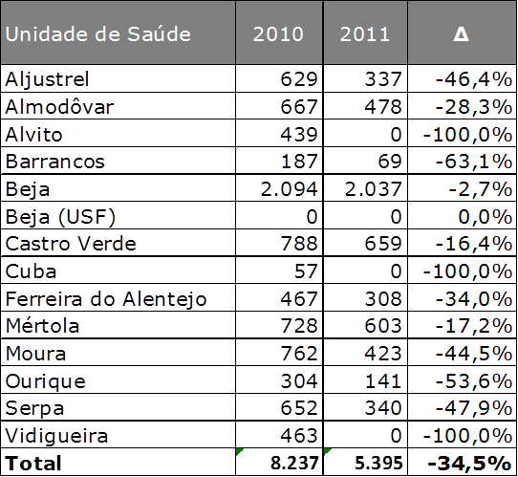
Fonte: Relatório de contas da ULSBA (2011):31

Verificamos que o número de consultas de nutrição diminuiu no ano 2011.

Quadro nº. 15 – Nº. de feridas tratadas no ACES do Baixo Alentejo

Fonte: Relatório de contas da ULSBA 2011:28

Embora no total o número de feridas tratadas tenha diminuído, constata-se que nos Centros de Saúde de Ourique, Barrancos, Almodôvar, Serpa, Vidigueira a tendência foi contrária.

Gráfico nº.12 - Percentagem de medicamentos genéricos (quantidade de embalagens)

Fonte: SIARS

Pelos registos do gráfico acima descrito, o consumo de medicamentos genéricos aumentou no período 2010-2011, sendo o ACES do Baixo Alentejo o que incrementou mais este valor.

Esta tendência é transversal a todos os ACES, resultado das medidas restritivas impostas em 2011 pelo memorando de entendimento decorrente das políticas económicas.

A ARS Alentejo, suporta os custos com os medicamentos usados no tratamento da diabetes ,aos utentes do SNS, aos utentes da Direcção Geral de Protecção Social aos Funcionários e Agentes da Administração Pública (ADSE), bem como de Outros Subsistemas, desde que prescritos no SNS.

Quadro nº.16 - Custos suportados pela ARS Alentejo com a Diabetes

Fonte: Elaboração própria

Pelos valores inscritos no quadro, infere-se que as medidas preconizadas no memorando de entendimento de forma a tornar o SNS sustentável, foram implementadas, pois os custos incorridos com os outros sistemas de saúde diminuíram de forma significativa.

2.5.4 Diabetes e o ACES da ULSBA

No ano 2008, no âmbito desta patologia com a participação ativa da população de toda a Região Alentejo e com a colaboração da Associação Protetora dos Diabéticos de Portugal (APDP), foi feito um estudo sobre a prevalência desta doença, verificando-se que a taxa se situa nos 10%. Com o apoio de outras instituições desta comunidade foram promovidas atividades que visam a prevenção da doença, como o ensino de uma alimentação equilibrada e exercício físico. Foram também realizados rastreios e feitas medições aos parâmetros de hipertensão arterial (HTA), colesterol, Índice de Massa Corporal (IMC) e glicemia. Contudo por dificuldade de recursos não foram realizados os rastreios da retinopatia diabética no Baixo e Alto Alentejo.
No final de 2008, eram realizadas consultas do pé diabético no Centro de Saúde de Ourique.

Para esse efeito elaborámos os seguintes gráficos:

Quadro nº. 17 – Nº de 1ªs consultas e consultas subsequentes ocorridas nos Centros
de Saúde, USF e Extensões de Saúde

Fonte: In, Relatório anual de acesso a cuidados de saúde relativo ao ano.

Os valores registados neste quadro, correspondem ao total anual dado que não é possível separar as 1ªs consultas das subsequentes.
Não existem dados relativos a 2008 e 2009 de consultas efetuadas aos utentes diabéticos, de acordo com os dados constantes do Relatório anual de acesso a cuidados de saúde relativo ao ano 2009.
Confrontando a informação relativa a 2010 e 2011, apresentados no Quadro nº. 17 apesar de ter aumentado a percentagem de consultas, consideramos que não foram suficientes para atingir o valor ideal do indicador relativo ao controlo A1C.
Podemos verificar nos gráficos seguintes que foi feita a Monitorização do pé diabético.

Para melhor compreensão e aprofundamento do estudo, juntamos os seguintes gráficos:
Gráfico nº. 13 – Monitorização do pé diabético
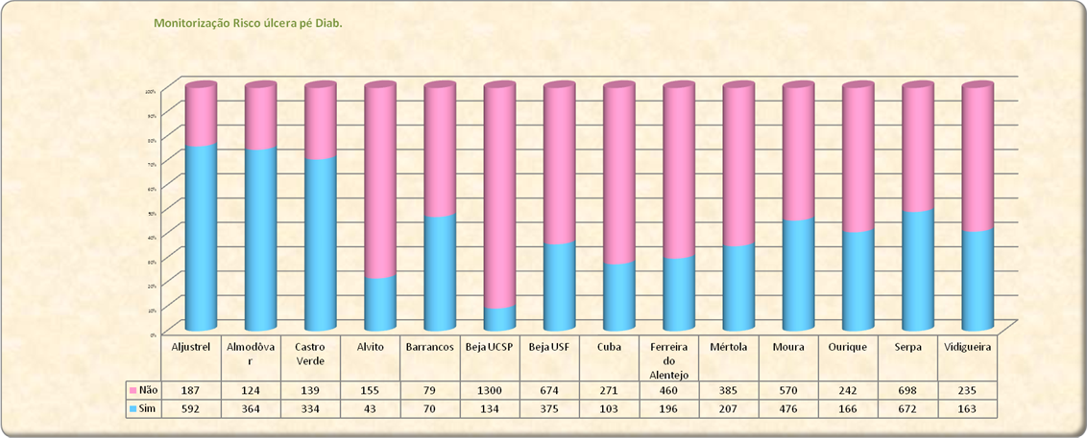
Fonte: Relatório e Contas 2011 – ULSBA.
Através da análise deste gráfico, verificamos que onde se realizaram mais observações clínicas do pé diabético, foram nos centros de saúde de Aljustrel, Almodôvar e Castro Verde.

Gráfico nº.14 – Grau de risco do pé diabético
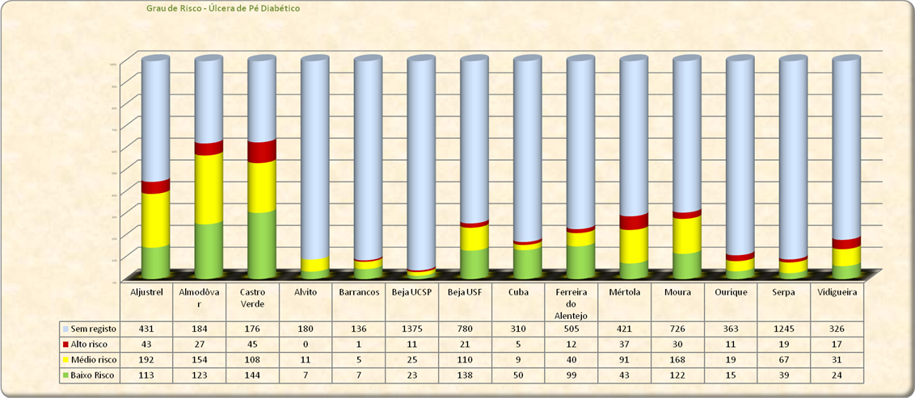
Fonte: Relatório de Contas de 2011 da ULSBA.

O gráfico indica-nos que nos centros de saúde de Aljustrel, Almodôvar e Mértola há um risco elevado de se desenvolver úlcera do pé-diabético.

Quadro nº. 18 – Utentes com diabetes monitorizados em 2011
Fonte: Elaboração própria
Conforme registos constantes do quadro, verifica-se que no ACES da ULSBA cerca de 10.996 doentes com diabetes.
Através do quadro, constata-se que onde existe o maior nº de problemas relacionados com a úlcera do pé diabético e as complicações inerentes ao mesmo, são nos seguintes UCSP Aljustrel, Almodôvar, Castro Verde, Mértola, Moura e USF Beja.
Verifica-se também que há 1582 utentes que não foram monitorizados.
Confrontando o nº. de inscritos no ano 2012 com os utentes inscritos em 2011, constata-se que o nº. de utentes diminuiu em todas as unidades de saúde à exceção de Barrancos (+17), Castro Verde (+2) e Ourique (+3), pelo que o nº. de novos casos de diabetes relativamente a 2011, só poderia ter ocorrido nas 3 UCSP acima citadas, pois nas restantes unidades de saúde o nº de utentes inscritos diminuiu.
Na UCSP de Almodôvar houve 99 monitorizações de risco de úlcera de pé diabético, que devem ter ocorrido em utentes que não tinham diabetes ou utentes que não eram da área de influência de ULSBA, emigraram, faleceram ou voluntariamente deixaram de recorrer ao SNS.
A informação que está no Portal da Saúde, retirada em 18 de Agosto de 2013 relativamente às consultas e aos cuidados relacionados com a diabetes nas várias Unidades de saúde do ACES da ULCBA, é a indicada no quadro seguinte:
Quadro nº. 19 – Tipo de acompanhamento nos Centros de Saúde
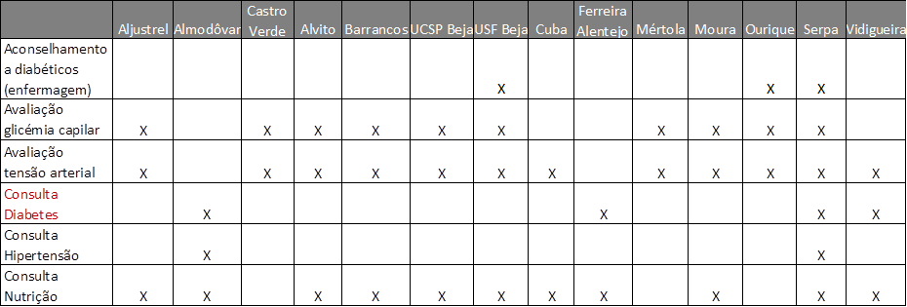
Fonte: Elaboração própria
Só há consulta de diabetes em Almodôvar, Ferreira do Alentejo, Serpa e Vidigueira.
Na UCSP de Cuba para além de não ter consulta da Diabetes também não é realizada a avaliação da glicemia capilar, não obstante existirem 35 utentes diabéticos que não foram monitorizados relativamente ao risco de poderem desenvolver úlcera do pé diabético e existirem 14 utentes que têm alto e médio risco de desenvolver úlcera do pé diabético.
Também não existe consulta de nutrição nas unidades de saúde de Castro Verde, Mértola e Ourique, contudo o nº. de diabéticos inscritos nestas 3 unidades de saúde é significativo. Esta consulta é importante, pois ajuda os diabéticos a adquirir bons hábitos alimentares.
Ao longo do período que iremos analisar foram realizadas ações de formação aos profissionais do ACES da ULSBA que em seguida expomos através do seguinte quadro.

Quadro nº.20 - Formação no âmbito da Diabetes realizada no período 2008-2011 na
ULSBA

Fonte: Elaboração própria
No ano 2008 de acordo com os dados registados no Relatório e contas respectivo, não se realizaram acções de formação no âmbito da diabetes. No entanto, nos anos subsequentes realizaram-se acções de formação no âmbito daquela doença. O aumento significativo de acções de formação concretizadas em 2011 em comparação com o ano 2010, é indicativo de que a instituição tem a preocupação de assegurar que os profissionais de saúde estejam preparados para ajudar a prevenir e tratar os doentes que padecem desta doença crónica.

2.5.5. Diabetes Mellitus e financiamento para tratamento e prevenção nos anos 2008, 2009, 2010 e 2011 na ULSBA
A Diabetes é uma doença crónica que tem associados elevados custos no tratamento. Em situações extremas pode implicar amputações, tratamentos de hemodiálise. É uma patologia que pela sintomatologia e complicações, incrementa as baixas médicas e portanto baixa produtividade.
Para este estudo foram considerados os seguintes documentos: Relatório e contas 2008, 2009, 2010 e 2011 elaborado pela ULSBA, Relatório anual de acesso aos cuidados de Saúde relativo ao ano 2011 também elaborado pela ULSBA, Relatório realizado pela ACSS “ ACES – Análise da actividade realizada em 2010”, Relatório SNS referente ao ano 2007 e os questionários aplicados a utentes diabéticos e enfermeiros que prestam cuidados de saúde a estes utentes, bem como uma entrevista ao Diretor executivo do ACES da ULSBA.
No período de estudo 2008-2011, os dados relativos concretamente à patologia Diabetes são na generalidade de carácter qualitativo. No orçamento da instituição, não estão especificados de forma individualizada os custos previsíveis com esta patologia.
2.5.5.1 Proveitos e ganhos obtidos na ULSBA no período 2008-2011
Neste subponto, iremos analisar os proveitos obtidos no período 2008-2010 na ULSBA, para melhor compreensão elaborámos o quadro seguinte:
Quadro nº. 21 – Proveitos e ganhos ocorridos na ULSBA no período 2008-2010
Fonte: Elaboração própria
Dado que a ULSBA se constituiu em Outubro do ano 2008, só há dados referentes ao último trimestre do mesmo ano, pelo que para fazer uma comparação foi feita uma estimativa para o ano completo.
Considerando o quadro acima, verifica-se que em todos os anos em estudo a rubrica que incrementa os Proveitos e Ganhos Operacionais são as Prestações de Serviços, que incluem a dotação atribuída pela ACSS (capitação), na sequência dos contratos–programa celebrados com a ARS Alentejo, correspondendo esta dotação a cerca 80% em 2009 e 92% em 2010 e 2011.
Dado que os beneficiários dos subsistemas ADSE, SAD (GNR e PSP) e ADM das Forças Armadas, passaram a ser beneficiários do SNS, o montante correspondente aos mesmos passou a estar incluído na capitação, razão que explica em parte o acréscimo do valor entre 2009 e 2010.
O valor da capitação só começou a decrescer a partir do ano 2010, verificando-se uma redução de 8,1% do ano 2010 para 2011. Um das razões desse facto deve-se à penalização, devido a não ter atingido as metas de acordo com o que foi contratualizado com a ARS Alentejo.

2.5.5.2 Custos e perdas ocorridos na ULSBA no período 2008-2011.
Neste subponto, iremos analisar os custos e perdas ocorridos no período 2008-2010 na ULSBA, para melhor compreensão elaborámos o quadro seguinte:

Quadro nº.22 - Custos e perdas ocorridos na ULSBA no período 2008-2011
Fonte: Elaboração própria

Para se ter uma melhor perceção dos custos que têm maior peso na estrutura de custos elaborou-se o gráfico seguinte:

Gráfico nº.15 – Estrutura de custos (Percentagem)

Fonte: Elaboração própria (percentagem dos tipos de custos)

Analisando o gráfico nº. 15, verifica-se que as rubricas que mais peso têm na estrutura de custos são os Custos com o Pessoal, os Fornecimentos e Serviços Externos e os Custos com as Matérias Consumidas, conforme o gráfico ilustra.
De modo a percepcionar melhor o impacto dos custos que mais peso têm na estrutura de custos, iremos de seguida fazer a analisar os mesmos.

2.5.5.2.1 Custos com pessoal.

Os custos com pessoal apesar de serem os custos mais elevados, verifica-se contudo que tem vindo a decrescer paulatinamente desde 2009 como se pode verificar no Quadro nº22.
Os custos com o pessoal têm vindo a decrescer, devido às políticas de redução de custos implementadas pelo Conselho de Administração (CA), aplicadas às horas extraordinárias, prevenções, ajudas de custo e no âmbito do SIGIC. Também no ano 2011, se verifica o reflexo das medidas de austeridade aplicadas pela tutela, na redução do subsídio de férias a pagar em 2012. As pensões também sofreram uma redução significativa, dado que parte destes encargos deixaram de ser da responsabilidade da ULSBA.
2.5.5.2.2 Fornecimentos e serviços Externos (FSE)

A rubrica que mais incrementa os FSE são os subcontratos celebrados com entidades para prestar serviços em Meios Complementares de Diagnóstico e Terapêutica, em Transporte de doentes e por Trabalhos executados no exterior em entidades pertencentes ou não ao Ministério da Saúde.
Quadro nº23 – Custos com Subcontratos na ULSBA no período 2009-2011
Fonte: Elaboração própria

Como se pode verificar pelos valores constantes do quadro acima, as rubricas que sofreram um decréscimo significativo são os meios complementares de diagnóstico, o transporte de doentes e os trabalhos executados no exterior. A diminuição em 33% dos meios complementares de diagnóstico, deve-se à política de contenção de custos implementada pelo conselho de administração, na sequência das medidas contempladas no Memorando de Entendimento. O transporte de doentes, rubrica que tinha em 2009 custos elevados devido à dispersão das povoações que são abrangidas pela área de influência da ULSBA, em relação ao Hospital José Joaquim Fernandes, com a aquisição e aplicação do Sistema de Gestão de Transporte de Doentes (SGTD), os custos diminuíram bastante. Para além da aplicação SGTD também foi elaborado um regulamento interno de transporte, com o intuito de reduzir despesas nesta rubrica.
Os trabalhos executados no exterior noutras entidades, também sofreu uma redução embora muito menor que as outras duas rubricas mencionadas acima, resultado provavelmente de medidas de contenção aplicadas pelo CA.
A variação positiva nos custos relacionados com os meios complementares de terapêutica, está directamente ligada à existência de mais utentes a necessitar de fazer tratamentos de hemodiálise.

Quadro nº.24 – Custos com FSE na ULSBA no período 2009-2011

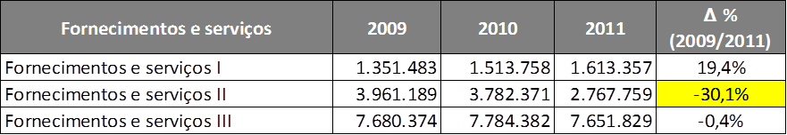
Fonte: Elaboração própria
O aumento dos Fornecimentos e serviços I reflectem o aumento do custo nos combustíveis, gás, água e electricidade.
A diminuição nos Fornecimentos e serviços II, significa que os custos que se tinham com a contratação de profissionais para prestação de serviços médicos para colmatar a falta de profissionais devido a aposentação e para aumentar a oferta de serviços médicos, passaram a ser feitos por empresas dado que muitos daqueles profissionais constituíram empresa. Desta forma, estes custos passaram a ser contabilizados em Fornecimentos e serviços III.
2.5.5.2.3 Custo das matérias vendas e matérias consumidas
Para desenvolver este subponto efectuamos o seguinte quadro:
Quadro nº. 25 - Custo das matérias vendidas e consumidas na ULSBA no período 2009-2011.
Fonte: Elaboração própria
Devido à implementação da política de contenção do Conselho de Administração da ULSBA, bem como sistemas de controlo interno, tem-se verificado reduções significativas em todas as rubricas relativas ao CMVMC. O custo com os medicamentos, apesar do poder de negociação do CA com os fornecedores para obter preços mais baixos, no que se refere aos medicamentos destinados às doenças oncológicas e ao HIV, o poder de negociação é difícil.
A grande variação que se verifica nos Reagentes e outros produtos farmacêuticos, deve-se também ao facto de por lapso não terem sido lançados em 2010 os registos dos consumos referentes a esta rubrica na aplicação informática da gestão de stocks.
A grande diminuição nestes custos, verifica-se na rubrica Produtos alimentares.A redução nos custos com o material de consumo clínico embora tenha reduzido, não teve a redução de outras rubricas, dado que foram feitas cirurgias nomeadamente em oftalmologia que consomem muito material de consumo clinico.

2.5.5.3 - Capitação atribuída à ULSBA
Desde o ano 2007, têm sido desenvolvidos vários modelos de financiamento das ULS, visando prestar cuidados de saúde de qualidade a todos os cidadãos, fazendo ao mesmo tempo a utilização eficiente dos recursos financeiros.
No período 2007-2009, o cálculo da capitação atribuída à ULS’s é per capita, ajustada à população através de um índice, tendo em conta as características dessa população, nomeadamente nº. de residentes, a realidade da oferta e da procura aos cuidados de saúde. Esta modalidade de pagamento, de base populacional ajustada pelo risco e considerando a prestação integral dos cuidados de saúde primários e secundários, foi avaliada pela ACSS em conjunto com as ARS’s. Em 2010, é aplicada uma nova metodologia para financiamento das Unidades de Saúde que é de base capitacional, a qual se denomina por “Metodologia para a definição de preços e fixação de objectivos” e que no contexto de restrição orçamental dá especial atenção às variáveis que permitem obter mais ganhos em saúde, bem como à sustentabilidade económico-financeira ao atualizar preços, revendo as categorias de financiamento e aumentando os incentivos à qualidade e racionalização na utilização de meios financeiros por parte das unidades de saúde. Uma tal metodologia pretende induzir os gestores das unidades de saúde no sentido de aumentar os níveis de produção de forma eficiente.
A “Metodologia para a definição de preços e fixação de objetivos” publicada em Novembro de 2010 pela ACSS, foi aplicada aquando da conceção do Contrato–Programa 2011 celebrado entre as ARS’s e as ULS’s e fornece às entidades os princípios que lhes permite atingir os objetivos, atividades e resultados a alcançar no ano 2011. Relativamente aos objetivos específicos das ULS’s, de acordo com a nova metodologia, pressupõe-se que as atividades a contratar devem satisfazer a prestação integrada de cuidados de saúde, a qual tem particular importância ao nível dos cuidados de saúde primários, gerindo as condições da saúde dos utentes, permitindo desse modo a prestação de cuidados de saúde mais eficiente. Face ao exposto, o contrato-programa 2011 deve ter em conta a reestruturação das entidades que prestam serviços de saúde, concretamente os ACES, sendo imprescindível implementar o Plano de Desempenho dos ACES, bem como outros objetivos referentes à modalidade de pagamento, como:
- Permitir maior consistência ao nível dos dados estatísticos a um modelo de ajustamento do risco. Isso é possível dado que a ACSS em conjunto com o INE e Hospitais do SNS recolheu e processou informação relativa a dados demográficos e epidemiológicos de cada ULS, o que possibilita às unidades que prestam serviços de saúde dar as melhores respostas para tratar o processo de contratualização em 2011 e anos subsequentes,
- Colocar condições à seleção dos utentes, tendo em conta os vários subsistemas de saúde existentes,
- Promover a prestação efectiva de cuidados de saúde aos utentes,
- Aumentar a componente associada ao cumprimento de metas relacionadas com a qualidade,
- Acompanhar igualmente a despesa efetuada em medicamentos que são dispensados nas farmácias oficina,

Este modelo de financiamento, pressupõe aumentar os níveis de produção,
Esta modalidade também permite uma separação bem definida entre “comprador dos cuidados de saúde” que são neste caso as ARS’s e o prestador dos mesmos cuidados, as ULS’s, no âmbito do contrato-programa.
Por forma a adequar o pagamento ao risco expectável e ajudar na conceção de estratégias de prevenção da doença e promoção da saúde, bem como no âmbito dos cuidados de saúde primários, prestar cuidados de saúde de alta qualidade para as situações de doença que incrementam os custos e ainda promover a criação de estratégias de prestação de cuidados de saúde para utentes com incapacidade, o cálculo do valor per capita a alocar às ULS’s inicia-se com um capita Nacional que posteriormente é distribuído por cada ULS’s com base num índice, que considera as características geográficas de cada uma, nomeadamente as variáveis procura e oferta de cuidados de saúde.
O valor per capita nacional é calculado partindo do Orçamento do SNS, líquido dos gastos em medicamentos que se prevê que vão ocorrer no corrente ano, bem como dos programas verticais. O valor obtido, é dividido pela população residente em Portugal Continental resultando no valor per capita nacional. O valor per capita de cada ULS tem subjacente duas componentes, uma relativa aos determinantes em saúde da despesa, que representa 40% e o estado de saúde das populações 60%. O estado de saúde das populações é obtido através taxa de mortalidade padronizada pela idade (População Padrão Europeia). Os determinantes em saúde da despesa tem por base um modelo que explica as alterações da despesa, que considera as seguintes variáveis: População residente feminina, Índice de dependência total e Escolaridade.
O valor da capitação atribuído à ULSBA teve um crescimento desde 2008 até 2010. A partir desse ano até ao momento atual tem vindo a decrescer conforme gráfico descrito em baixo. O valor atribuído pela ACSS em 2011 foi no valor de 82.467.785€, no entanto como a ULSBA sofreu uma penalização por não ter atingido os objetivos propostos, o valor alocado à ULSBA foi 79.556.336€. No ano 2012 o valor de capitação disponibilizado pelo Ministério da Saúde foi 78.344.396€ sofrendo uma redução de 5% face ao ano anterior. Em 2013 o valor é de 76.150.753€, que correspondeu a uma diminuição de 2,8% da dotação relativamente ao ano transacto.

Gráfico nº. 16 – Capitação atribuída pela ACSS no período 2008-2013

Fonte: Elaboração própria (valor da capitação em milhões de euros)
Dentro da rubrica Prestação de serviços, para além da capitação, os valores que mais incrementaram os proveitos no período 2008-2011 são os relativos ao internamento e às urgências/SAP a subsistemas e outras entidades.
No ano 2010, como os beneficiários dos subsistemas públicos de saúde da ADSE, SAD da GNR e PSP, ADM das Forças Armadas passaram a ser considerados como beneficiários do SNS, o valor da capitação incluiu o valor referente à facturação prevista efetuar com aqueles subsistemas, o que culminou num desvio negativo de 76,1% dos proveitos obtidos com a facturação resultado da prestação de serviços a outras entidades, face ao período homólogo.

2.5.5.4.Contratualização
A ARS Alentejo desde 2006 que desenvolve um processo de contratualização com os Centros de Saúde do Alentejo.

A ULSBA sendo uma EPE, caracteriza-se juridicamente como uma pessoa coletiva de direito público, com autonomia administrativa, financeira e patrimonial. São entidades que não estão sujeitas às regras da contabilidade pública. Os órgãos de gestão e de fiscalização são semelhantes aos das sociedades anónimas.
No contrato-programa são estabelecidos os objetivos, as metas a atingir bem como a definição dos prazos. São também definidos os investimentos a efetuar, os indicadores para avaliação do desempenho das unidades que constituem a ULSBA, a satisfação dos utentes tendo como referência os preços dos diversos atos clínicos no mercado.
O endividamento da ULSBA não deverá exceder 30% do capital estatutário, o qual é composto pelo capital estatutário dos dois hospitais que compõem a ULSBA e uma dotação subscrita pelo Estado no valor de € 3.538.000.
Há 2 fases, numa primeira fase concretiza-se a contratualização interna, dos resultados desta contratualização passa-se para a contratualização externa.
O processo de contratualização tem como objetivo primordial, diminuir a diferença entre o estado atual de saúde da população, com o estado de saúde desejável. Para que tal se concretize, é necessário efectuar bons diagnósticos da situação, efetuar planeamento em saúde.
Este processo implica maior responsabilização dos prestadores de saúde, pois há metas a atingir.
O processo inicia-se com a definição pela ARS, do que é primordial em termos assistenciais para o ACES da ULSBA.
A unidade funcional para os cuidados de saúdes primários (UFCSP) integrado na ACSS em parceria com o INE, fizeram o levantamento de informação demográfica, epidemiológica de cada ACES. Esta informação obtida, que é sujeita a validação por parte da ARS Alentejo, considerando o que está definido no Plano Nacional de Saúde para cada região de saúde, facilita a tomada de decisão dos prestadores de saúde relativamente às prioridades em saúde para a área de influência do ACES da ULSBA.
Para além dos valores calculados para o ACES da ULSBA em particular, foram calculados igualmente os valores a nível nacional, o que permite fazer comparações, que facilita a decisão sobre as áreas prioritárias em que se deve intervir ao nível regional e local.
A definição das necessidades que são prioritárias e os recursos financeiros disponíveis, permite construir o Plano de actividades anual e plurianual do ACES.

2.5.5.4.1 Contratualização Interna
Nesta fase o Director Executivo do ACES juntamente com os coordenadores das várias unidades funcionais decidem sobre as actividades a desenvolver. Pretende-se o envolvimento e empenho de todos os profissionais do ACES, para a resolução dos problemas em saúde da população na área de influência do ACES, bem como o que foi definido como prioritário pelo Diretor Clínico e pelo Conselho Clínico do ACES. Deste processo resultam os indicadores de desempenho contratualizados.
Do resultado desta negociação, é construído o documento designado por Plano de Desempenho. Este documento é elaborado anualmente, no qual é feita caracterização do ACES, em termos sócio demográficos, socioeconómicos e de resultados em saúde. São igualmente definidas as prioridades em cuidados de saúde para o ano seguinte. São discriminados os recursos materiais, humanos e financeiros que o ACES tem ao dispor para poder atingir as metas na vertente assistencial.
Este documento é fundamental para todos os profissionais do ACES, dado que permite monitorizar todo o trabalho que vai sendo desenvolvido na entidade para atingir os objetivos em saúde a que se propôs.

O Plano de Desempenho está dividido em 9 áreas:
“- Caracterização,
- Linhas estratégicas,
- Plano de actividades,
- Plano de formação,
- Mapa de equipamentos,
- Mapa de recursos humanos,
- Indicadores de desempenho,
- Plano de investimentos,
- Orçamento- Económico”.

A ACSS desenvolveu uma aplicação, o Sistema de Informação da Contratualização e Acompanhamento (SICA) com o intuito de incluir o conteúdo do Plano de Desempenho.
Os 14 indicadores acordados entre o ACES e as várias Unidades Funcionais (U.F) são os seguintes:
Quadro nº.26 - Indicadores e Metas contratualizadas internamente na ULSBA
Fonte:SIARS ( Março 2011 e Abril 2012).

De acordo com os dados disponíveis no quadro nº. 26 relativamente ao indicador referente à diabetes, a meta ainda não foi atingida no ano 2011. Os resultados obtidos em 2011 são melhores que os dos anos anteriores. A meta também aumentou de 55% para 90%, o que demonstra a preocupação da entidade em melhorar o controlo da doença.

2.5.5.4.2. Contratualização externa

Inicia-se com a apresentação do Plano de Desempenho pelo Diretor Executivo e Presidente do Conselho Clínico do ACES à ARS Alentejo. Após a apreciação do documento e das sessões formais de negociação com a ARS, é celebrado o Contrato Programa. Após este momento, o ACES poderá ter que alterar o que foi definido no Plano de Desempenho, pelo que terá que se reunir com as diversas unidades funcionais e assinar as Cartas de Compromisso com essas Unidades.
Os documentos mais importantes da contratualização deverão estar em consonância, se bem que nem todos os objetivos e metas previstas atingir no Contrato-programa, correspondam a todos os indicadores de desempenho do plano de desempenho, como acontece neste caso.
Há 14 indicadores definidos a nível nacional para os ACES. Cada Região de saúde selecciona 6 indicadores de acordo com as prioridades que definiu, sendo 2 desses indicadores específicos para cada ACES.
A percentagem de ponderação dos indicadores de qualidade e eficiência é a seguinte:
Eixo Nacional – constituído por 14 indicadores - 60%,
Eixo Regional – constituído por 4 indicadores - 20%,
Eixo Local – constituído por 2 indicadores - 20%.
Apesar de existirem 14 indicadores a nível nacional na metodologia de contratualização proposto pela ACSS, a ULSBA só contratualizou em 12, pelo que o peso relativo destes indicadores foi distribuído por todos os outros indicadores.

Quadro nº. 27 - Indicadores e Metas Contratualizados com a ARS Alentejo
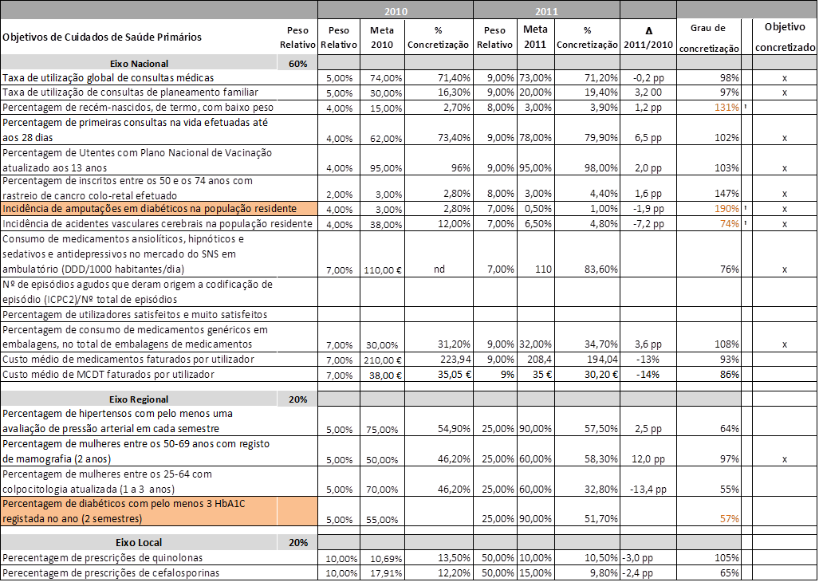

Um dos dois indicadores locais deverá servir para verificar a coordenação dos cuidados, da qualidade técnica e a efetividade, outro para dar informação sobre a eficiência do trabalho conjunto de todos os profissionais para atingir as metas a que se propõem.
“A contratualização é tida como um eixo fundamental da actual reforma dos CSP. Este processo tem progredido significativamente nos últimos anos mas sofre ainda de importantes constrangimentos e transformações. Parecem existir i) disparidades e deficiências nos processos de contratualização, por não existir diferenciação em relação ao contexto geodemográfico e a outras características e singularidades que possam existir entre unidades; ii) imposição arbitrária de valores das metas, em alguns casos (USF-AN, Associação Nacional das USF, 2011a); iii) inexistência ou insuficiência de instrumentos informáticos que permitam a monitorização permanente do desempenho das equipas (Portugal, MS, ARS, 2010a, 2010b, 2010c; Portugal, MS, GCE, 2011)”.

2.5.5.4.3 - Calendarização da contratualização
Entre os meses de julho e agosto devem ser determinadas as prioridades assistenciais, com o contributo da DGS, ARS, INE e ACSS tendo como documento de apoio o Plano Nacional de Saúde.
Em setembro realizam-se os trabalhos inerentes à contratualização interna, em que as várias unidades funcionais do ACES apresentam as suas propostas, que são discutidas com o Diretor Executivo e o Presidente do Conselho Clínico e que culminará na produção do Plano de Desempenho.
Em novembro é feita a negociação do conteúdo do Plano de Desempenho com a ARS donde resultará a outorga do Contrato-Programa pelo ACES e ARS. O momento da assinatura do Contrato-Programa é uma sessão pública e devem estar presentes todos os representantes dos ACES da Região de Saúde.
Em dezembro, serão assinadas as Cartas de Compromisso entre as Unidades Funcionais e o Diretor Executivo do ACES.
No ano seguinte, desenvolver-se-ão as funções e tarefas inerentes ao contrato-programa para se atingirem as metas previstas no mesmo.
Trimestralmente é feita a monitorização das metas previstas no contrato-programa, pela ARS e ACSS. No entanto, todos os meses até ao dia 21 de cada mês a ULS envia para a ARS e ACSS informação sobre actividade.
Tendo em conta toda a informação até agora recolhida, podemos extrair algumas conclusões.
A população existente no Baixo Alentejo é de 126.692 habitantes, dos quais 61.971 (48,9%) são homens e 64.721 (51,1%) são mulheres.
A população é mais obesa na Região do Alentejo do que no Continente. A população também é mais envelhecida em relação ao continente. Verifica-se igualmente que a partir dos 55 anos, no mínimo 50% das mulheres têm tensão arterial alta. Estas características da população por si só, são propensas para contrair a diabetes tipo II.
Os nºs revelam que de um modo geral que a taxa de incidência da diabetes é alta.
Através do estudo elaborado pela ACSS em 2010 sobre os ACES, constata-se que a percentagem das amputações devido à diabetes aumentou de 2009 para 2010.
Também os registos da DGS mostram que a taxa de mortalidade padronizada causada pela Diabetes para todas as idades no período 2003-2006, aumentou mais no Alentejo relativamente ao Continente.
No período temporal 2003-2010, os registos obtidos sobre a taxa de mortalidade devido à diabetes para idades menores que 65 anos, sobretudo no sexo feminino tem vindo a aumentar na Região Alentejo.
Considerando ainda os resultados obtidos no ano 2006 pela DGS, o Baixo Alentejo registou a taxa de mortalidade padronizada causada pela Diabetes mais alta em todas as idades, em ambos os sexos, relativamente ao Continente e mesmo às restantes regiões do Alentejo.
Tendo em consideração os dados de 2011, a patologia que mais predomina na lista de inscritos nas Unidades de saúde incluídas nos cuidados primários, são os utentes diabéticos.
De acordo com os dados referentes a 2008, o nº. de medicamentos prescritos para as doenças crónicas, a diabetes a seguir às doenças cardiovasculares e doenças psiquiátricas, é das que mais se destaca.
O consumo de medicamentos genéricos no ACES do Baixo Alentejo, é maior relativamente aos outros ACES do Alentejo.
Ao nível dos recursos humanos que acompanham os doentes diabéticos, tem-se verificado desde o ano 2008 diminuição no nº de médicos. O nº. de enfermeiros também diminuiu um pouco entre 2010 e 2011, bem como os técnicos de diagnóstico e terapêutica.
A população residente no Alentejo, desde 1991, até 2011 diminuiu cerca de 8,9%, sendo o maior decréscimo em Aljustrel (-9,7%), Mértola (-13,7%) e Ourique (-10,5%).
As localidades com mais população são Beja, Moura, Serpa, Aljustrel e Ferreira do Alentejo.
O nº. de utentes inscritos nas Unidades de Saúde, excede o nº. de residentes em todas as unidades à exceção de Barrancos.
Após consulta do Relatório de Contas 2011 da ULSBA, constata-se que há utentes sem médico de família, verificando maior nº. em Moura (619), Beja (550), Almodôvar (545), Ferreira do Alentejo (452) e Alvito (60). Contudo, ao confrontarmos o nº. de inscritos e a população residente, as Unidades de saúde em que há de facto lacunas no nº. de médicos são Barrancos e Ferreira do Alentejo, no 1º. caso 155 cidadãos por não estarem sequer inscritos no Centro de Saúde, e no segundo 363 utentes.
Os dados cedidos pelo Diretor Executivo do ACES do Baixo Alentejo em fevereiro de 2013, relativos ao ano 2012, verifica-se que só em Barrancos, Castro Verde e Ourique o nº. de inscritos aumentou respetivamente em 17, 2 e 3 utentes. Em todos as outras unidades do ACES o Baixo Alentejo o nº. de inscritos diminuiu, a razão deste facto reside na implementação de uma política de “limpeza de ficheiros”, relativa a utentes que não vão ao centro de saúde há cerca de 3 anos. Os dados ilustram que existem cerca de 10.996 utentes com diabetes (51% no sexo feminino). No entanto na opinião do mesmo profissional, devem existir mais 8000 utentes. Neste conjunto de utentes, devem figurar muitos utentes do sexo masculino com idades compreendidas entre os 35 e os 50 anos, dado que fazem parte do conjunto de utentes que não participam nos rastreios. Estes rastreios segundo o mesmo profissional, são em nº. de 14 os que se realizam anualmente em todos os concelhos. Quem se submete aos rastreios são sobretudo mulheres e idosos.
Considerando os dados relativos ao nº de consultas subsequentes 9.098 realizadas em 2011 e o nº. de diabéticos existentes no ano 2012 ser 10.996, à partida não foram realizadas todas as consultas da diabetes necessárias, 4 por ano.
As consultas de nutrição diminuíram de 2010 para 2011 em 34,5%, sendo as unidades de saúde Aljustrel, Alvito, Barrancos, Cuba, Ourique, Serpa e Vidigueira as que sofrerem um maior decréscimo.
Constata-se que o nº. de feridas tratadas em termos absolutos diminuiu de 2010 para 2011 em 8,4%. Contudo se considerarmos cada uma das unidades de saúde, a realidade é diferente. De facto houve unidades onde se verificou uma grande diminuição como sejam as unidades de Beja, Cuba e Ferreira do Alentejo. Houve no entanto outras em que a tendência foi contrária como sejam as unidades de Almodôvar, Barrancos, Ourique, Serpa e Vidigueira.
Foi efetuada em 2011 a monitorização do risco da úlcera do pé diabético, em cerca de 80% dos doentes portadores desta doença (dados de 2012 cedidos pelo Diretor Executivo do ACES). Dos doentes monitorizados, também cerca de 80% têm médio e alto risco de desenvolver a úlcera do pé diabético. Registando–se o maior nº. de doentes nestas condições nas unidades de saúde de Aljustrel, Almodôvar, Beja (UCSP e USF), Mértola e Moura. Não obstante, de acordo com a pesquisa feita ao Portal da Saúde em agosto do ano 2013, das unidades de saúde acima mencionadas só em Almodôvar é que existe a Consulta da Diabetes, nas outras unidades é realizada a Avaliação da glicemia capilar. Na USF de Beja, também há uma consulta de aconselhamento a diabéticos realizada por enfermeiros. O Diretor Executivo do ACES informa que o nº de consultas da diabetes e do pé diabético realizadas é suficiente para cobrir a população de diabéticos que necessitam da mesma. O Dirigente é da opinião que em certas unidades de saúde é suficiente o enfermeiro especialista tendo em conta o nº. de doentes.
As ações de formação no âmbito da diabetes, tem vindo a aumentar desde o ano 2009. No entanto no ano 2011 o crescimento de formações foi exponencial em comparação com os 2 anos anteriores.
No sentido de controlar a Diabetes no ACES do Baixo Alentejo, no ano 2010 e 2011 foi contratualizado internamente o seguinte indicador: “Percentagem de diabéticos com pelo menos 3 HBA1C registados no último ano, desde que abranjam 2 semestres”. Através deste indicador verifica-se que tem sido focada a atenção nesta doença, visto que embora em 2011, só 21% das unidades de saúde é que atingiram este objetivo, em 2010 nenhuma entidade conseguiu atingir o objetivo. A meta em 2010 foi de 55% e em 2011, foi de 90%.
Os indicadores contratualizados com a ARS Alentejo relativos à Diabetes foram 2, dos quais um é definido pela ACSS como sendo um objetivo dos cuidados de saúde primários a atingir pelas diversas unidades de saúde a nível nacional que é a “Incidência de amputações em diabéticos na população residente”, e em que a meta a atingir no ano 2011 é mais exigente do que em 2010, sendo o objetivo atingido em 2011. O outro objetivo é de nível regional e é escolhido pelo ACES, coincidindo com o que foi contratualizado pelo próprio ACES com as diversas unidades funcionais e já mencionado acima “Percentagem de diabéticos com pelo menos 3 HBA1C registados no ano (2 semestres)”.
Quanto aos custos em que o ACES incorre no tratamento da Diabetes, não é possível obter. De acordo com a informação dada pelo Diretor Executivo do ACES, é feita a monitorização dos medicamentos prescritos, sobretudo os antidiabéticos orais (ADO) que representam 70% dos custos do SNS, sem embargo quem suporta esses custos é a ARS Alentejo.
No entanto ao analisarmos os custos em que a ULSBA tem incorrido, verifica-se que onde ULSBA tem mais custos é com o Pessoal, Fornecimento e Serviços de Terceiros e ainda Custo das Mercadorias Consumidas. Quanto aos FST o valor das rubricas que mais reduziu foram os Meios Complementares de Diagnóstico e os Transportes de doentes na sequência das medidas implementadas para redução de custos espelhadas no Memorando de Entendimento. A rubrica referente ao Meios Complementares de Terapêutica aumentou devido ao aumento dos tratamentos na hemodiálise que pode ocorrer na consequência da Diabetes quando detetada tardiamente. Quanto aos Custos das Mercadorias Vendidas, entre 2009 e 2011, todas rubricas diminuíram à exceção dos Reagentes e Produtos Farmacêuticos e do Material de Consumo Hoteleiro.
Os proveitos diminuíram desde 2009, sendo o valor da capitação atribuída pela ACSS a componente que mais impacto tem nos proveitos.
Pretende-se saber se os cuidados de saúde aos utentes com a patologia Diabetes Melittus estão a ser feitos de forma satisfatória. Os utentes da ULSBA em que foi diagnosticada a Diabetes, representam os destinatários dos tratamentos da terapêutica que está a ser realizada nos centros de saúde da área de influência da ULSBA. Os enfermeiros representam o grupo de profissionais que faz o acompanhamento e tratamento dos utentes com aquela patologia.
- Metodologia
  - Pesquisa Bibliográfica
Para a realização do estudo procedeu-se inicialmente à revisão de toda a literatura Para isso, utilizou-se a base de dados da biblioteca online “B-On”. A pesquisa bibliográfica, realizada no período de 12 de Maio ao dia 7 de Julho de 2013, e teve como base as palavras-chave diabetes e costs.
3.2 Estudo empírico
De forma a dar resposta aos objetivos do trabalho, focamo-nos num estudo de campo. Construíram-se dois questionários, um aplicou-se a utentes e outro a enfermeiros. Com este método de recolha, pretende-se saber se os cuidados de saúde prestados aos utentes com a patologia Diabetes Melittus estão a ser feitos de forma satisfatória de modo a evitar o aparecimento de complicações, se as mesmas estão controladas e ainda se o material utilizado no tratamento é de qualidade. Foi ainda realizada uma entrevista ao Diretor Executivo do ACES da ULSBA, para se perceber o modo de funcionamento da instituição e as suas preocupações.

O questionário é um instrumento utilizado na obtenção de informação, desenvolve-se em três fases: elaboração do questionário, aplicação do questionário, seleccionar uma amostra, lançamento, recolha de dados e por última análise a interpretação dos dados recolhidos.
A construção do questionário teve como base os modelos que serviram para os estudos “Development and validation of a diabetes knowledge questionnaire” e “Audit diabetes-dependent quality of life questionnaire: usefulness in diabetes self-management education in the Slovak population”.

Utilizou-se se Escala de Likert, também chamada de Escala de adição, como técnicas utilizadas para medir as atitudes dos inquiridos. Esta técnica permite medir a intensidade das opiniões e atitudes dos utentes e enfermeiros. Esta técnica permite tratar variáveis não dicotómicas, e maior precisão nas respostas. Com esta técnica de medição de respostas, é possível testar através da correlação e da análise da variância.
A técnica consistiu em associar a um conjunto de 10 a 20 afirmações sobre atitudes, neste caso concreto sobre a patologia Diabetes Mellitus, uma escala de classificação 1,2,3,4,5, em que o 1 significa “Discordo Totalmente” até 5 em que “Concordo Totalmente”. Os enfermeiros e utentes foram informados sobre a escala de classificação e assim classificar as várias afirmações. O conjunto de classificações dadas pelos utentes e enfermeiros face a cada uma das afirmações, permite obter a pontuação total. O valor permite verificar o posicionamento das atitudes dos inquiridos face à Diabetes.
Esta escala segundo Tursky e Lodge, ao nível da gradação de magnitude, pode ser determinada por linhas e números e permite realizar “estimativas não limitadas ou seja, a linha desenhada como resposta pode ser tão grande ou tão pequena quanto se queira, assim como o número-resposta pode ser qualquer múltiplo ou submúltiplo do de referência ”.Por outro lado, a escala de graduação pode relacionar o estímulo e a uma resposta e a cada tópico de pergunta, faz com que “um referencial empírico” possa ser validado comparadamente com as outras.
Uma das limitações metodológicas da utilização da escala de Likert, prende-se com o facto dos inquiridos não percecionarem bem o significado a escala de classificação das atitudes, pelo que tende a haver o efeito de respostas nos extremos das escalas ou é dado o mesmo significado a cada tópico.

3.2.1 Recolha de dados por questionário efetuado aos utentes
Na construção do questionário teve-se em consideração que a estrutura deveria ser simples e que não fosse muito extenso. Para evitar dificuldades na resposta, foi utilizada uma linguagem considerada acessível aos destinatários. Para além disso, foram evitadas igualmente questões com grande complexidade, personalizadas, e que pudessem provocar constrangimentos.
Depois de se ter conhecimento da população que se pretende questionar, é necessário fazer a seleção da amostra a quem se vai aplicar o questionário pois não é possível entrevistar todas as pessoas, dado que seria um procedimento moroso e implicaria custos elevados.
Na seleção da amostra teve-se em consideração que a mesma fosse suficientemente grande, representativa do grupo das pessoas em estudo. Trata-se de uma amostra aleatória estratificada, dado que se escolheram os utentes que padecem da doença Diabetes Mellitus.

A escolha da amostra foi feita de forma que fosse representativa da população dos utentes dos 13 Centros de Saúde e da Unidade de Saúde de Beja.
Esta amostra é composta por 56 utentes.
Nas 22 questões dirigidas aos utentes procurou-se que as mesmas implicassem na maioria das situações uma resposta fechada, assim predominou a utilização de uma escala numérica, a escala de Likert, para apreciação das questões colocadas.
O questionário dirigido aos utentes com a patologia, conforme anexo, inicia-se com o perfil do doente, seguidamente o utente e o estado da sua doença, o acompanhamento que tem obtido no centro de saúde, perceção do estado da sua doença, a terapêutica e os cuidados que toma no acompanhamento da doença, bem como o apoio dos técnicos de saúde do centro de saúde na doença.

Existem vários procedimentos para testar os questionários. Um dos procedimentos que é consensual entre os investigadores, é o da aplicação de um Pré Teste aos questionários. O pré teste deverá ser realizado numa pequena amostra da população que é alvo dos questionários. Este procedimento é utilizado com o objetivo principal de prevenir mais os aspectos relacionados com a dificuldade na interação entre entrevistador e inquiridos, do que detetar por parte dos entrevistados dificuldades de interpretação das perguntas que lhes são dirigidas. Não obstante, na aplicação do pré-teste o entrevistador pode retirar as primeiras reações dos inquiridos, constituindo as mesmas um referencial para poder eventualmente fazer pequenas alterações às perguntas.
Os 10 pré-testes aplicados aos utentes, foram presenciais e não suscitaram dúvidas ou problemas de interpretação. Os pré-testes e os 46 questionários destinados aos utentes foram efetuados nos dias 2 e 3 de maio do ano 2013.
Apesar de se tentar aplicar os questionários em todos os Centros de Saúde da área de influência do ACES, isso não foi possível. Uma das razões é a distância existente entre os centros de saúde. Neste dia como faltaram doentes à consulta, e como o pré-testes não suscitaram dúvidas, para ter mais informação, decidiu-se juntar os 10 pré-testes aos outros questionários, pelo que ao todo obtiveram-se 56 questionários.
Houve cerca de 4 utentes diabéticos, que quando foram abordados sobre a sua participação num questionário, exprimiram que queriam participar. No entanto, quando se referiu qual era o âmbito do estudo, desistiram logo de participar.

3.2.2 Recolha de dados por questionário realizados aos enfermeiros

O questionário que foi aplicado aos enfermeiros, é semiestruturado conforme anexo.
O questionário é constituído por 41 perguntas, em que algumas são fechadas e outras abertas. Para as perguntas fechadas, à semelhança do que se fez para os utentes, utilizou-se uma escala numérica, a escala de Likert de 5 pontos, para apreciação das questões colocadas.
Depois de se ter conhecimento da população que se pretende questionar, é necessário fazer a seleção da amostra a quem se vai aplicar o questionário pois não é possível entrevistar todas as pessoas, dado que seria um procedimento moroso e implicaria custos elevados.
Na seleção da amostra teve-se em consideração que a mesma fosse suficientemente grande, representativa do grupo das pessoas em estudo. Trata-se de uma amostra aleatória estratificada, dado que se escolheram os enfermeiros que acompanham os utentes com a doença Diabetes Mellitus e que estão no Centro de Saúde desde 2008.
À semelhança do que se passou para a amostra dos utentes, a escolha da amostra, foi feita de forma que fosse representativa da população dos enfermeiros dos 13 Centros de Saúde e da Unidade de Saúde de Beja, por isso foi solicitada à coordenadora dos enfermeiros do ACES que disponibilizasse o endereço de correio electrónico de profissionais dos vários Centros de Saúde da área de influência do ACES que atendem e acompanham doentes com patologia diabetes e que exercem funções no Centro de saúde desde 2008.
A amostra é composta por 20 enfermeiros.

Foram enviados por e-mail, nos dias 7 e 8 de maio de 2013 os questionários para efeitos de pré-teste.
Como já foi referido atrás, existem vários procedimentos para testar os questionários. Um dos procedimentos que é consensual entre os investigadores, é o da aplicação de um Pré Teste aos questionários. O pré teste deverá ser realizado numa pequena amostra da população que é alvo dos questionários. Este procedimento é utilizado com o objetivo principal de prevenir mais os aspectos relacionados com a dificuldade na interação entre entrevistador e inquiridos, do que detetar por parte dos entrevistados dificuldades de interpretação das perguntas que lhes são dirigidas. Não obstante, na aplicação do pré-teste o entrevistador pode retirar as primeiras reações dos inquiridos, constituindo as mesmas um referencial para poder eventualmente fazer pequenas alterações às perguntas.
Os 5 pré-testes aplicados aos enfermeiros, também não suscitaram muitas dúvidas, incidiram sobretudo nas questões que confrontavam a situação de hoje com a relativa a 2008.
No período 12 de maio até 21 de Junho de 2013 foram aplicados os questionários e obtidas respostas. Dos 38 questionários aplicados (enviados por e-mail), houve resposta a 20 questionários, o que se traduz numa taxa de 52,63% de resposta.
O questionário que foi aplicado aos enfermeiros, conforme anexo, inclui perguntas fechadas onde se utilizou também a escala de Likert e respostas abertas. As perguntas colocadas procuram conhecer o perfil do Enfermeiro, experiência no cargo que ocupa, formação especifica na patologia, os recursos usados no tratamento da diabetes, perspetivas sobre o futuro da doença nos utentes que acompanha, complicações mais frequentes associadas à doença, o peso do tratamento do pé diabético no orçamento, bem como a comparação da realidade em termos de nº. de doentes diabéticos, nº. de complicações, assistência, equipamentos e recursos existentes em 2008 e atualmente, para se comparar a prestação de cuidados de saúde antes e depois de ter começado a recessão em Portugal.

3.2.3 Recolha de dados por entrevista ao Diretor Executivo.

A Entrevista feita ao Diretor Executivo do ACES do Baixo Alentejo é semi-estruturada.
De modo a analisar e cruzar vários pontos de vista foi realizada em 1 de Fevereiro de 2013, uma entrevista ao Diretor Executivo do ACES da ULSBA. Foram igualmente abordados através de um questionário utentes e enfermeiros dos Centros de Saúde do ACES Baixo Alentejo.

3.2.4 Tratamento dos dados recolhidos

Os dados obtidos dos questionários foram tratados no Statistical Package for the Social Sciences (SPSS), versão IBM “SPSS” Statistics 21.

Verificámos ao longo do desenvolvimento deste capítulo, que as opiniões dos utentes e dos enfermeiros, bem como a opinião do Diretor Executivo sobre a Diabetes Mellitus, contudo iremos elaborar no ponto 4 uma reflexão mais profunda desta investigação, assim como as suas implicações para a prevenção e o tratamento da doença, tendo em consideração uma boa gestão para o sector púbico administrativo.

- Análise dos resultados

Neste capítulo vamos refletir sobre os resultados obtidos dos questionários aplicados aos 20 enfermeiros, 56 utentes e, também à entrevista ao Diretor Executivo. Pretendemos realizar uma reflexão, que partindo com o contato direto com os intervenientes conhecer melhor a realidade local e regional do Baixo Alentejo. Para isso elaboramos um questionário e uma entrevista, das quais obtivemos os seguintes resultados.
4.1 Análise de dados do questionário efetuado aos utentes

- Aos 56 utentes a quem foram aplicados os questionários, verifica-se que foram abrangidos os dois sexos, obtendo só mais 4 questionários do sexo feminino (30) relativamente ao sexo masculino (26).

- Como se pode verificar no quadro, cerca de 82% dos inquiridos tem mais de 60 anos.

Gráfico nº. 17 -Idade dos utentes inquiridos
Fonte: Elaboração própria
- Igualmente 80% dos utentes a quem foram aplicados os questionários, tem baixa escolaridade, 4º ano ou o 6º. ano de escolaridade.

Gráfico nº. 18 - Habilitações académicas dos 56 utentes inquiridos.

Fonte: Elaboração própria

- A maioria dos inquiridos, cerca de 98% dos inquiridos tem diabetes Tipo II.

- Das unidades de saúde da área de influência do ACES da ULSBA, onde se obtiveram mais inquéritos foi nas unidades de saúde de Beja, UCSP e USF.

Gráfico nº.19 - Nº. de questionários dos utentes obtidos em cada unidade de saúde

Fonte: Elaboração própria

Gráfico nº. 20 – Satisfação com o acompanhamento que tenho obtido na minha
doença no Centro de Saúde
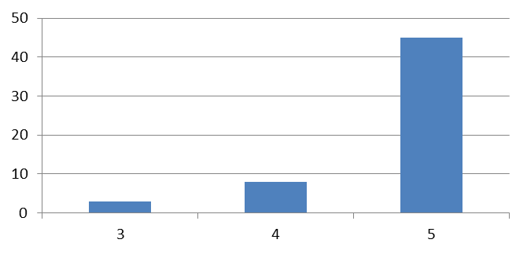
Fonte: Elaboração própria
Resultados da satisfação dos utentes no tratamento da doença:
- Os utentes estão totalmente satisfeitos com o acompanhamento que têm tido no Centro de Saúde ou USF, onde são tratados, e a mesma opinião relativamente ao desempenho dos enfermeiros, que fazem um controlo eficaz da doença.
Cerca de 80,4% dos utentes informa que os profissionais de saúde esclarecem as dúvidas que têm sobre a doença.
Verifica-se que muitos utentes da amostra não têm tido feridas, pelo que não se podem pronunciar sobre a qualidade do material utilizado no tratamento das feridas.
Gráfico nº. 21 – Opinião dos utentes sobre o agravamento da doença
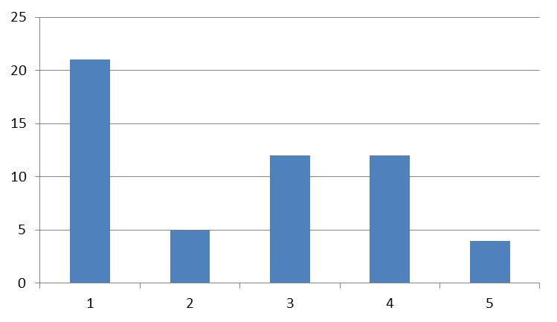
Fonte: Elaboração própria

- Quase 50% dos utentes inquiridos, acha que a doença não se tem agravado, pese embora cerca de 12 utentes respondam em 4 na escala de Likert.
Gráfico nº. 22 – Se o utente acha que tem feito uma alimentação equilibrada

Fonte: Elaboração própria

- A maioria dos utentes acha que tem feito uma alimentação equilibrada.

Gráfico nº.23 – Realização de exercício físico (inclui caminhadas)

Fonte: Elaboração própria

Relativamente à realização de exercício físico as opiniões dos utentes abordados, dividem-se como se pode verificar no gráfico.

Gráfico nº. 24 – Frequência da presença dos utentes inquiridos nas consultas de
acompanhamento da diabetes

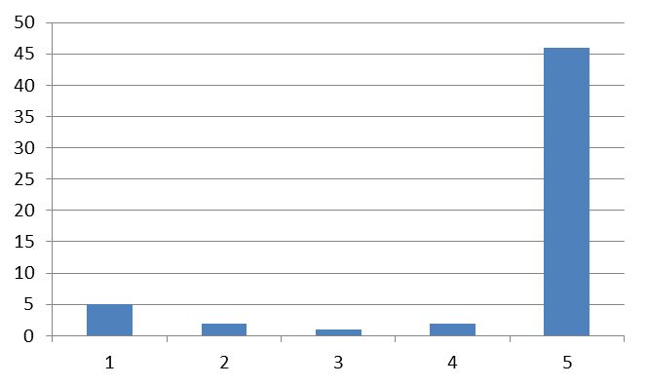
Fonte: Elaboração própria

A informação ilustrada no gráfico indica-nos que a taxa de frequência das consultas por parte dos utentes com diabetes, é bastante alta.

- 62,5% dos 56 utentes, dizem que fazem um auto controlo e vigilância da doença.
- A maioria dos utentes diz que fazem a medicação que lhe é prescrita todos os dias.
- Também 87,5% dos utentes inquiridos, informa que vai pelo menos 4 vezes às consultas da Diabetes Mellitus.

- Os profissionais de saúde como se pode verificar através do quadro em baixo, não solicitam sugestões aos utentes, no sentido de melhorar a qualidade dos serviços prestados no acompanhamento da doença Diabetes Mellitus.

Gráfico nº. 25 – São solicitadas aos utentes sugestões para melhoria da qualidade
do serviço
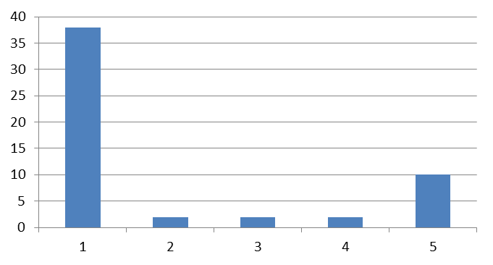
Fonte: Elaboração própria
Relativamente à máquina da glicemia que é fornecida gratuitamente pelo SNS, verifica-se que cerca de metade dos 56 utentes inquiridos, tem a máquina e mede a glicemia todos os dias.

Gráfico nº.26 – Utentes questionados que possuem máquina da medição da
glicemia e fazem o controlo todos os dias

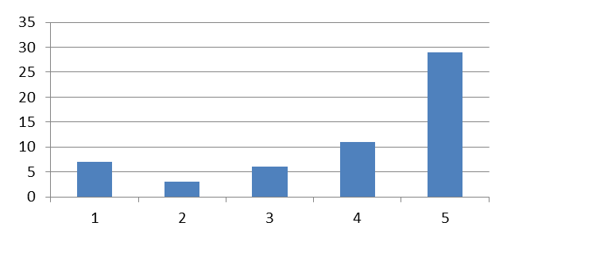

Fonte: Elaboração própria
Através do gráfico, verifica-se que a maioria dos utentes possui a máquina da glicemia e faz a medição da mesma todos os dias

4.1.1.Conclusões dos dados recolhidos nos questionários aplicados aos utentes.
Os 56 utentes a quem foram aplicados os questionários, são assistidos acompanhados nas seguintes unidades de saúde mencionadas no quadro seguinte.
Quadro nº. 28 – Caracterização dos utentes a quem foram aplicados os
Questionários

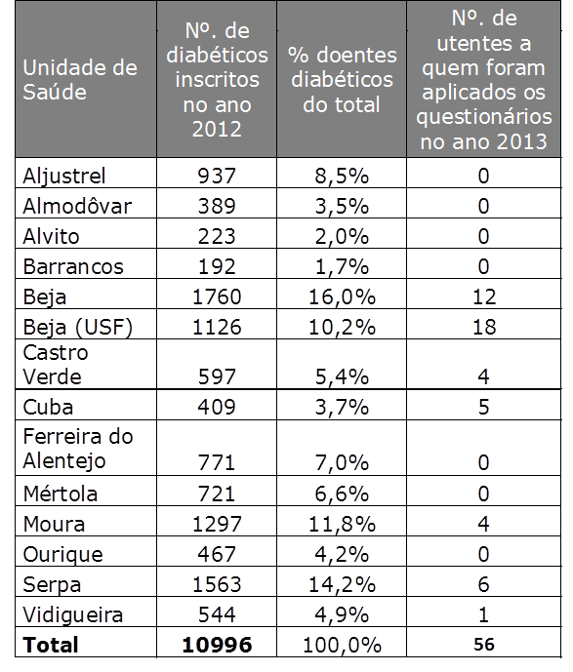
Fonte: Elaboração própria

Em suma verificámos que:
- Foram efetuados os questionários nos centros de saúde que tem mais utentes com diabetes.
Caracterização dos utentes:
- Dos utentes a quem foi aplicado o questionário, a maioria tem mais de 60 anos.
- Tem pouca escolaridade,
- 98% tem Diabetes tipo II.

Os aspetos positivos recolhidos, após a auscultação efetuada aos utentes que foram abordados nas diversas questões, através da aplicação do questionários são:
-São bem acompanhados / bem assistidos
- Fazem uma alimentação equilibrada.
- 82% vai pelo menos a 4 consultas da diabetes por ano.
- Mais de 50 % dos utentes faz autocontrolo/vigilância da doença.
- A maioria toma a medicação que lhe é prescrita.
- Mais de metade dos utentes com a doença tem a máquina da glicemia e mede-a todos os dias.
Os aspetos menos positivos considerados na aplicação dos questionários aos utentes foram:
- Há muitos doentes que não fazem exercício físico, ou caminhadas,
- A doença tem-se agravado.
- Não são solicitadas pelos profissionais de saúde que acompanham os doentes, sugestões para melhoria da qualidade do serviço.
Os aspectos considerados inconclusivos após auscultação dos utentes através dos questionários, são os seguintes:
A maioria dos utentes a quem se aplicou o questionário não tem feridas pelo que também não se pôde pronunciar sobre a qualidade do material que é utilizado no tratamento das feridas.

4.2 Análise de dados do questionário realizados aos enfermeiros
Da amostra constituída pelos 20 enfermeiros a quem foram aplicados os questionários, embora fossem abrangidos os dois sexos, predomina no entanto o sexo feminino, só há 4 questionários de enfermeiros do sexo masculino.

Gráfico nº. 27 – Sexo dos enfermeiros que responderam ao questionário

Fonte: Elaboração própria

Quanto à idade, metade situa-se entre os 20 e os 40 anos, os outros 50% entre os 41 e os 60 anos.

Gráfico nº. 28 – Idade dos enfermeiros que responderam ao questionário

Fonte: Elaboração própria

- A maioria dos enfermeiros tem experiência no cargo há mais de 18 meses.

Gráfico nº. 29 - Experiência no cargo dos enfermeiros que responderam ao
questionário

Fonte: Elaboração própria

- Quanto à antiguidade no Centro de Saúde, verifica-se que mais de metade dos enfermeiros a quem foi aplicado o questionário estão há mais de 10 anos, no Centro de Saúde a desempenhar funções

Gráfico nº. 30 - Antiguidade no Centro de Saúde dos enfermeiros que
responderam ao questionário

Fonte: Elaboração própria

- A maioria dos enfermeiros dizem que têm formação específica para tratar os doentes com Diabetes Mellitus.

Gráfico nº.31 - Formação específica na Diabetes dos enfermeiros que
responderam ao questionário

Fonte: Elaboração própria

- 65 % dos enfermeiros diz que existe consulta da diabetes no Centro de Saúde onde desempenha funções.

Gráfico nº. 32 – Se existe consulta da diabetes no CS onde os enfermeiros que
responderam ao questionário exercem funções

Fonte : Elaboração própria

- Na opinião de mais de 50% dos enfermeiros, os utentes que necessitam que acompanhamento vão às consultas da diabetes

Gráfico nº. 33 – No CS onde os enfermeiros que responderam ao questionário,
exercem funções os diabéticos que devem ser assistidos vêm
sempre à consulta

Fonte: Elaboração própria

- De acordo com a opinião dos utentes, o número de enfermeiros para fazer o acompanhamento dos utentes com a patologia em estudo, é suficiente.

Gráfico nº. 34 – Há enfermeiros suficientes para fazer o acompanhamento
dos diabéticos no centro de saúde onde os enfermeiros
questionados desempenham funções

Fonte: Elaboração própria

- Cerca de 55% dos enfermeiros acha que os utentes que têm feridas, vão ao Centro de Saúde para tratar das mesmas.

Gráfico nº.35 – Os utentes no CS onde os enfermeiros que responderam ao
Questionário, vão fazer os tratamentos necessários às feridas
sempre que as têm

Fonte : Elaboração própria

- Os enfermeiros concordam que o estado da doença dos utentes com Diabetes se agravou devido somente aos hábitos de vida que foram adquiridos, nomeadamente uma alimentação pouco equilibrada e sedentarismo.

Gráfico nº. 36 – Opinião dos enfermeiros que responderam ao questionário sobre
se o estado da doença se agravou nalguns casos devido a
factos estritamente imputáveis aos utentes (alimentação não
adequada e sedentarismo)

Fonte: Elaboração própria

- Ao questionarmos os enfermeiros sobre a sua opinião relativamente à existência ou não de estigma dos doentes diabéticos na utilização da insulina, a maioria concorda
Gráfico nº. 37 – Na opinião dos enfermeiros que responderam ao
questionário existe o estigma relativamente à utilização
da insulina por parte dos diabéticos

Fonte : Elaboração própria

- Os enfermeiros acham que a quantidade de máquinas de medição da glicémia que estão disponíveis são suficientes.

- Quando é perguntado se o nº. de rastreios previstos para este ano é o mesmo que em 2008 pode-se considerar inconclusivo, pois as opiniões são dispares, contudo dos 18 enfermeiros que responderam 7, que corresponde a 35% do total, discordam totalmente.

- Sobre se as complicações relacionadas com o pé diabético tendem a aumentar relativamente a 2008, não é possível retirar conclusões pois as respostas percorrem toda a escala de Likert. Contudo, 30% das respostas discordam que as complicações tendem a aumentar.

- Relativamente à pergunta, se é expectável que as complicações relativas à retinopatia diabética relativamente a 2008, das respostas obtidas verifica-se que as opiniões se dividem, contudo 40% das respostas situa-se em 3 na escala de Likert.

- Quando se questionam os enfermeiros sobre se lhes são sugeridas sugestões para melhoria do serviço, verifica-se que há respostas em toda a escala de Likert, sendo que 30% das respostas se situam em 3.

- O nº. de utentes que os enfermeiros recebem por dia varia entre 1 e 12, como se pode verificar no quadro seguinte.
Gráfico nº. 38 – Nº.de utentes que os enfermeiros que responderam ao
questionário recebem por dia, no CS onde exercem funções

Fonte: Elaboração própria
- Afirmar que o nº atual de utentes atendidos é maior do que em 2008.
Há 13 enfermeiros que não respondem. No entanto, das respostas obtidas predomina a resposta afirmativa.
- Relativamente à questão: Quantos doentes com Diabetes estão actualmente a ser acompanhados no Centro de Saúde?
Cada enfermeiro informa de um nº. diferente e este varia entre 100 a 1561.
- Destes quantos têm complicações uma vez por ano?
As respostas também não são convergentes, variam entre 2 e 550. Houve 8 enfermeiros que não responderam.
- Afirmar que há mais utentes a serem tratados agora do que em 2008 e afirmar que há mais utentes que têm complicações agora do que em 2008
Na 1ª. questão, 6 enfermeiros não respondem a esta questão. Das respostas obtidas, 7 afirmam e 7 não. Na 2ª questão, 10 enfermeiros não respondem. Os restantes 10 enfermeiros que respondem, 3 afirmam e 7 negam.
- Qual a complicação mais frequente?
Há várias complicações, como as arritmias, as amputações, no entanto na amostra estudada verifica-se que as mais predominam são as úlceras em especial a do pé diabético. Outras complicações que também são mencionadas são as hiperglicémias, a retinopatia diabética e a neuropatia.

- Na questão: Qual a frequência média anual em que esta complicação aparece?
Todos os enfermeiros respondem, contudo 4 enfermeiros informam que não sabem. Das 11 respostas que utilizaram a métrica que está implícita na questão, referem entre 1 a 5 vezes por ano, pese embora predomine nas respostas 1 a 2 vezes por ano.

- Qual o nº. de utentes que estão a ser seguidos pela assistente social?

Nesta questão 50% dos enfermeiros não responde. As respostas dos restantes 10 enfermeiros para esta questão, varia entre 0 (20%) e 480. Esta resposta é pouco credível.
Gráfico nº. 39 – Segundo os enfermeiros que responderam ao questionário
qual o nº. de utentes diabéticos que estão a ser seguidos pela
assistente social

Fonte : Elaboração própria

- Afirma que são mais agora do que em 2008?
17 enfermeiros não respondem. Das respostas obtidas, só uma resposta é afirmativa.
- Quantos rastreios estão perspetivados para 2013?
Dos 16 enfermeiros que responderam, há 3 respostas iguais, que indicam que não se vão realizar rastreios. No entanto, tendo em conta as respostas com valores tão díspares, pressupõe-se que alguns enfermeiros não devem ter percebido a pergunta.
- Afirmar que há mais rastreios do que em 2008.
Só foram obtidas para esta questão, 3 respostas afirmativas.

- Quais os equipamentos que são utilizados na consulta da Diabetes?
São referidos vários como balança, alicate de unhas e cutículas, fita métrica, martelo de reflexos, estetoscópio, tabela de Índice Massa Corporal (IMC) e limas sendo os mais comuns os seguintes: monofilamento, glucómetro, diapasão, esfigmomanómetro, Doppler.

- São suficientes? Das 19 respostas obtidas, 74% afirma que sim.

- Que recursos humanos e materiais são utilizados na consulta da diabetes?
As respostas são unânimes relativamente à presença de um médico e um enfermeiro na consulta. Embora, sejam referenciados também os seguintes profissionais: administrativo, nutricionista, psicólogo e higienista oral.
Quanto aos materiais necessários para a consulta, praticamente não são mencionados, confundindo recursos materiais com equipamentos. Contudo, como materiais utilizados nas consultas são mencionadas as tiras de glicemia capilar.
- Afirmar se existem mais recursos agora do que em 2008.
13 enfermeiros não responderam, só houve 7 respostas, uma das quais afirmativa.

- Qual o tratamento do pé diabético, com maior peso no orçamento do tratamento da patologia?
Houve 4 enfermeiros que não responderam, 1 não sabe, contudo a resposta mais comumente dada pelos restantes enfermeiros, foi o tratamento realizados às úlceras ou feridas.
- Afirmar que é o mesmo que em 2008.
Só 5 enfermeiros responderam, sendo 80% das respostas dadas afirmativa.

- Quais os equipamentos utilizados no tratamento do pé diabético?
Das 16 respostas obtidas, os equipamentos mais mencionados são: monofilamento, diapasão, Doppler manual, limas e alicates.

- Afirmar que são mais equipamentos do que 2008.
Só 6 enfermeiros responderam, sendo que 5 responde sim.

- Quais os recursos humanos utilizados no tratamento do pé diabético?
40% das respostas informam que são médicos e enfermeiros, 30% informam que são enfermeiros.
- Afirmar que são mais agora do que no ano 2008?
Das 6 respostas obtidas 83% afirma que sim.
- Quais os recursos materiais utilizados no tratamento do pé diabético
Nesta questão, os equipamentos e recursos materiais são confundidos, pelo que as respostas não são unânimes. Contudo, os recursos materiais mais referidos são: Material de penso, compressas estéreis, limas de cartão, soro fisiológico, aquacel ag, ligaduras, gase gorda iodoformada, vaselina, adesivo e algodão.
- Afirmar que são mais atualmente do que em 2008?
Só 2 enfermeiros respondem e concordam que existem mais recursos materiais do que em 2008.
Daqui em diante, elaborámos tabelas de contingência que nos permitem retirar mais conclusões, sobre as respostas obtidas dos utentes e enfermeiros. Apesar das perguntas que servem de base para a construção das tabelas serem diferentes, podem-se relacionar e extrair mais conclusões.
Gráfico nº. 40 – Relação entre a existência de formação específica dos enfermeiros
na diabetes e o controlo da doença que é feito aos utentes

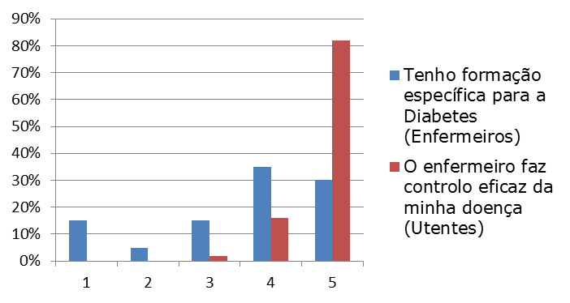

Fonte: Elaboração própria
O gráfico mostra-nos que a formação que os enfermeiros têm no âmbito da Diabetes é bastante satisfatória, tendo em conta que os utentes estão muito satisfeitos com os cuidados de saúde que lhes são prestados pelos enfermeiros.
Gráfico nº.41 – Relação entre o número de enfermeiros suficientes para
acompanhar os diabéticos no CS e a satisfação dos diabéticos
com o acompanhamento que tem obtido na doença

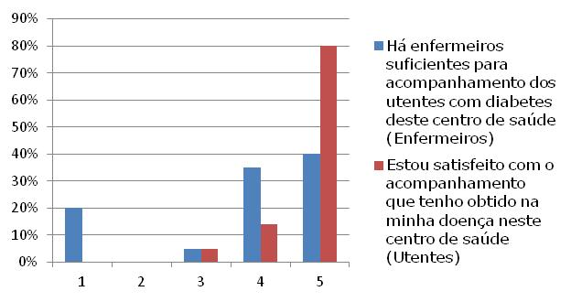
Fonte: Elaboração própria
Este gráfico indica-nos que o nº. de enfermeiros é suficiente para a procura de cuidados de enfermagem por parte dos utentes com Diabetes Mellitus.
Gráfico nº. 42 – Relação entre a opinião dos enfermeiros que responderam aos
questionários sobre o agravamento da doença ter ocorrido devido a
factos estritamente imputáveis à alimentação e sedentarismo e a
opinião dos diabéticos relativamente ao agravamento da doença

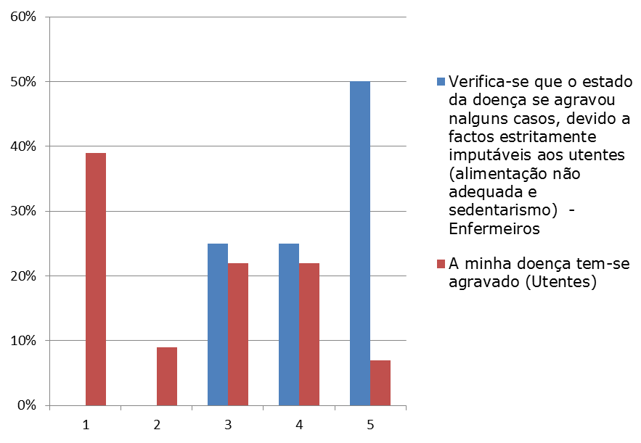
Fonte:Elaboração própria

Através do gráfico, verifica-se que a opinião dos doentes com Diabetes, difere da dos enfermeiros, dado que os doentes acham que a doença não se tem agravado muito. Contudo, os enfermeiros que os acompanham no tratamento da doença concordam que a doença se tem agravado bastante sobretudo devido a não ser feita uma alimentação equilibrada e para além disso pouco exercício físico.

Gráfico nº. 43 – Relação entre a opinião dos enfermeiros que responderam aos
questionários sobre o agravamento da doença ter ocorrido
devido a factos estritamente imputáveis à alimentação e
sedentarismo e a opinião dos diabéticos relativamente à
alimentação que faz

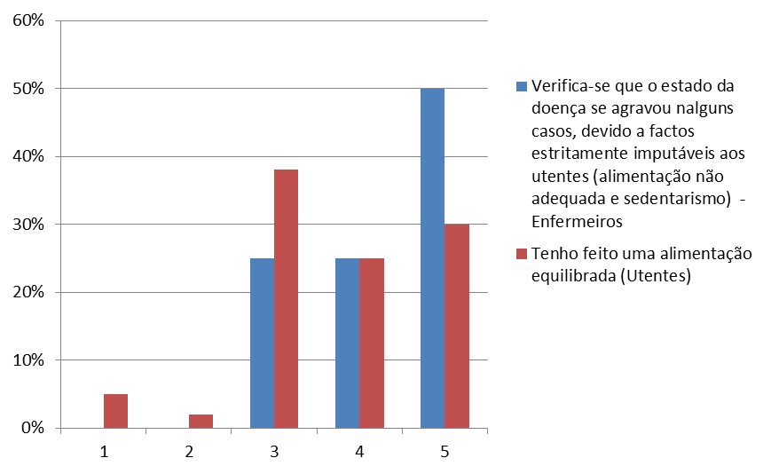
Fonte: Elaboração própria

Quando se coloca aos utentes a questão se tem feito uma alimentação equilibrada, a tendência da resposta é positiva, contudo os enfermeiros que os acompanham no tratamento da doença, acham que esta se tem agravado devido a uma alimentação pouco adequada e pouca actividade física.
Gráfico nº. 44 – Relação entre a opinião dos enfermeiros que responderam aos
questionários sobre o agravamento da doença ter ocorrido
devido a factos estritamente imputáveis à alimentação e
sedentarismo e a opinião dos diabéticos relativamente ao
exercício físico que pratica

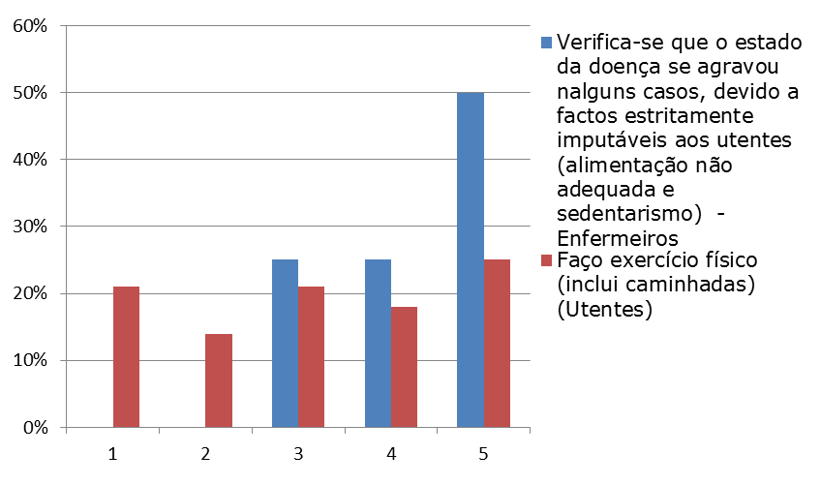
Fonte: Elaboração própria
Quando se pergunta se faz exercício físico, as opiniões dos utentes dividem-se, a tendência de resposta dos enfermeiros que os acompanham na doença é que a mesma se tem agravado por falta de exercício físico e alimentação pouco adequada.

Gráfico nº. 45 - Relação entre a opinião dos enfermeiros que responderam
questionários sobre se o número de máquinas da medição da glicemia
disponíveis é suficiente e os utentes que possuem máquina que faz a
medição da glicemia e se a medem todos os dias

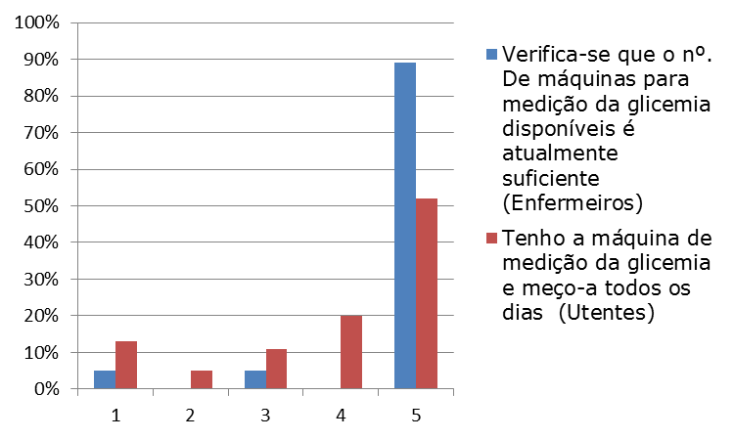
Fonte: Elaboração própria

Relativamente à máquina de medição da glicemia, a tendência de resposta dos utentes e enfermeiros é a mesma, o nº. de máquinas de medição da glicemia é suficiente para os utentes poderem fazer a medição da glicemia todos os dias.
Gráfico nº.46 – Relação entre a formação específica na diabetes que os
enfermeiros que responderam aos questionários têm e se as
dúvidas dos utentes diabéticos são esclarecidas

Fonte: Elaboração própria

Quando se compara as questões, se os enfermeiros acham que têm formação suficiente e aos utentes se acham que os profissionais de saúde esclarecem todas as dúvidas que colocam sobre a doença, a tendência de resposta é a mesma. No entanto, destaca-se o número de respostas dos utentes que informam que os profissionais de saúde os ajudam muito quando têm dúvidas sobre a doença.

4.2.1 Conclusões dos dados recolhidos nos questionários aplicados aos enfermeiros

Caracterização dos enfermeiros:
- A maioria são do sexo feminino (16).
- 50% tem idade compreendida entre os 20 e os 40 anos. Os outros 50% a idade situa-se entre os 41 e os 60 anos.
Os aspetos considerados positivos, após auscultação efetuada aos enfermeiros que foram abordados nas diversas questões, através da aplicação do questionário são os seguintes:
- A maioria está há 18 meses no cargo.
- Mais de 50% está no CS há mais de 10 anos.
- A maioria dos enfermeiros diz que tem formação específica na Diabetes.
- Mais de 65% diz existir consulta da diabetes no CS ou USF onde desempenha funções.
- Mais de 50% informa que os utentes que necessitam de acompanhamento vão à consulta.
- A maioria diz que o nº. de enfermeiros é suficiente, para acompanhar os utentes com diabetes.
- Mais de 55 % dos enfermeiros dizem que os utentes que têm feridas, vão ao CS tratar das mesmas.
- As máquinas de glicemia que existem são suficientes.
- Não existem mais utentes diabéticos em 2013, quando comparamos com o ano 2008.
- Não existem em 2013 mais utentes a serem seguidos pela assistente social relativamente a 2008.
- Os equipamentos utilizados na consulta da diabetes, são suficientes.

Os aspectos menos positivos são:
- O estado da doença agravou-se devido à alimentação menos equilibrada e à falta de exercício físico,
- Existe o estigma na utilização da insulina, por parte dos doentes diabéticos,
- As respostas mais consensuais relativamente às complicações derivadas da diabetes que aparecem são as úlceras em especial as do pé diabético.
- Qual o nº de utentes que estão a ser seguidos pela assistente social. Nesta questão 50% dos enfermeiros não respondem e as restantes respostas o nº de doentes varia entre 0 e 480.
- Não há mais rastreios em 2013, do que em 2008.
- Não existem agora em 2013 mais recursos humanos e materiais que são necessários na consulta da Diabetes, do que em 2008.
- Não há actualmente mais recursos materiais utilizados no tratamento do pé diabético do que em 2008.
- Não há actualmente mais equipamentos que se utilizam no tratamento do pé diabético agora do que em 2008.

Aspectos considerados inconclusivos:
- Quanto às complicações do pé diabético, se tem tendência a aumentar relativamente a 2008, as respostas são inconclusivas, contudo 30% indicam uma tendência negativa das complicações do pé diabético ter aumentado.
- Quanto às complicações relativas à retinopatia diabética, comparativamente com o ano 2008 também as respostas obtidas são inconclusivas, sendo que 40% das mesmas situam-se em 3 na escala de Likert.
- Também quando são pedidas sugestões para a melhoria do serviço, 30% das respostas situam-se em 3.
- Não se sabe se há mais complicações da diabetes agora em 2013 do que em 2008.
- Também não se pode concluir se há ou não mais utentes a serem acompanhados nos CS do que em 2008.
- Relativamente ao tratamento do pé diabético que tem atualmente mais peso no orçamento não é o mesmo que tinha mais peso no orçamento no ano 2008.

  - Análise dos dados obtidos na entrevista ao Diretor Executivo.

Questões colocadas:
- Há quanto tempo está neste cargo?
2 anos
- Qual o número de doentes com diabetes a serem tratados, no Agrupamento dos Centros de Saúde (ACES) do Baixo Alentejo.
De acordo com informação retirada do SIARS relativa a 2012, informa que são 10.996 doentes. Contudo, diz que na verdade devem ser cerca de 19.000, dado que os homens na faixa etária dos 35 aos 50 anos que não vão aos rastreios, representam cerca de 8000 doentes diabéticos não detetados.
- No que se refere à patologia Diabetes, as tecnologias de informação existentes na Unidade Local de Saúde do Baixo Alentejo (ULSBA), permitem de forma eficiente que todos técnicos de saúde do ACES do Baixo Alentejo, tenham acesso à base de dados atempadamente de forma a promover um boa gestão do Programa Nacional da Diabetes?
Em 90% das unidades de saúde sim, pois embora em todos os centros de saúde
haja o acesso, nas 33 Extensões não.

- Quanto é o custo médio de um doente diabético em 2008 e 2013? O valor orçamentado cobre aos custos em cada ano?
Informa não ter informação sobre os custos associados à doença. Adianta que não se tem deixado de tratar os doentes pelo facto do orçamento ser mais reduzido. Embora a ULSBA faça a monitorização das prescrições dos medicamentos, quem efetua o pagamento é a ARS Alentejo.
Acerca da monitorização refere que os custos em que o SNS incorre com os diabéticos, são com os anti-diabéticos orais que representam 70% dos custos com esta patologia. Atualmente, existem no mercado antidiabéticos orais de nova geração custam cerca de 60€ a 70€, e o gestor tem verificado que nos últimos 8 a 9 meses estão a prescrever muito mais destes novos anti –diabéticos de nova geração e que é preciso chamar a atenção os médicos para esta realidade.
Há 5 anos o total de prescrição em medicamentos por parte dos médicos era de cerca de 2 500 000€. Atualmente o valor é de 1 800 000 €. Pretende-se que no futuro reduzir mais este valor. Os outros custos são com as tiras de teste, as horas consulta diabetes, custos com a enfermagem, para os quais não há registos.

- Quantos rastreios são promovidos anualmente. Qual o seu custo unitário? O valor orçamentado cobre aos custos em 2013 e em 2008?
São efetuados 14 anualmente, um em cada concelho. Os rastreios são feitos sobretudo a mulheres e idosos. Os homens na faixa dos 35 aos 50 anos como já foi referido atrás e que representam cerca de 8000 pessoas, não vão ter rastreios.
- Quantos Centros de Saúde têm a consulta da diabetes/de cuidados ao pé diabético? Quantas consultas estão orçamentadas para 2013? Qual o seu custo unitário médio? O valor orçamentado cobre este rácio? E em 2008?
A consulta da diabetes realiza-se em 13 C.S e na USF Alfa Beja. Relativamente à consulta do pé diabético, como estão a formar os profissionais, estas consultas já estão implementadas em 8 Centros de saúde de Cuba, Mértola, Castro Verde, Barrancos, Aljustrel e na USF Alfa Beja.
- Consegue manter o número e qualidade de material clínico e consumíveis necessários para tratamento nas feridas do diabetes.

Tem sido possível aumentar e inclusivamente a qualidade.

- O nº. destas consultas é suficiente para cobrir a população de diabéticos que necessitam da mesma.
Sim. Médico de família e enfermeiro fazem a consulta de diabetes e do pé diabético. Em certos Centros de Saúde, o enfermeiro especialista é suficiente para acompanhar os doentes existentes.

- No caso de verificar que estatisticamente estão a aumentar as complicações derivadas da diabetes, nomeadamente aumento de doenças cardiovasculares, amputações, pé diabético quais são as estratégias que podem ser aplicadas, considerando as restrições orçamentais e o custo social da patologia? Quanto custa cada uma das complicações? Foram contempladas no orçamento versus frequência da sua ocorrência?

Foi criado um grupo de gestão integrada da diabetes, constituído por 3 médicos, 1 cirurgião, 2 enfermeiros, um de cuidados primários e o outro especialista em diabetes. Foi apresentado um plano de acção a todos os médicos e enfermeiros dos Centros de Saúde, no sentido de existir uma linguagem uniforme, procedimentos terapêutica e de educação para os doentes diabéticos. Em todos os Centros de Saúde há um nutricionista, um psicólogo e um psicoterapeuta. Há também uma linha direta que entrou em vigor em Jan do ano 2013, onde há o compromisso da equipa de cirurgia do pé diabético em risco que é constituída por 2 cirurgiões, analisarem o pé e se for necessário enviam para Hospital de Santa Marta em Lisboa, dado que no Hospital de Beja não existe cirurgia vascular.

Segundo o mesmo Diretor Executivo é obrigatório fazer 4 consultas da diabetes por ano, segundo o gestor são efetuadas cerca de 98%. São igualmente necessárias 4 consultas de pé – diabético com a duração de 40 m cada uma, onde ensinam a cortar as unhas e fazem o Doppler.
Com os procedimentos referidos esperam reduzir o nº. de amputações.
Compraram mais aparelhos para os CS que permitem fazer a medição da hemoglobina. Nas Extensões, existem os portáteis (que ao medirem a hemoglobina dão valores mais altos do que na realidade são). Desta forma, as análises têm um custo de 4€, enquanto que se forem fazê-las ao laboratório o custo é de 11€. Da DGS saiem orientações que são medidas preventivas para daqui a 10, 12 anos.
As amputações ocorrem em 70%, sobretudo nos doentes a partir dos 80 anos.
- Tem vindo a aumentar progressivamente nos últimos anos a percentagem de diabéticos com pelo menos 3 hb1AC (ou A1C) registada no ano (2 semestres).
A agência de contratualização, sediada na ARS Alentejo, só exige 2 registos. A DGS exige 3 registos.
- As percentagens de utentes diabéticos que necessitam de assistência social tem aumentado. Quando é que se registaram esse aumento? Quantos em 2008? Esperados para 2013? Qual o custo do serviço? Incluído no orçamento?
Não tem conhecimento. Nem através da assistente social do Gabinete do utente. Contudo, informa que provavelmente com esta crise a nível financeiro que estamos a atravessar, os utentes têm mais dificuldade em comprar as tiras para medir a glicemia por exemplo.

4.3.1 Conclusões dos dados obtidos na entrevista realizada ao Diretor Executivo do ACES.
O tempo que está exercer funções no ACES, não é suficiente para avaliar o ACES desde o ano 2008.
Relativamente a cerca de 8000 indivíduos que têm a doença e que não sabem, deveria ser feito algo.Deveria haver um orçamento dos custos previsíveis a ter com a doença.
No portal da saúde, de acordo com os dados acedidos em 18/08/2013 não está a indicação de que existe consultada diabetes em todos os Centros de Saúde. Segundo este suporte de informação existe consulta da diabetes em Almodôvar, Ferreira do Alentejo, Serpa e Vidigueira.
Da análise efetuada para o ano 2011, o nº. de consultas efetuadas não era suficiente para fazer as 4 consultas e fazer consequentemente o controlo da A1C.
Se há a possibilidade dos utentes com dificuldades financeiras, terem ajuda da segurança social, deveria ser divulgado nos Centros de Saúde esta possibilidade e os profissionais que acompanham os utentes informarem também desta possibilidade, de modo que o utente com diabetes não deixe de ter os cuidados necessários.
  - Análise crítica dos dados recolhidos.
Vamos realizar uma reflexão sobre os dados obtidos de uma forma muito pragmática e objectiva, evidenciando os aspectos que encontramos mais positivos e negativos.
Realçamos os seguintes aspectos:
- Aspetos positivos
- Os doentes são bem acompanhados em termos de controlo da doença pelos enfermeiros.
- O nº. de enfermeiros é suficiente para fazer o acompanhamento da doença.
- Os utentes que necessitam de ir â consulta e os que necessitam de tratar as feridas vão à unidade de saúde sempre que é necessário.
- Mais de metade dos utentes diz que faz o auto controlo/vigilância da doença.
- A maioria dos utentes diz que faz a medicação que lhe foi prescrita.
- A máquinas da glicemia que existem, são suficientes e mais de metade dos utentes diz que mede a glicemia todos os dias.
- Não existem em 2013 mais utentes a serem seguidos pela assistente social relativamente a 2008.
- Os equipamentos utilizados na consulta da diabetes são suficientes.
- Aspetos menos positivos:
- O estado da doença dos utentes agravou-se devido à alimentação e à falta de exercício físico, contudo os utentes ao serem abordados sobre se têm uma alimentação equilibrada, informam que sim.
- Existe o estigma, na utilização da insulina por parte dos diabéticos.
- As respostas mais consensuais relativamente às complicações derivadas da diabetes que aparecem, são as úlceras em especial as do pé diabético.
- Não existem em 2013 mais recursos humanos e materiais na consulta da diabetes, do que em 2008.
- Não há actualmente mais recursos materiais utilizados no tratamento do pé diabético do que em 2008. Esta informação não coincide com a informação dada pelo Diretor Executivo do ACES, que agora existem mais e de melhor qualidade.
- Não há atualmente mais equipamentos que se utilizam no tratamento do pé diabético, do que em 2008.
- Não são efetuados mais rastreios agora do que em 2008.
- No que se refere às sugestões para melhoraria do serviço no caso dos utentes, não são solicitadas. Relativamente a esta questão metade dos enfermeiros informa que sim e a outra metade diz que não.
- Quanto ao nº. de utentes com diabetes, se tem aumentado relativamente a 2008, conclui-se pelo que nos informam os enfermeiros que não aumentou, contudo há cerca 8000 doentes que ainda não sabem que contraíram a doença, pelo que a tendência normal tendo em conta as características da doença é que vão aumentando o nº. de utentes com diabetes.
4.5. Comparação com outro estudo científico

Na revista Clinical Nursing no ano 2008, foi publicado um estudo efetuado por Elena Holmanová e Datarina Ziokava, “Audit diabetes-dependent quality of life questionnaire: usefulness in diabetes self-management education in Slovak population (ADDQoL)”, o qual pretende avaliar a qualidade de vida dos diabéticos: a utilidade de uma educação para a auto-gestão da diabetes na população Eslovaca.
Segundo este estudo, a Diabetes é uma doença que afeta profundamente a qualidade de vida, em termos físicos, sociais e psicológicos.
É uma das doenças crónicas mais exigente, ao nível psicológico.
As variáveis psicossociais como o estatuto social, apoio social, local onde é feito o controlo, estratégias para enfrentar a doença, satisfação com o tratamento, têm um grande impacto no controlo da glicemia, no comportamento do próprio doente para o tratamento da doença, adaptação às terapêuticas e à eficácia clínica.
Nas intervenções de educação para a auto-gestão da diabetes, ou seja, para ajudar os diabéticos a viver com a doença, deverão ter-se em conta os aspectos sociais, emocionais, culturais e psicológicos, como por exemplo as crenças individuais, os potenciais obstáculos para a auto-gestão da doença, o ambiente social em que se insere o doente, bem como as habilidades para enfrentar a doença.
Portanto as abordagens mais completas efetuadas para a avaliação da educação dos diabéticos, devem ter em consideração as perceções individuais em diferentes domínios da vida e não a apresentação de resultados clínicos como complicações de controlo glicémico.
Os educadores da Diabetes verificaram que era necessário monitorizar a qualidade de saúde, pois a longo termo tendo em conta os resultados obtidos retiravam-se conclusões sobre a educação para a auto-gestão da diabetes.
Há 15 anos que tem havido numerosas tentativas para desenvolver instrumentos que permitam verificar o resultado das orientações dadas para a educação no auto gestão da diabetes. Mais concretamente instrumentos que permitam medir os efeitos específicos da educação no conhecimento, comportamento e atitudes dos doentes com diabetes.
Os projetos de intervenção são executados no sentido de influenciar os factores que melhoram a qualidade de vida dos doentes com diabetes.
Há muitos instrumentos para medir genericamente a qualidade de saúde, e a qualidade de saúde no âmbito da diabetes, contudo a realidade não é a mesma relativamente aos instrumentos para medir a eficácia clínica de educação em termos de qualidade de vida. São exemplos destes estudos, “Short-Form 36” (SF-36, Kaplan et al. 1987), diabetes QoL measure (Trento et al. 2001), the audit diabetes-dependent quality of life (ADDQoL) (DAFNE Study Group 2002), the diabetes-specific quality of life scale (Bott et al. 1998).
Na Eslovaquia bem como noutros países cuja língua oficial não é o inglês, ainda há poucos estudos sobre Qualidade de vida, contudo recentemente têm sido desenvolvidos vários estudos na Eslováquia,
Há atualmente vários estudos que têm sido bem adaptados e têm validado instrumentos que têm sido usados na cultura Eslovaca, contudo são muito genéricos. O que é mais utilizado no sector da saúde para medir estados em várias áreas incluindo a diabetes, é o SF-36.
Este questionário disponível na Eslováquia, pode ser utilizado para medir a evolução do impacto do programa implementado da Diabetes, contudo medir o estado da saúde em vez da qualidade de vida, os resultados obtidos serão muito diferentes.
Durante mais de 10 anos The Düsseldorf Diabetes Treatment and Teaching Programme (DTTP) implementou o programa estrutural da Diabetes Tipo I no Instituto Nacional de Endocrinologia e Diabetologia na Lubochna, o único centro especialista em Diabetes na Eslováquia. Abordagem que foi avaliada em vários estudos controlados e não controlados aplicados na Alemanha e Reino Unido. Os resultados foram muito idênticos, demonstrando que a terapêutica intensiva com a insulina leva a melhoria no controlo da glicemia e na qualidade de vida, reduzindo a curto prazo as complicações inerentes à Diabetes incluindo uma grave hipoglicemia. Estes resultados implicam menos rigor na dieta aplicada aos doentes. Contudo, estes benefícios só são alcançados se os pacientes se submeterem a um educação estruturada e integral da diabetes, e que faz parte integrante dos cuidados com a diabetes.
Os educadores da Diabetes tiveram dificuldades com a aplicação da terapêutica da auto-adaptação na dosagem da insulina e na liberalização da dieta na população eslovaca e demonstraram que aquelas duas condicionantes poderão provocar um mau controlo da glicemia. Consequentemente estes resultados podem advir de uma incorrecta educação dos diabéticos e lançam algumas dúvidas sobre a aplicação do programa estrutural da diabetes tipo I desenvolvido pela DTTP, na Eslováquia.
Além disso, não há resultados baseados em evidências que confirmem clinicamente que a aplicação do DTTP é benéfica em termos de qualidade de vida para o doente com diabetes, bem como satisfação com o tratamento na Eslováquia. Apesar destes resultados, na Alemanha e no Reino Unido o bem-estar e satisfação com este tratamento foram confirmados.
Este estudo pretende validar o ADDQoL na língua Eslovaca e verificar se o Diabetes tem um impacto negativo na qualidade de vida das pessoas com a doença na Eslováquia.
Quanto ao objetivo e ao método este estudo de validação e confiabilidade utilizou um questionário que foi aplicado a um grupo de pacientes que o preencheram durante um atendimento do programa educacional estruturado, o qual teve lugar entre novembro de 2006 e março de 2007 e serviu para avaliar as propriedades psicométricas.
A amostra é constituída por 104 pacientes que preencheram os requisitos necessários para o tamanho da amostra adequado para efectuar análises de validade e confiabilidade. Os elementos da amostra foram recrutados pelo Instituto Nacional de Endocrinologia Diabetologia na Lubochna entre novembro de 2006 e março de 2007.
As características dos pacientes que compõem a amostra são as seguintes:
- Terem no mínimo 18 anos,
- Ter sido diagnosticada a doença Diabetes há pelo menos um ano e terapia com insulina.
- Os participantes tiveram que assistir a um programa educacional oferecido no Instituto Nacional de Endocrinologia Diabetologia na Lubochna.
Foram excluídos do estudo pacientes com as seguintes características:
- Pacientes a quem foi diagnosticada recentemente a doença.
- Doentes com complicações avançadas, nomeadamente disfunções significativa em órgãos importantes, principalmente doença cardíaca avançada, falência renal, AVC ou úlcera no pé.
- Doentes com incapacidade para entender e completar o questionário, bem como pessoas com doença psíquica grave.
A definição de Qualidade de Vida foi usada como base para a conceção do ADDQoL (Bradley 2006).
A QoL é o que o individuo pensa que é a Qualidade de vida (Joyce 1994).
A ADDQoL avalia o impacto da diabetes em 19 aspetos da vida.
A seleção destes aspetos teve como referência outros instrumentos que avaliam a qualidade de vida em geral, de outras doenças, conversas mantidas com profissionais de saúde, entrevistas feitas a adultos com diabetes atendidos em consultas de rotina.
Este método foi traduzido em mais do que 20 línguas.
Segundo Wartkins and Connell (2004), este método distingue-se dos outros em vários aspectos:
- Pede aos entrevistados com diabetes para se pronunciarem sobre a sua Qualidade de Vida imaginando que não têm Diabetes
- Os entrevistados devem responder às questões que são pessoalmente aplicáveis.
- É solicitado aos entrevistados para estes avaliarem a importância dos items que são mais importantes.
Extrair conclusões é complexo, pois cada item representa uma atitude que é traduzida em pontuação ponderada.
Este método poderá ser utilizado para ensaiar várias situações, incluindo fazer parte da rotina de verificar a aplicação de novos tratamentos.
O ADDQoL começa com 2 items introdutórios, projetados para fins de auditoria: QoL de uma forma genérica e especificamente o impacto da diabetes na QoL.
Os 19 domínios, questionam os intervenientes como avaliam aspetos particulares sobre a sua vida, se não tivessem diabetes. As respostas a estes items dão a conhecer um impacto que varia entre -3 e 1, e importância que varia entre 0 e 3. O valor referente ao impacto é multiplicado pela importância para cada um daqueles 19 items, o que fornece um impacto ponderado e este varia entre -9 e 3. No computador, a média ponderada do impacto da diabetes, resulta da resposta aos 19 items excluindo o que não é aplicável, bem como todos os dados em falta. Valores menos negativos indicam melhor QoL e impacto menos negativo da diabetes na QoL.
Houve o cuidado de fazer uma tradução para Eslovaco e foi tida em consideração a cultura deste país.
Avaliação da necessidade de atribuir ponderações para classificar o impacto, na QoL é o que diferencia este instrumento ADDQoL de outros que medem a QoL, dado ser um método que se focaliza na avaliação individual da qualidade de vida.
A análise estatística foi efetuada recorrendo ao SPSS (Statistical Package for the Social Sciences) versão15-0, realizando a avaliação da validade por meio da análise das componentes principais. Para avaliar a confiança e a consistência interna do questionário foi utilizado o coeficiente Alfa de Cronbach, que indicou um = 0,93, o que informa que existe uma forte correlação entre as respostas. Para fazer a análise estatística utilizou-se a média, o desvio padrão bem como as frequências absolutas e relativas.
Para analisar a correlação entre as variáveis independentes e o impacto da média ponderada utilizou-se Pearson’s e o coeficiente de Spearman’s, respectivamente. O valor p - value <0.05, foi o escolhido para indicar o nível de significância para as comparações.
O questionário após a tradução foi objeto de teste, em que 5 doentes com Diabetes foram submetidos, verificando-se que não houve dificuldades na compreensão das questões.
Entre Novembro de 2006 e Março de 2007 participaram num teste psicométrico, 150 doentes com diabetes, pelo que foi aplicado o questionário. Contudo, para efeito de estudo foram excluídos 46 pessoas dado que não completaram o questionário.
As características dos 104 doentes estão expressas na tabela seguinte:
Tabela nº1 – Caracteristicas dos indivíduos que responderam ao questionário.
Fonte: In ,Journal of Clinical Nursing(2008):1
Todos os pacientes frequentaram um programa educacional para doentes com terapia de intensiva administração de insulina. A maioria dos doentes também teve uma terapia de injecção diária múltipla e não tinham participado anteriormente num programa educacional estruturado especializado em diabetes.
As respostas que foram dadas pelos 104 entrevistados foram relativamente aos seguintes 19 domínios inerente à ADDQoL:
- Atividades de lazer,
- Vida de trabalho,
- Viagens locais ou de longa distância,
- Férias,
- Saúde física,
- Vida familiar,
- Amigos e vida social,
- Relações pessoais,
- Situação financeira,
- Vida sexual,
- Aparência física,
- Auto-confiança,
- Motivação,
- Reacção das pessoas,
- Sentimentos sobre o futuro,
- Situação financeira,
- Condições de vida,
- Dependência dos outros,
- Liberdade de comer,
- Liberdade de beber,

Das respostas que foram dadas pelos 104 entrevistados relativamente aos 19 domínios inerente à ADDQoL, acima descritos, foram extraídas algumas conclusões:
- Verifica-se que a diabetes tem um maior impacto na liberdade de comer e menor impacto na reação das pessoas. Verifica-se que a doença tem maior importância na vida familiar e nas relações pessoais e menos importância na liberdade de beber. Quando se aplica uma ponderação o que mais prejudica a qualidade de vida é a liberdade de comer e o que menos prejudica é a reação das pessoas.
Curiosamente 3 pessoas responderam que em alguns dos 19 domínios havia benefícios em contrair a doença diabetes, incluindo auto-confiança, motivação, actividades de lazer e saúde física.
Quando não há respostas, isso pode ser um indicador que certos domínios não são importantes para esses pacientes, como a vida de trabalho, as férias e a vida sexual. Igualmente mas em menor percentagem não houve respostas nos domínios vida familiar e relações pessoais.
Quando se aplicou a média ponderada constatou-se que a importância da diabetes nas férias, na aparência física e na ausência de restrições para beber diminuiu significativamente. Ao invés, a importância da diabetes na vida familiar, nas relações de amizade e na vida social aumentaram consideravelmente.
A aplicação da média ponderada em termos de impacto na qualidade de vida, verifica-se que é maior nos pacientes com diabetes tipo II com a terapêutica de injecções múltiplas diárias (MDI), do que nos diabéticos tipo I com a mesma terapêutica. Verifica-se também que aplicando a média ponderada, não há diferença significativa entre os pacientes com diabetes tipo I com terapia MDI e pacientes que têm tratamento CSII, bem como entre pacientes com diabetes tipo II com terapia MDI e pacientes que têm tratamento CSII.
Foi efetuada também a relação estatística entre impacto da média ponderada na idade, duração da diabetes, complicações tardias da diabetes e estado civil.
Constata-se que os doentes com mais de 51 anos, com complicações tardias da diabetes e co-morbidade relacionada com a diabetes implica pior QoL, do que diabéticos com idade compreendida entre os 18 e os 50 anos, que não têm complicações tardias relacionada com a diabetes e com co-morbidade relacionada com a Diabetes.
Há um impacto negativo na QoL, em 6 dos 19 domínios, sendo eles, atividades de lazer, dependência dos outros, condições de vida, vida familiar, amigos e vida social e sentimento sobre o futuro.
Para o sexo feminino, há um impacto muito negativo da diabetes na aparência física. No sexo oposto, há um impacto negativo da existência da diabetes na vida sexual.
Das várias conclusões retiradas, vários investigadores opinam que se deve focalizar os estudos no sentido de melhorar a qualidade de vida, minimizando a perceção da auto-gestão da diabetes como uma tarefa muito penosa para paciente, o papel dos outros e abordagem dos aspetos espirituais.
No estudo de que foi alvo este Trabalho de Projeto, também se recorreu a um trabalho de campo utilizando o método dos questionários. Contudo, dadas as características da amostra, o tipo de questões que foram colocadas, bem como a falta de resposta a muitas questões, não foi possível aplicar os testes de hipóteses.

- CONCLUSÕES

  - Conclusão Teórica
A Região do Baixo Alentejo, de acordo com os dados que foi possível obter, verifica-se que é uma região onde a doença Diabetes Mellitus regista valores muito altos. Considerando os dados relativos ao ano 2011, a patologia que mais predomina na lista de inscritos nas Unidades de Saúde dos cuidados primários, é a diabetes
No período compreendido entre 2003-2010, a taxa de mortalidade devido à diabetes sobretudo no sexo feminino em idades inferiores a 65 anos, aumentou.
A população está envelhecida, o nº. de obesos é elevado e pelo menos metade das mulheres com idade acima dos 55 anos tem tensão arterial alta. Estes grupos de risco, deveriam ser acompanhados de modo a evitar que contraiam a doença.
O nº de médicos tem vindo a diminuir desde 2008 e o nº. de enfermeiros também, estes últimos entre 2010 e 2011. Contudo, pelos resultados obtidos nos questionários é consensual, que o nº. de enfermeiros é suficiente para acompanhar os doentes diabéticos. No entanto, são 3 os centros de saúde onde existe consulta de diabetes, que pressupõe a presença de um médico especialista em diabetes, para além do enfermeiro.
No ano 2011, constata-se que o nº. de caixas de medicamentos genéricos (para combater todas as enfermidades) adquiridas na área de influência do ACES do Baixo Alentejo, é maior do que nos outros ACES.
Os Centros de Saúde de Moura, Beja, Almodôvar, Ferreira do Alentejo e Alvito, conforme os registos relativos ao ano 2011, são aqueles onde se verificou que havia maior nº. de pessoas sem médico de família.
Há em 2012 cerca de 11000 diabéticos, no entanto de acordo com o que que foi referido pelo Diretor Executivo do ACES, na realidade devem ser 19.000. Nestes 8000 diabéticos não detetados, estão incluídos sobretudo cidadãos do sexo masculino que estão na faixa de idades entre os 35 e os 50 anos.
Pelo número de consultas realizadas também se verifica que nem todos os portadores da doença, tem pelo menos os 3 registos de A1C em 2 semestres.
As consultas de nutrição diminuíram de 2010 para 2011, em metade das unidades de saúde que compõem o ACESBA.
O número de feridas tratadas (considerando todas as doenças) em termos absolutos diminuiu, no entanto em termos relativos não, houve algumas unidades de saúde em que aumentou,
As ações de formação aos profissionais no âmbito da diabetes tiveram um crescimento exponencial em 2011, comparativamente com os anos anteriores.
O número de amputações, decorrentes do pé diabético diminuíram no ano 2011, comparativamente com o ano 2010, ao invés do ocorrido do ano 2009 para o ano 2010, de acordo com o estudo realizado pela ACSS.
Com base nos dados recolhidos, poder-se-á dizer que o decréscimo no orçamento, tem tido impacto negativo nos cuidados de saúde primários ao nível das necessidades em saúde para a Diabetes mellitus, porque as consultas de nutrição diminuíram, também não há atualmente nas consultas da diabetes mais recursos materiais necessários, do que em 2008. Não foi criada uma unidade de cirurgia vascular, para responder às situações mais complicadas, sendo os doentes enviados para o Hospital de Santa Marta em Lisboa para serem tratados, com todos os custos inerentes ao transporte e tratamento que essa decisão implica, bem como o incómodo para do próprio paciente.
Não é possível avaliar se a qualidade dos serviços prestados na diabetes mellitus, foi afetada por reduções sucessivas na dotação do orçamento do estado, porque através do questionários aplicados aos utentes, não foi possível avaliar por exemplo se o material utilizado no tratamento do pé diabético é de melhor qualidade ou não. Contudo, o nº. de utentes com pelo menos 3 registos de A1C em 2 semestres aumentou, pelo que neste aspeto, o decréscimo nas dotações orçamentais não tiveram impacto negativo.
A diminuição da dotação do orçamento do estado teve repercussões negativas, no serviço de prevenção da diabetes mellitus, na região do Baixo Alentejo ao nível dos cuidados primários, porque houve a diminuição das consultas de nutrição, não há atualmente mais rastreios do que em 2008.
A ULSBA tem tido e participado em iniciativas no sentido de alertar os portadores da doença, bem como aqueles que poderão vir a contraí-la, como sejam as “sessões de educação para a saúde”, no âmbito das quais tem ajudado na criação de “Grupos de Ajuda Mútua”, o Programa da Diabetes 2013 intitulado a “Diabetes e a arte” o qual teve uma série de iniciativas sobretudo no período de 15 de Outubro a 15 de Novembro. Contudo, o impacto da redução orçamental, compromete com certeza outras iniciativas e projectos mais ambiciosos que esta entidade poderá ter e que em vez de durarem 1 mês, decorram ao longo do ano como por exemplo a existência de uma unidade móvel animada, dotada de profissionais com formação na Diabetes, que possa percorrer todo o Baixo Alentejo várias vezes num ano, no sentido de fazer chegar a informação necessária sobre esta doença, a todos os habitantes desta região do Alentejo, aproveitando as viagens para ir fazendo rastreios à população. Outro exemplo, seria a possibilidade de todos os habitantes da região, perto das suas casas poderem frequentar de forma gratuita cursos de culinária destinados a diabéticos, os quais não comprometessem muito os hábitos e a dieta própria desta região.
De acordo com a informação obtida através do Diretor Executivo do ACESBA, não existem tecnologias de informação nas trinta e três extensões de saúde dos centros de saúde. As restrições orçamentais e a consequente redução na dotação atribuída à ULSBA, não promove o apetrechamento daquelas unidades de saúde, o que não se revela benéfico para o conhecimento do profissional de saúde, relativamente à informação relativa aos utentes que procuram os serviços de saúde naquelas unidades, e em geral a todas as bases de dados necessárias para fazer um acompanhamento das políticas preconizadas ao nível da diabetes nomeadamente as inerentes à aplicação Programa Nacional da Diabetes. Para além disso, evita inclusivamente como ficou demonstrado em alguns questionários aplicados aos enfermeiros a falta de informação, relativamente à realidade da diabetes em 2008.

  - Implicações para a gestão do Sector Público e Administrativo

As instituições integradas no SPA, são integralmente financiadas por prestações obrigatórias como impostos e contribuições sociais. Embora existam as taxas moderadoras, que não obstante se poderem considerar um preço, não constituem a principal fonte de financiamento desses serviços.

É o orçamento de Estado, aprovado pela Assembleia da República que financia as entidades que integram o SPA.
O período de recessão que o país atravessa remonta ao dealbar do ano 2009, que tem tido repercussões nas dotações do OE. Deste modo, o sector público administrativo sentiu o peso das medidas preconizadas pelo memorando de entendimento com a Troika.

O sector da saúde, que é aquele que contribui para prevenir e controlar o estado de saúde das populações, também sofreu reduções na dotação atribuída.

Medidas que foram tomadas, como o aumento das taxas moderadoras associado aos “cortes” nos salários, pensões e o aumento do desemprego, desencadeiam necessariamente o aparecimento e agravamento de estados doença, nomeadamente por falta de acesso à terapêutica necessária para o tratamento.

Verificou-se que o número de ações de formação ministradas aos profissionais de saúde tem aumentado, contudo alerta-se para o facto dos conteúdos programáticos das ações formativas irem sendo eventualmente revistos no sentido de reduzirem o nº. de portadores da doença, referimo-nos nomeadamente a ações que apelem a atitudes de prevenção do aparecimento da doença.

No caso concreto, da diabetes no Baixo Alentejo, é contratualizada com a ARS Alentejo, a prestação dos cuidados de saúde, tendo como contrapartida ser alocada uma dotação. Os indicadores que foram contratualizados com a ARS Alentejo no âmbito da Diabetes para controlo da doença, mostram que a prestação de cuidados tem melhorado, não obstante verifica-se que em 2011, ainda não eram abrangidos todos os doentes com o registo de pelo menos 3 A1C.

Os gestores das unidades de saúde devem congregar esforços no sentido de reorganizar eventualmente os serviços e alocar às unidades de saúde os profissionais necessários para que se atinja os objectivos, que foram contratualizados.

Os gestores das unidades deverão para além da preocupação de atingir os objectivos contratualizados, complementar as atividades de prestação de cuidados de saúde específicos para evitar o agravamento da doença promovendo por exemplo a celebração de protocolos/parcerias com as entidades locais, de modo a incutir nos cidadãos que uma alimentação equilibrada e a prática de exercício físico é essencial para evitar o aparecimento e desenvolvimento de certas enfermidades, para além da diabetes Mellitus.

No caso concreto da diabetes mellitus, é muito importante ter bons hábitos alimentares. Pela auscultação feita aos doentes e enfermeiros, através dos questionários verificou-se que as opiniões não são unânimes relativamente à alimentação ser a adequada. Tendo em conta a Região, culturalmente estão enraizados hábitos de consumo de determinados nutrientes que são prejudiciais à saúde e que tendo em consideração a idade dos utentes que foram abordados (mais que 65 anos), será difícil de alterar. Em face deste facto, será importante desde logo em todas as unidades de saúde, ou pelo menos naquelas onde estão registados mais doentes com diabetes, existir um nutricionista que os acompanhe e ajude a ter uma alimentação mais adequada à doença. É importante também que o SNS ajude a sensibilizar toda a população para este facto, inclusivamente as unidades de restauração desta Região de saúde.

É através dos cuidados de saúde primários que devem ser diagnosticados, acompanhados e tratados estes estados de saúde, a fim de evitar que seja necessário recorrer aos cuidados secundários, os quais têm associado na maior parte dos casos, uma terapêutica mais agressiva para estes doentes, incrementando um maior dispêndio de dinheiros públicos.

Considerando todos as propostas ou sugestões dadas, poder-se-á minimizar as complicações que advém do diagnóstico tardio da doença, prevenir o aparecimento de mais portadores da diabetes e inclusivamente atrasar o agravamento da doença. Deste modo, também se poderá evitar o endividamento das instituições de saúde pertencentes ao SNS e consequentemente aumento de deficits.

Tendo em consideração as conclusões obtidas através dos questionários e a conjuntura atual propomos o seguinte Plano com as possíveis medidas a tomar para a gestão da ULSBA e do Ministério da Saúde no âmbito da Diabetes. Para este efeito, elaboramos o seguinte Plano de Intervenção:

Tabela nº.2: Plano de Intervenção para a gestão
Fonte: Elaboração própria.
  - Limitações ao estudo e sugestão de estudos futuros.
Na realização deste Trabalho de Projeto e ao longo do desenvolvimento do mesmo, verificaram-se muitas dificuldades para a sua concretização, nomeadamente acesso a documentos em tempo considerado razoável e convocação para presença em reuniões com alguns dirigentes. A autorização, para realizar os questionários também foi considerada morosa.
Os documentos disponíveis para além de não serem muitos, não eram muito recentes. Houve um esforço constante para obter a informação mais recente possível e que mostrasse a realidade da Diabetes Mellitus no Baixo Alentejo.
Foi muito difícil obter 20 os questionários aplicados, por e-mail aos enfermeiros.
Houve cerca de 4 utentes que recusaram fazer o questionário, alguns inicialmente quiseram de imediato participar mas após conhecerem o teor do mesmo, recusaram responder às questões.
Verificou-se que embora nos centros de saúde haja tecnologia de informação, o que permite aos profissionais de saúde ter acesso a bases de dados e informação necessária e privilegiada para prestar o melhor serviço de saúde aos utentes, tendo como referência nomeadamente o Programa Nacional da Diabetes, nas 33 extensões de saúde não existe. Esta situação, pode contribuir por exemplo para que informação importante sobre o utente que procura essas extensões, não esteja disponível.
Devido à distância entre os centros de saúde da Região de Saúde do Baixo Alentejo e a limitação de tempo, houve algumas unidades de saúde que não foram alvo de estudo, mais aprofundado.
Penso que seria interessante continuar estudos deste âmbito, relativamente não só à doença crónica diabetes mas a outras doenças que por serem “silenciosas”, quando aparecem os primeiros sintomas, já provocaram muitas lesões no organismo. Desse modo, é uma forma de alertar os dirigentes das instituições de saúde e responsáveis pela atribuição de dotações, que um decréscimo nos recursos financeiros pode provocar danos irreparáveis, bem como constrangimentos no normal funcionamento das instituições na prestação de cuidados de saúde.

REFERÊNCIAS BIBLIOGRAFICAS

ACSS, IP (2010).”Análise da Atividade dos Agrupamentos dos Centros de Saúde”.Lisboa,http://www.acss.minsaude.pt/Portals/0/RelatórioACES_2010_VFinal_11082011.pdf, em consultado e acedido em 06-08-2013.
AHMED, A.M. (2002). “History of diabetes mellitus”, Saudi Medical Journal, 23 (4), pp. 373-378.
ASSEMBLY OF EUROPEAN REGIONS CONFERENCE IN HEALTH INEQUALITES-The impact of the economic crisis o health inequalities.In: Assembley of European Regions Conference in health inequalities, Brussels,7-8 October 2010- Health inequalities.Brussels:Assembly of European Regions, 2010.
BARROSO, Albino, RENDAS, António, SAKELLARIDES, Constantino, DINIS, Daniel, GEORGE,Francisco, CORDEIRO, João, al. (2007). Futuro da saúde em Portugal, Companhia de ideias (2.ª ed.), pág. 235.
BISCAIA, André (2008).”Cuidados de Saúde Primários em Portugal, Reformar para novos Sucessos”, (2a ed). Lisboa: Padrões Culturais Editora, pps 56, 57.
CA Eigenmann*, T Skinner, R Colagiuri Practical Diaetes Int May 2011 Vol. 28 No. 4, , pág. 170 b-d
CARDOSO, A (2008), A abertura de novos mundos: a via médica. Cf, Lisboa, saúde e inovação, in Lisboa, saúde e inovação do renascimento aos dias de hoje, associação portuguesa para a promoção da saúde pública, Lisboa: Gradiva, 1ª ed, 2008,pp 47.
CARAPETO, Carlos & FONSECA, Fátima (2006). “Administração Pública – Modernização, Qualidade e Inovação”. Lisboa: Edições Sílabo.
CARVALHO, Maria Teresa(2009). “Nova Gestão Pública e Reformas da Saúde – Profissionalismo numa Encruzilhada”. Lisboa: Edições Sílabo.
CRISÓGONO, Susana (2011). A contratualização dos cuidados de saúde: O caso dos C.S. em Portugal. Tese apresentada ao Departamento de Economia da Universidade Técnica de Lisboa. Instituto Superior de Economia e Gestão para obtenção do grau de mestre, orientada por Manuela Arcanjo, Lisboa.
Decreto de Lei nº 41825,Diário da República nº. 177/58 Série I de 1958-08-13.
Decreto de Lei n º 413/71, Diário da República nº. 228, Série I de 1971-09-27.
Decreto de Lei nº 414/71, Diário da República nº. 228, Série I de 1971-09-27.
Decreto-Lei nº. 488/75 de 4 de Setembro. DAT, in Diário da República Nº204/75 série I 1975-0904.
Decreto de Lei nº 56/79, Diário da República nº214/79, Série I 1979-09-15
Decreto de lei nº. 214, Diário da República nº. 218,Série I de 1979-09-15.
Decreto-Lei nº254/82, de 29 de Junho, in Diário da República nº 147/82 série I
De 29 de Junho de 1982.
Decreto de Lei nº 357/82, in Diário da República nº. 206, Série I de 1982-09-06.
Decreto-Lei nº254/82, de 29 de Junho, in Diário da República nº 147/82 série I
De 29 de Junho de 1982.
Decreto de Lei nº 357/82,in Diário da República nº. 206, Série I de 1982-09-06.
Decreto de Lei 298/2007, de 22 de Agosto, in Diário da República nº 161 série I de 22 de Agosto de 2007.
Decreto-Lei nº. 222/2007 de 29 de Maio. Diário da República, 1.a série—N.o 103—29 de Maio de 2007.
Decreto-lei nº 28/2008, Diário da República nº38 de 2008-02-02.
Decreto de Lei nº. 183/2008 de 4 de setembro, alterado pelo Decreto de Lei n. 12/2009 de 12 de Janeiro, Diário da República nº 171, série I de 4 de Setembro de 2008.
Elena Holmanova´ and Katarı´na Zˇ iakova, 2008 , Journal of Clinical Nursing, 18, 1276- 1286, pág. 1284.
Foddy, W.(2002), Como Perguntar: Teoria e Prática da Construção de Perguntas em Entrevistas e Questionários. Celta Editora, pp 170.
GASPAR, Maria (1996) “Ensino Secundário em Portugal, Que currículo?”, (1a ed.). Lisboa:Instituto de Inovação Educacional.
GONÇALVES FERREIRA, F.A. (1990) “História da saúde e dos serviços de saúde em Portugal”, (1a ed.) Lisboa: Fundação Calouste Gulbenkien.
http.//www.acss.pt-;Medodologia de contratualização ACES (2010):6
http://www.apdp.pt.Relatório Anual do Observatório Nacional da Diabetes,pdf.
http://www.arsalentejo.minsaude.pt/saudepublica/ProgramasSaude/PerfilSaudeAlentejo/Documents/Perfil_Regional_Saude_Dez_2012.pdf, em consultado e acedido em em 07-06-2013.
http://www.arsalentejo.minsaude.pt/saudepublica/ProgramasSaude/PlanoRegionalSaude/Documents/Plano_Regional_de_Saude_2011.pdf, em 07-06-2013.
http://www.arsalentejo.minsaude.pt/arsalentejo/Documents/Relatório%20de%20Actividades/Relatorio_Actividades_2010.pdf, em 24-10-2011.
http://www.arsalentejo.minsaude.pt/arsalentejo/Documents/Relatório%20de%20Actividades/Relatorio_Actividades_2011.pdf, em 09-06-2013.
http://www.arsalentejo.minsaude.pt/arsalentejo/Documents/Relatório%20de%20Gestão/Relatorio_Gestao_2010.pdf.
https://www.bioeticaediplomacia.org/wp-content/uploads/2013/10/alma-ata.pdf(1978) : 2.
http://censos.ine.pt/xportal/xmain?xpid=INE&xpgid=censos_historia_pt
https://www.ers.pt/pages/18?news_id=15, Estudo sobre a organização e desempenho das Unidades Locais de Saúde”, elaborado pela ERS.39,pdf.
http://www.hbeja.pt-; Relatório e contas (2010).
http://www.hbeja.pt-; Relatório e contas (2009).
http://www.hbeja-; Relatório e contas (2011).
http://www.hospitaisepe-; Relatório e contas (out a dez de 2008).
http://www.idf.org/prevention.
http://www.insa.pt/sites/INSA/Portugues/Publicacoes/Outros/Paginas/INS2005-2006.aspx
http://www.observaport.org/rp2010,Relatório primavera 2012.pdf,in,Observatório Português dos Sistemas de Saúde, Desafios em tempo de crise.
http://www.observaport.org/rp2012;Relatório primavera 2012.pdf,in,Observatório Português dos Sistemas de Saúde, in Crise e saúde . Um País em Sofrimento
http://www.portugal.gov.pt/media/871173/20130219_relatorioanualdiabetes_2012.
pdf
www.portaldasaúde.pt
http://www.portugal.gov.pt/media/871173/20130219_relatorioanualdiabetes_2012
pdf.
http://pt.slideshare.net/adrianomedico/p-diabtico-no-contexto-da-neuropatia-diabtica-e-doena-arterial-perifrica.
http://www.ulsm.min-saude.pt/ResourcesUser/Documentos/i018361.pd, Cf, Diabetes: Factos e Números 2012 Relatório Anual do Observatório Nacional da Diabetes (2012):60.
Lei nº22/2011 de 20 de maio, in Diário da República I série nº 88 , 5ª alteração à Lei nº91/2001 de 20 de agosto, Artigo nº12.
Lei nº2011 publicada no Diário da República nº.70, Série I de 1946-04-02.
LUTZ, W (1986), Inquéritos de Saúde na Comunidade- Guia Prático para profissionais de saúde 1. Como Planear e Organizar. Associação Internacional de Epidemiologia, pp.8.
MILLER, Guerra (1986), História e Desenvolvimento da Ciência em Portugal, I Volume, Separata A medicina em Portugal na Idade Média, Publicações do II Centenário da Academia das Ciências de Lisboa, Lisboa , pp 630.
MINISTÉRIO da SAÚDE (2007) “Inquérito Nacional de Saúde, Região do Alentejo 1995/1996”,(pp 28). Departamento de Estudos e Planeamento em Saúde.

MORENO, Carlos. Gestão e controlo dos dinheiros Públicos, Lisboa (2000). Universidade Autónoma de Lisboa, 2.ª ed.
MOSER, C.A. ,( 2011 ), Survey methods in social investigation, 2nd edition, Basic Books Inc. Publisher.
NUNES, S (2000), Investigação na saúde em Portugal [ Texto policopiado] : trajectória e perspectivas de desenvolvimento, Mestrado Economia e Gestão de Ciência e Tecnologia Univ. Técnica Lisboa.
PEREIRA, Paulo, AFONSO, António, ARCANJO, Manuela, SANTOS, José Carlos, (2010). Economia e Finanças Públicas, Lisboa: Escolar Editora (3.ª ed.).
PLANO De sempenho dos ACES
SANTANA, R.; LOPES, M.; LOPES, L.; LEMOS, J.; FURTADO, C. – RxModel: developing and test in Portugal. In PCSI Working Conference, 26th, Munich, Germany, 15-9 September 2010 – Casemix: What do we get for our money?. Munich, Germany: Patient Classification Systems International, 2010.
SAKELLARIDES, Constantino (2008). Lisboa, saúde e inovação do renascimento aos dias de hoje, associação portuguesa para a promoção da saúde pública, Lisboa: Gradiva, 1ª ed,2008.
SIMÕES, Jorge, (Coord.), LOURENÇO, Alexandra, DIAS, Ana, ESCOVAL, Ana, FERREIRA, Ana, PAQUETE, Ana, et al.(2010),30 Anos do serviço nacional de Saúde, 30 Anos do serviço nacional de Saúde Um percurso Comentado, Editora Almedina. Pps 436,437.
Stuckler, D(2009). Um percurso Comentado, Edições Almedina, S.A (1.ª ed.)Lisboa.
TAVARES de SOUSA, A. Curso de história da medicina das origens aos fins do século XVI, Lisboa: Fundação Calouste Gulbenkien- lisboa, 1ª ed., 1981.
V Jornadas da Endocrinologia e diabetes realizadas em 23 de Maio 2013., Lisboa.
VALÉRIO, Nuno, NUNES, Ana Bela, BASTIEN, Carlos, MATA, Maria Eugénia, COSTA, Sandra, (2006). Os Orçamentos do Estado Português, propostas governamentais, orçamentos aprovados e rectificados e contas de execução 1837-2001, Lisboa: INE.

In sitewww.bioeticaediplomacia.org/wp-content/uploads/2013/10/alma-ata.pdf; Declaração de Alma-Ata 1978 na Russia:2.
Stuckler, D (2009):315 323. Assembly of European Regions, (2010).
Apud, relatório primavera 2012: 32
In, http://www.apdp.pt/ consultado/acedido em 20/07/2013.
Gonçalves, F.A (1990):61 e 62.
Na Regra Beneditina (séc. VI) está expresso o dever da caridade : «A assistência médica deve ser prestada aos doentes como se fosse o próprio Cristo»
Miller, G (1986):630.
Tavares Sousa, A (1981):21 e 22.
Palavra italiana que significava hospedaria.
Gonçalves, F.A (1990):63 e 69.
Universidade significava «universalidade do saber».
Tavares Sousa, A (1981):207 e 208.
Gonçalves, F.A (1990):78.
Idem.
Idem, ibidem: 130.
Cardoso, A (2008):47. A abertura de novos mundos: a via médica. Cf, Lisboa, saúde e inovação.
Sakellarides, C, Valente, A.M (2008):25.
Sakellarides, C, Valente, A.M (2008):47 .
Cf História da Saúde e dos Serviços de Saúde em Portugal (1990):213 e 216.
Sakellarides,C , Valente , A .M (2008):137
Cf, História da Saúde e dos Serviços de Saúde em Portugal (1990):276.
Lei nº2011 publicada no Diário da República nº.70, Série I de 1946-04-02.
Gonçalves, F.A (1990):341.
Cf, Decreto de Lei nº 41825; cf, Decreto de lei nº. 177, Série I de 1958-08-13.
Cf, História da Saúde e dos Serviços de Saúde em Portugal (1990): 338 e 341.
Decreto de Lei nº 41825,Diário da República nº. 177/58 Série I de 1958-08-13.
Decreto de Lei n º 413/71,Diário da República nº. 228, Série I de 1971-09-27.
Decreto de Lei nº 414/71, Diário da República nº. 228, Série I de 1971-09-27.
Cf, Decreto de lei nº 413/71.
Cf, Decreto de Lei nº 414/71.
Cf, História da Saúde e dos Serviços de Saúde em Portugal:348 e 349.
Decreto de Lei nº 488/75 , Diario da República nº. 204, Série I de 1975-09-04.
Cf, História da Saúde e dos Serviços de Saúde em Portugal:351.
Barroso, A, Rendas, A, Sakellarides, C, Dinis, D, George, F, Cordeiro, J, al. (2007):235
Decreto de Lei nº 56/79 , Diário da República nº214/79, Série I 1979-09-15; Decreto de lei nº. 214, Diário da República nº. 218,Série I de 1979-09-15.
Cf, Lisboa, Saúde e inovação do Renascimento aos dias de hoje, (2008):16
Decreto de Lei Nº254/82, in Diário da República nº147/82 Série I 1982-06-29.
Decreto de Lei nº 357/82, in Diário da República nº. 206, Série I de 1982-09-06.
In, www.portaldasaúde.pt - 05-2012.
Cf, História da Saúde e dos Serviços de Saúde em Portugal:578.
Biscaia, A (2008):55.
Simões, J 2010):519 a 538.
In, www.portaldasaúde.pt Consultado/acedido em 05- 05-2012.
Crisógono, S(2008):55.
In, www.portaldasaúde.pt , Consultado/Acedido em05-05-2012.
Cf, Cuidados de Saúde Primários em Portugal, Reformar para novos Sucessos (2008):55.
Graça, M. (2007):28.
Cf, Cuidados de Saúde Primários em Portugal, Reformar para novos Sucessos(2008):56.
Cf, Simões, J (Coord)(2010):436.
Cf ,30 Anos do serviço nacional de Saúde. Um percurso Comentado(2010): 436 e 437
Cf, Crisógono, S (2011):45.
Idem:46.
Cf Cuidados de Saúde Primários em Portugal, Reformar para novos Sucessos (2008):56 e 57.
In,www.portaldasaúde.pt Consultado/Acedido em 05- 05-2012.
Idem.
Cf Cuidados de Saúde Primários em Portugal, Reformar para novos Sucessos (2008):57 e 58.
Idem.
In,www.portaldasaúde.pt.Consultado/Acedido em 05- 05-2012.
Decreto de Lei 298/2007, in Diário da República nº161 de 22 de Agosto de 2007.
Decreto-lei nº 28/2008 ,Diário da República nº38 de 008-02-2.
In,www.portaldasaúde.pt.Consultado /Acedido em 05-05-2012.
Idem.
Valério, N(2006):6.
Idem.
Idem,ibidem:7.
Idem,ibidem:8.
Pereira, P (2010):405.
Cf, Economia e Finanças Públicas(2010).
Pereira, P (2010):406 e 409.
Idem:407.
Pereira, P(2010):407
In, Lei nº22/2011 de 20 de maio, in Diário da República I série nº 88 , 5ª alteração à Lei nº91/2001 de 20 de agosto: Artigo nº12.
Pereira, P (2010):411.
Idem,( 2012): 417 á 422.
Pereira, P(2010):427.
Idem.
Idem, ibidem :427.
Idem,ibidem:428.
Idem,ibidem:429.
Idem,ibidem:430.
Idem.
Idem,ibidem:431.
Idem,ibidem:431.
Idem,ibidem:431.
Moreno, C(2000):160.
Pereira,P(2010):431.
Pereira,P(2010):411.
Idem.
Cf,Perfil Regional de Saúde do Alentejo (2012):5.
Cf,Perfil Regional de Saúde do Alentejo (2012):6.
Cf,Plano Regional de Saúde do Alentejo(201):9.
Decreto-Lei nº. 488/75 de 4 de Setembro, , in Diário da Républica nº202/75 I série de 1975
Idem.
Decreto-Lei nº254/82, de 29 de Junho, in Diário da República nº 147/82.
Decreto-Lei nº. 222/2007 de 29 de maio, Diário da República, série n 1 , nº 103.
Cf, Decreto Lei nº. 222/2007 de 29 de Maio.
Cf, Perfil de Saúde da Região de Saúde do Alentejo (2012):5.
Cf, Perfil de Saúde da Região de Saúde do Alentejo (2012):6.
Plano Regional de Saúde do Alentejo (2011):9.
Cf, Perfil de saúde da região de saúde do Alentejo (2012): 7
Idem
Cf,Plano Regional de Saúde (2011):10
Plano Regional de Saúde (2012) : 48
Idem,ibidem:19.
Idem,ibidem:16.
Idem,ibidem:27.
Consulte-se o site, http://www.insa.pt/sites/INSA/Portugues/Publicacoes/Outros/Paginas/INS2005-2006.aspx
Idem,ibidem:42 e 43.
Idem:44 e 45.
Cf, Plano Regional de Saúde da Região Alentejo:30.
Idem, ibidem: 31.
Ahmed, AM ( 2002):373-378.
V Jornadas da Endocrinologia e diabetes realizadas em 23 de Maio 2013.
http://www.portugal.gov.pt/media/871173/20130219_relatorioanualdiabetes_2012.pdf, consultado e acedido em em 12/06/2013.
Idem.
É uma Hormona que possibilita a entrada da glicose nas células.
http://www.ulsm.min-saude.pt/ResourcesUser/Documentos/i018361.pd, Cf, Diabetes: Factos e Números 2012 Relatório Anual do Observatório Nacional da Diabetes (2012):60.
Idem:60.
Idem.60 ; Cf , in “Investigação na saúde em Portugal(2000):56.
Relatório Anual do Observatório Nacional da Diabetes (21012):60 ; http://www.apdp.pt, Consultado/Acedido em 14-06-2013.
Relatório Anual do Observatório Nacional da Diabetes: 61.
Idem:34.
http://www.idf.org/prevention.Consultado /Acedido em 10-04-2012.
Picada no dedo para medir o açúcar no sangue (glicemia).
Relatório Anual do Observatório Nacional da Diabetes(2012):40.
http://www.observaport.org/rp2012;Relatório primavera 2012.pdf,in,Observatório Português dos Sistemas de Saúde, in Crise e saúde . Um País em Sofrimento. Acedido e consultado 14-11-2013.
Decreto de Lei nº. 183/2008 de 4 de setembro, alterado pelo Decreto de Lei n. 12/2009 de 12 de Janeiro, Diário da República nº 171, série I de2008.
http://www.hbeja-; Relatório e contas (2011):124 . Consultado e acedido em 10-10-2013.
Decreto de Lei nº 558/99 de 17 de Dezembro, alterado pelo Decreto de Lei nº 300/2007 de 23 de agosto, in Diário da República nº292 série I de 1999.
Execução orçamental 2010 e 2011, disponibilizada e consultada nos dias 11, 12 e 13 de Fevereiro do ano 2012.
Relatório de Atividades da ARS Alentejo(2008):17
Idem, ibidem:17.
In, https://www.ers.pt/pages/18?news_id=15 Estudo sobre a organização e desempenho das Unidades Locais de Saúde”, elaborado pela ERS.39.Consultado e acedido em 09-10-2013.
Idem, ibidem:40.
Apud, ACSS- Metodologia Contrato- Programa (2011):23.
Idem, ibidem:24.
Plano de desempenho dos ACES (2009):1
Moreno,C (2000):235.
Vide anexo 1.
Idem.
In, Cf ao site, ACSS – Relatório dos ACES (2010):7.
Cf, in site www.acss.pt-;Medodologia de contratualização ACES (2010):6.
De acordo com o processo de contratualização como meta atingida, caso o valor realizado representando mais de 90 % do contratualizado
Apud, Relatório Primavera (2010).
Gaspar,M (1996):15.
CA Eigenmann*, T Skinner, R Colagiuri(2011): 170.
Elena Holmanova´ and Katarı´na Zˇ iakova (2008):1276 a1284.
Foddy, W(2002):170.
Cf, Foddy, W(2002):171.
idem
Idem,ibidem.171.
Idem, ibidem: 172
Víde anexo 3.
Moser, C.A (2011):39.
Lutz, W (1986):8.
cf, GASPAR, M (1996):39.
Foddy, W (2002):204.
Vide anexo 4.
Cf,Gaspar, M ( 1996)39.
Lutz, W (1986):8
Foddy, W (2002):204.
Vide anexo 5
Para aprofundamento consulte-se, www.hbeja.min-saude.pt.
Idem.
Idem, ibidem.

